**LAPORAN PRAKTIKUM**

**PEMROGRAMAN WEB 1**

**MODUL 4&5**

**“JAVASCRIPT (JS)”**

**Dosen : Yati Nurhayati,S.Kom., M.Kom.**



**NAMA : RAHMA IZMI FATIHAH**

**NIM : 20230810054**

**JADWAL : SENIN, 11.20-13.00 (LAB PEMROGRAMAN)**

**KELAS : TINFC-2023-03**

**PROGRAM STUDI TEKNIK INFORMATIKA**

**FAKULTAS ILMU KOMPUTER**

**UNIVERSITAS KUNINGAN**

**2024**

1. **PRE TEST**
2. Apa perbedaan css, jquery dan javascript?

Jawab:

* **CSS (Cascading Style Sheets)**: CSS berfungsi untuk mengatur tampilan dan tata letak halaman web. Dengan CSS, kita bisa mengatur warna, ukuran teks, margin, posisi elemen, dan efek visual lainnya. CSS berfungsi seperti dekorasi yang membuat halaman web lebih estetis dan menarik secara visual.
* **JavaScript**: JavaScript adalah bahasa pemrograman yang memungkinkan kita menambahkan interaksi atau aksi pada halaman web. Misalnya, dengan JavaScript, kita bisa membuat tombol yang jika diklik akan menampilkan pesan, atau formulir yang otomatis memeriksa apakah isinya sudah benar sebelum dikirim. Jadi, JavaScript membuat halaman web menjadi lebih dinamis dan responsif terhadap pengguna.
* **jQuery**: jQuery adalah library atau kumpulan kode yang dibuat dari JavaScript untuk memudahkan kita dalam menulis JavaScript. Dengan jQuery, kita bisa membuat efek animasi, manipulasi DOM, atau pengiriman data tanpa harus menulis banyak kode. jQuery membantu kita membuat JavaScript dengan lebih singkat dan mudah.

Singkatnya, **CSS untuk desain tampilan**, **JavaScript untuk interaksi dan fungsi**, dan **jQuery adalah alat bantu untuk menulis JavaScript lebih cepat dan simpel**.

1. Buat script menggunakan html dan javascript untuk validasi username dan password, dimana input tidak boleh kosong dan jika username dan password benar akan tampil pesan berhasil, jika salah tampil pesan gagal!

Jawab:

* Kode Program:

<!DOCTYPE html>

<html lang="id">

<head>

    <meta charset="UTF-8">

    <meta name="viewport" content="width=device-width, initial-scale=1.0">

    <title>Validasi Username dan Password</title>

    <style>

        body {

            font-family: Arial, sans-serif;

            background-color: #f4f4f4;

            display: flex;

            justify-content: center;

            align-items: center;

            height: 100vh;

            margin: 0;

        }

        .container {

            background-color: white;

            padding: 20px;

            border-radius: 8px;

            box-shadow: 0 0 10px rgba(0, 0, 0, 0.1);

            width: 300px;

        }

        h2 {

            text-align: center;

            color: #333;

        }

        label {

            display: block;

            margin-bottom: 5px;

            color: #555;

        }

        input[type="text"], input[type="password"] {

            width: 100%;

            padding: 10px;

            margin-bottom: 15px;

            border: 1px solid #ccc;

            border-radius: 4px;

            box-sizing: border-box;

        }

        input[type="submit"] {

            background-color: #5cb85c;

            color: white;

            border: none;

            padding: 10px;

            border-radius: 4px;

            cursor: pointer;

            width: 100%;

        }

        input[type="submit"]:hover {

            background-color: #4cae4c;

        }

        .message {

            margin-top: 20px;

            font-weight: bold;

            text-align: center;

        }

    </style>

</head>

<body>

    <div class="container">

        <h2>Form Login</h2>

        <form id="loginForm">

            <label for="username">Username:</label>

            <input type="text" id="username" name="username" placeholder="Masukkan username">

            <label for="password">Password:</label>

            <input type="password" id="password" name="password" placeholder="Masukkan password">

            <input type="submit" value="Login">

        </form>

        <div id="message" class="message"></div>

    </div>

    <script>

        document.getElementById('loginForm').addEventListener('submit', function(event) {

            event.preventDefault(); // Mencegah form dari pengiriman default

            // Mengambil nilai dari input

            const username = document.getElementById('username').value;

            const password = document.getElementById('password').value;

            const messageDiv = document.getElementById('message');

            // Validasi input

            if (username === '' || password === '') {

                messageDiv.textContent = 'Username dan password tidak boleh kosong!';

                messageDiv.style.color = 'red';

            } else {

                // Cek username dan password yang benar

                const validUsername = 'rahma';

                const validPassword = '12345';

                if (username === validUsername && password === validPassword) {

                    messageDiv.textContent = 'Login berhasil!';

                    messageDiv.style.color = 'green';

                } else {

                    messageDiv.textContent = 'Username atau password salah!';

                    messageDiv.style.color = 'red';

                }

            }

        });

    </script>

</body>

</html>

* Hasil Run Kode Program:

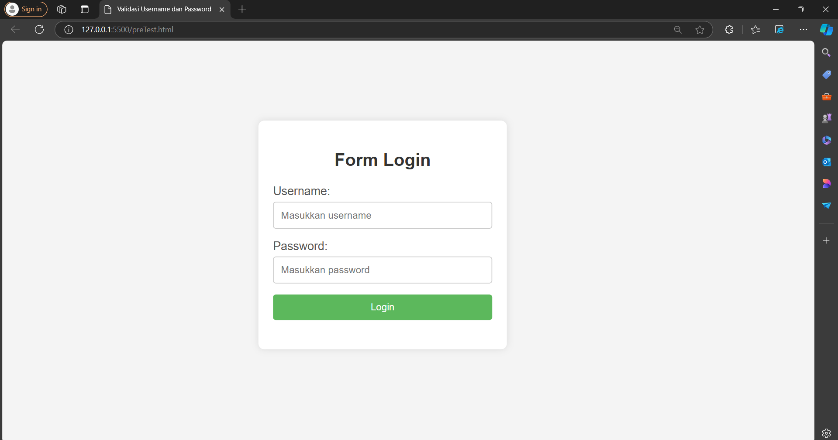

Input Username & Pasword yang salah:

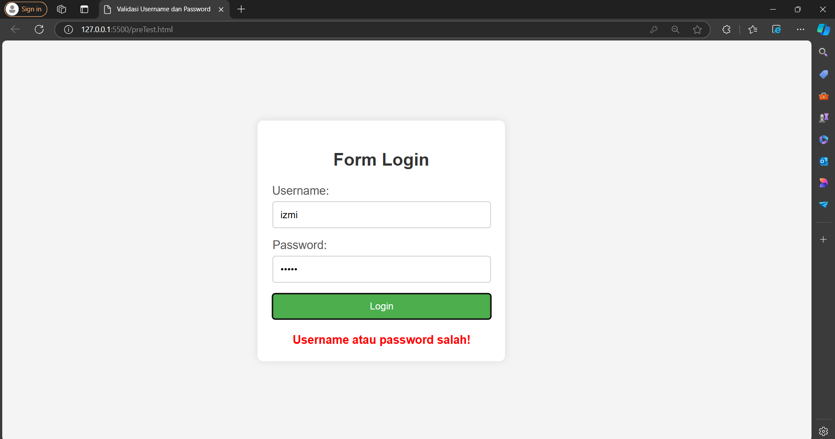

Input Username & Pasword yang benar:

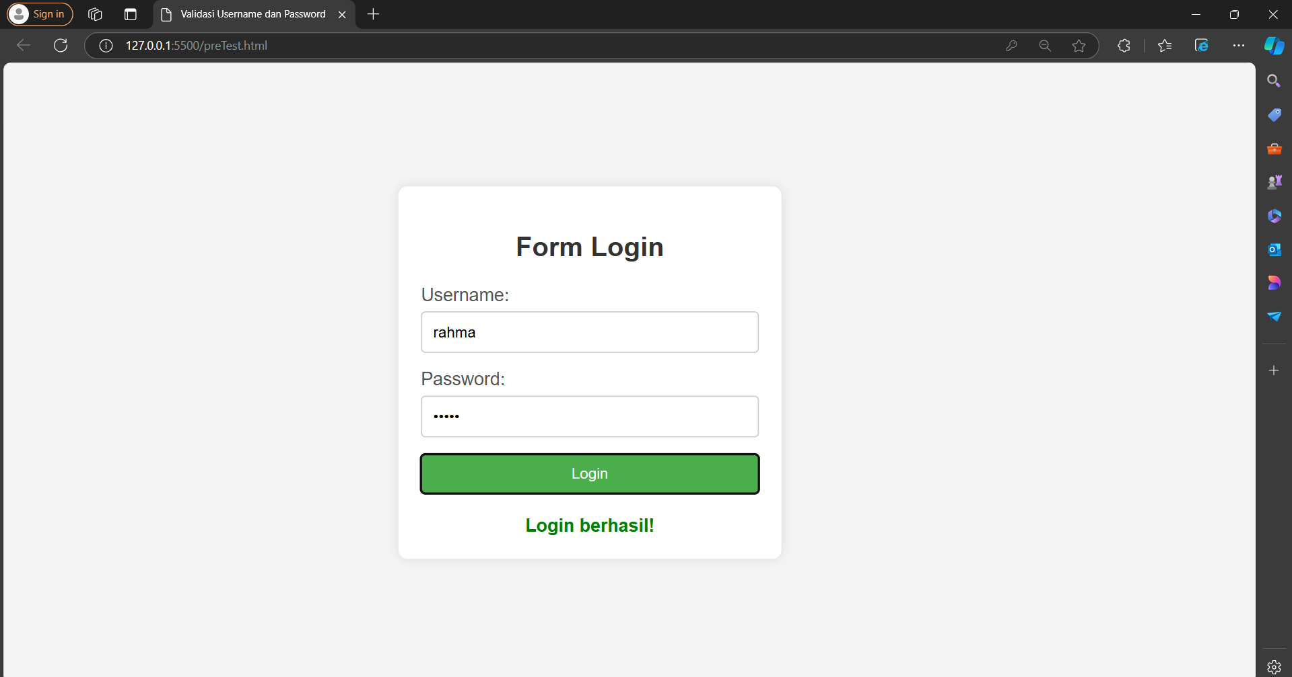

1. **PRAKTIKUM**
2. Buat sebuah folder baru dengan nama **modul4** di dalam sub-folder **web1-Rahma Izmi** yang telah dibuat pada Pertemuan Pertama.
3. Ketikkan script di bawah ini

<!DOCTYPE html>

<html lang="en">

    <head>

        <meta charset="UTF-8" />

        <meta name="viewport" content="width=device-width, initial-scale=1.0" />

        <title>CSS Embedded</title>

        <!-- javascript -->

         <script>

            alert("Ini Latihan Javascript Pertama Saya!");

            console.log("It's Work");

            document.write("Succes!!");

         </script>

    </head>

    <body>

        <h1>JavaScript</h1>

    </body>

</html>

1. Simpan dengan nama **m4-1.html**
2. Jalankan, Analisa dan jelaskan

* **Hasil Run Kode Program:**

Menampilkan kotak dialog peringatan (**alert box**) dengan pesan **“Ini Latihan Javascript Pertama Saya!”** :

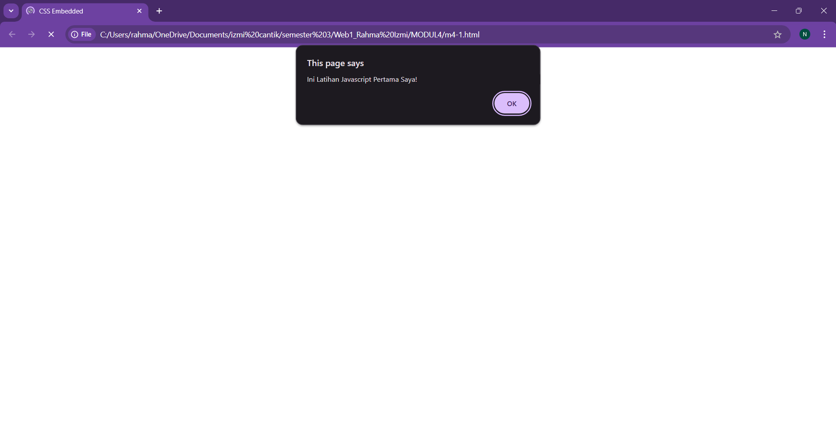

Mencetak pesan **“It's Work”** ke dalam **console browser** :

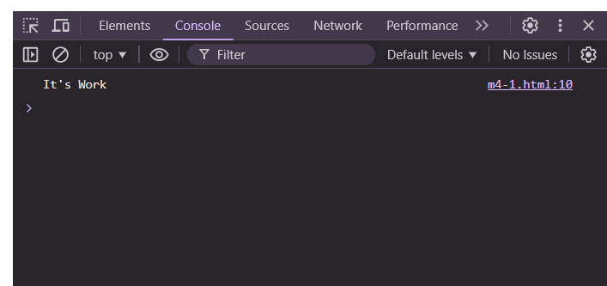

Menulis teks **“Succes!!”** langsung ke dalam **dokumen**, tampil juga **judul utama** dalam halaman yaitu : **“JavaScript”**:

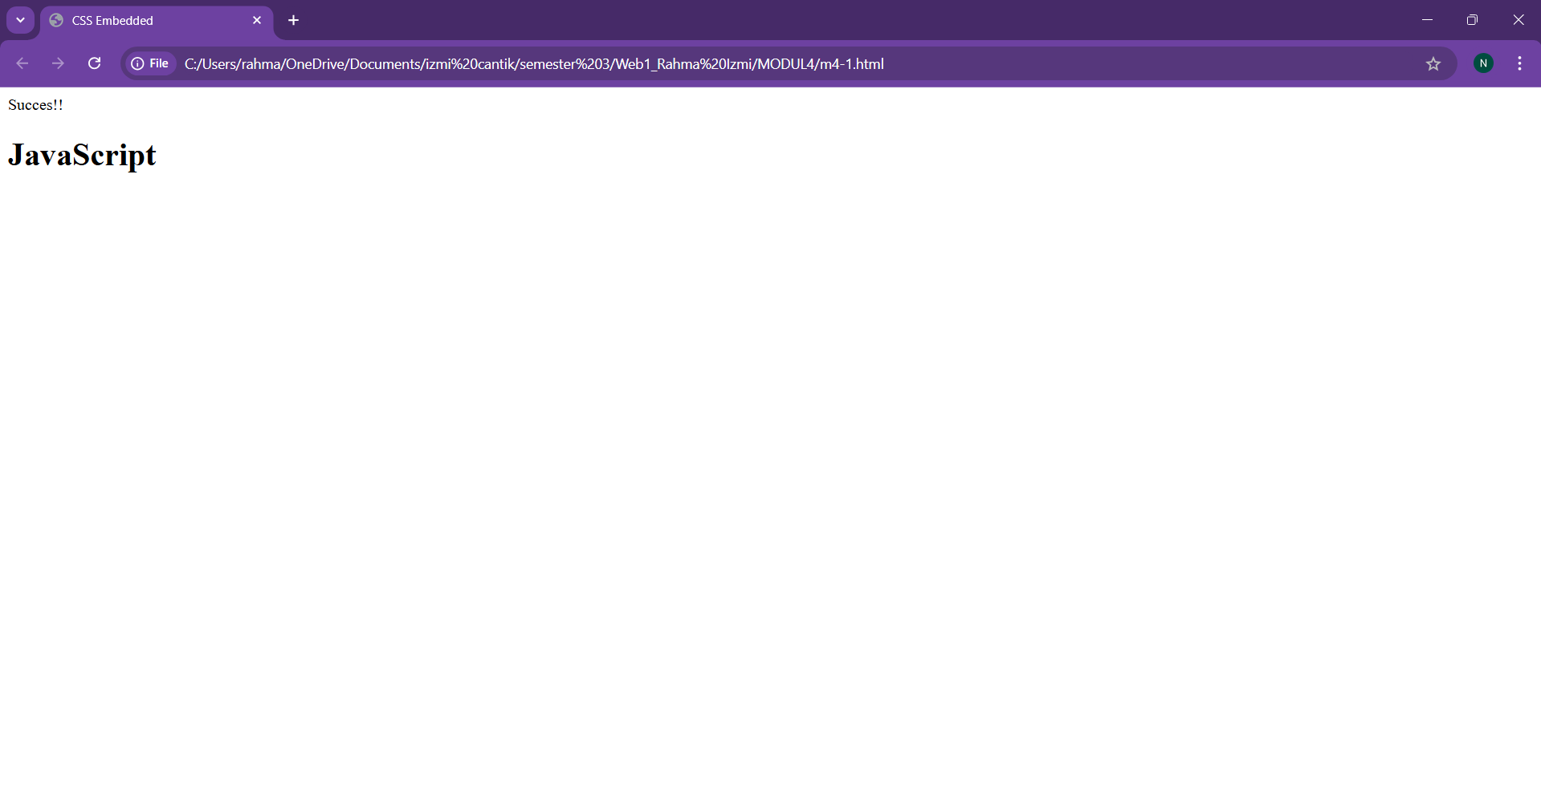

* **Analisis Hasil Run Kode Program:**

1. Kotak Dialog Peringatan (Alert):

* Saat program dijalankan, pengguna pertama-tama akan melihat kotak dialog peringatan (alert box) muncul dengan pesan: **“Ini Latihan Javascript Pertama Saya!”.**
* Pengguna harus menutup kotak dialog ini dengan mengklik tombol “OK” agar proses eksekusi program dapat berlanjut.

1. Output di Halaman Web:

* Setelah kotak dialog ditutup, perintah **document.write(“Succes!!”);** akan dieksekusi. Perintah ini akan menulis teks **“Succes!!”** langsung ke halaman web.
* Akan tampil juga judul utama yaitu: **“JavaScript”** sesuai yang telah diatur **<h1>JavaScript</h1>** dalam tag **<body>..</body>**

1. Keluaran di Konsol Browser:

* Perintah **console.log(“It's Work”);** akan mencetak teks **“It's Work”** ke **console browser**. Namun, output ini tidak terlihat secara langsung oleh pengguna di halaman web. Untuk melihat pesan ini, pengguna harus membuka Developer Tools di browser dan pergi ke tab Console (biasanya dengan menekan F12 atau Ctrl + Shift + I di Windows).
* **Analisis dan Penjelasan Kode Program:**

1. Struktur Dasar HTML:

* Program ini adalah dokumen HTML dasar yang menggunakan elemen-elemen utama seperti **<html>**, **<head>**, dan **<body>**.
* Elemen **<html>** memiliki atribut **lang=“en”** yang menunjukkan bahwa konten dalam dokumen ditulis dalam bahasa Inggris.
* Elemen **<head>** berisi informasi meta, seperti **<meta charset= “UTF-8”>** yang memastikan karakter di halaman ini dapat ditampilkan dalam berbagai bahasa, dan **<meta name=“viewport” content=“width=device-width, initial-scale=1.0”>** yang membantu halaman tampil responsif di berbagai perangkat.

1. Judul Halaman:

* Tag <title> digunakan untuk memberi judul pada halaman yang akan muncul di tab browser, yaitu **“CSS Embedded”**.

1. Kode JavaScript:

Di dalam elemen **<head>**, terdapat skrip JavaScript yang ditulis menggunakan tag **<script>**. Skrip ini berisi tiga perintah:

* **alert(“Ini Latihan Javascript Pertama Saya!”);** – Perintah ini akan menampilkan kotak dialog peringatan (**alert box**) dengan pesan **“Ini Latihan Javascript Pertama Saya!”** saat halaman diakses.
* **console.log(“It's Work”);** – Perintah ini mencetak pesan **“It's Work”** ke dalam **console browser** untuk membantu debugging.
* **document.write(“Succes!!”);** – Perintah ini menulis teks **“Succes!!”** langsung ke dalam **dokumen**, menggantikan konten yang ada di dalam elemen <body> jika dipanggil setelah halaman selesai dimuat.

1. Elemen Badan Dokumen:

* Elemen **<body>** hanya berisi satu tag **<h1>** dengan teks **“JavaScript”**, yang tampil sebagai judul besar di halaman.

1. Ketikkan script di bawah ini

<!DOCTYPE html>

<html lang="en">

    <head>

        <meta charset="UTF-8" />

        <meta name="viewport" content="width=device-width, initial-scale=1.0" />

        <title>JavaScript Embed</title>

    </head>

    <body>

        <h1>JavaScript</h1>

        <button onclick="alert('Ini Latihan Javascript Pertama Saya!')">Pesan</button>

        <button onclick="console.log('Its Work')">Pesan di Console</button>

        <button

            onclick="document.write('Success <br>');

        document.write('<a href=m4-2.html>Kembali</a>')">

            Pesan di Web

        </button>

    </body>

</html>

* 1. Simpan dengan nama **m4-2**.html
  2. Jalankan, Analisa dan jelaskan
* **Hasil Run Kode Program:**

Halaman utama web:

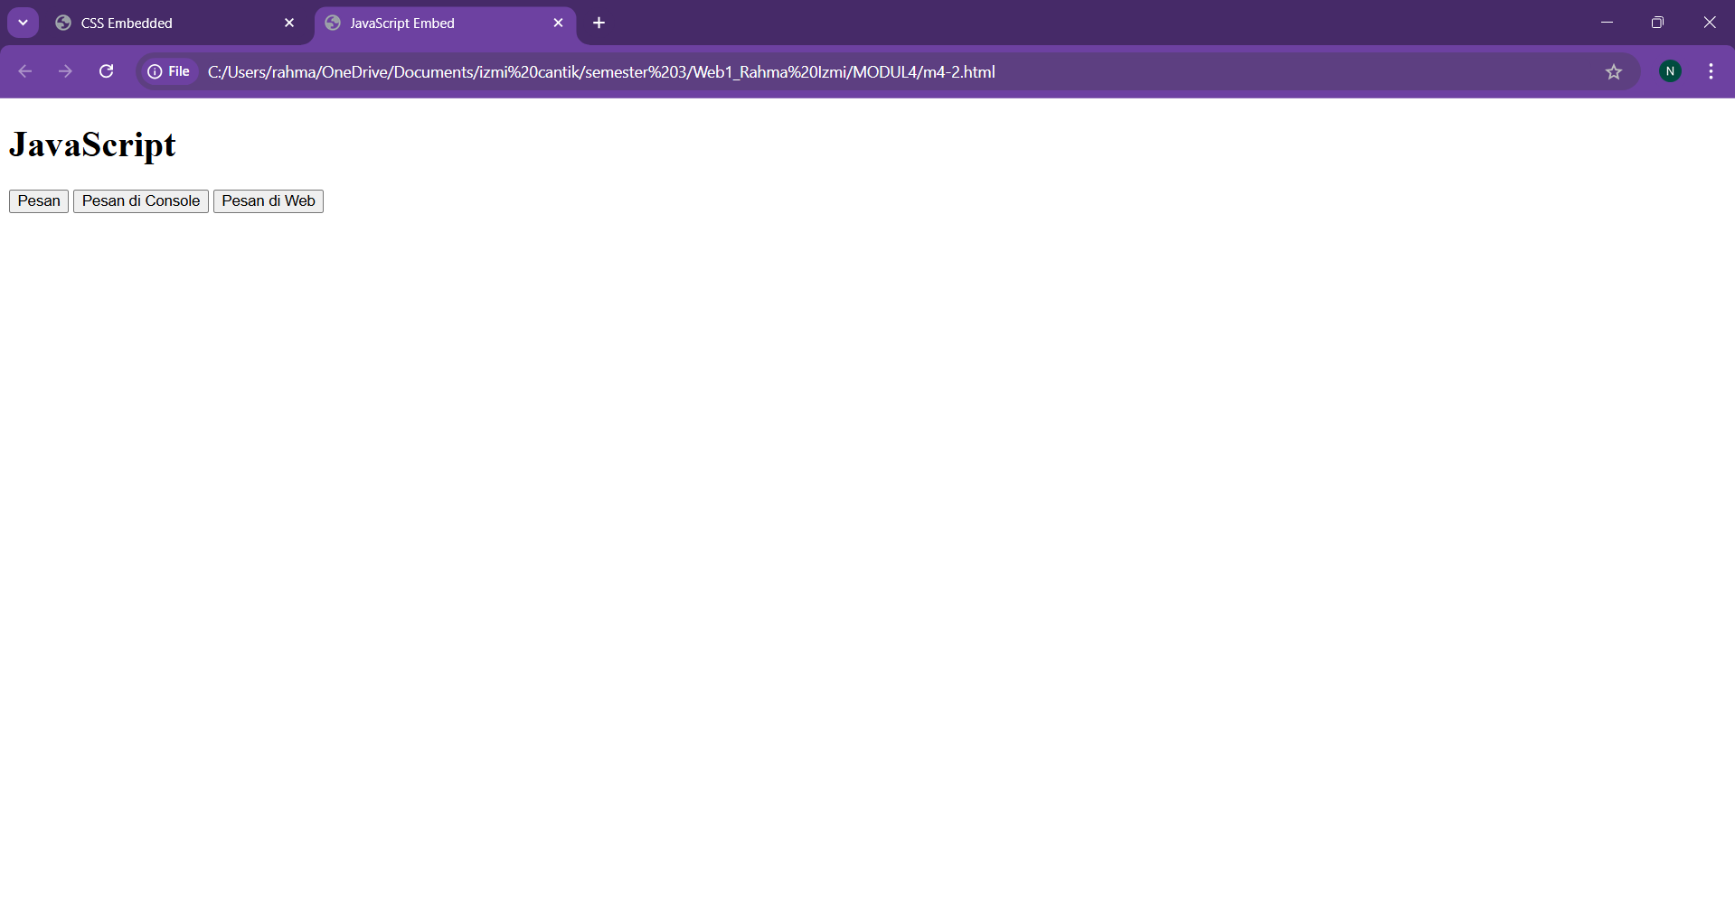

Ketika tombol “Pesan” diklik:

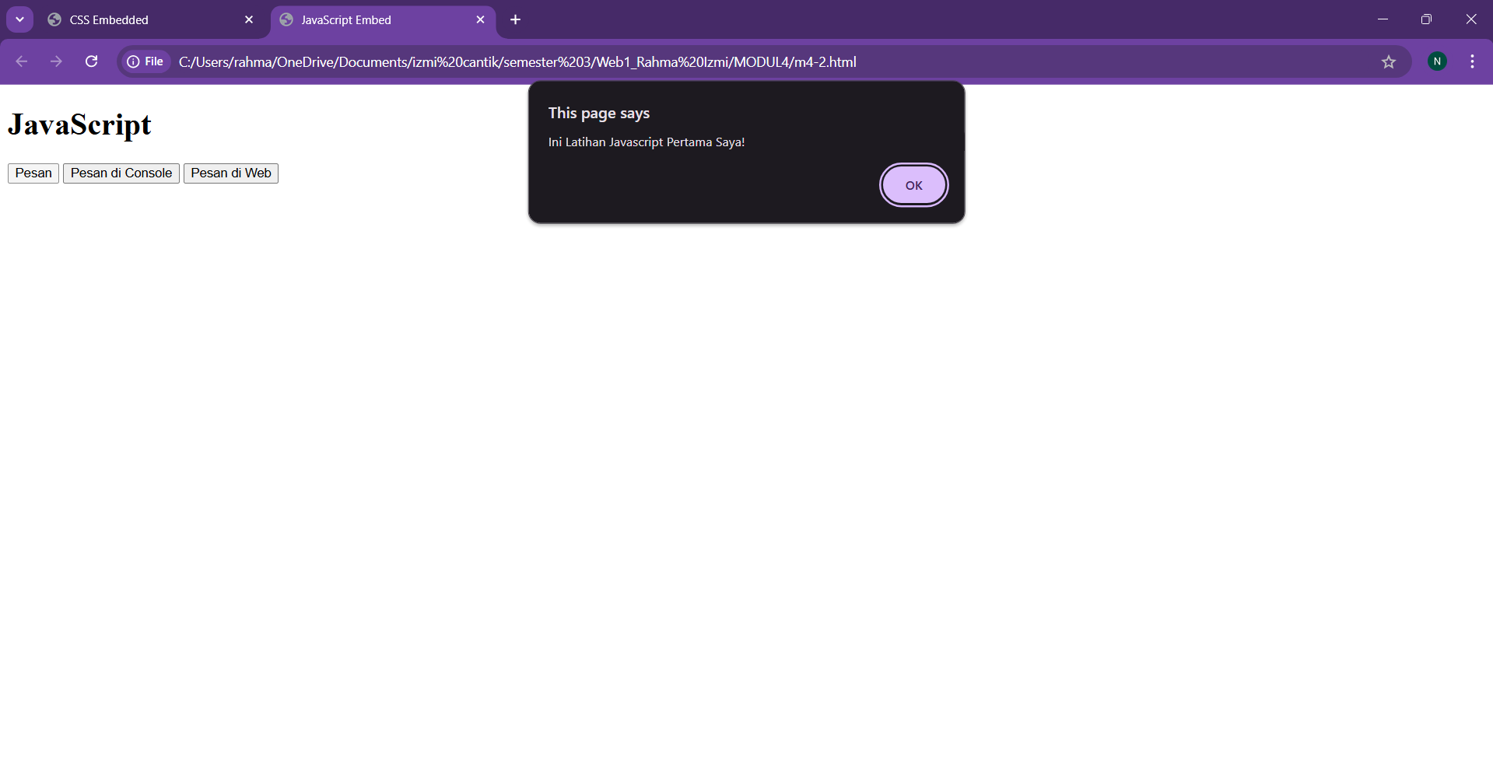

Ketika tombol “Pesan di Console” diklik:

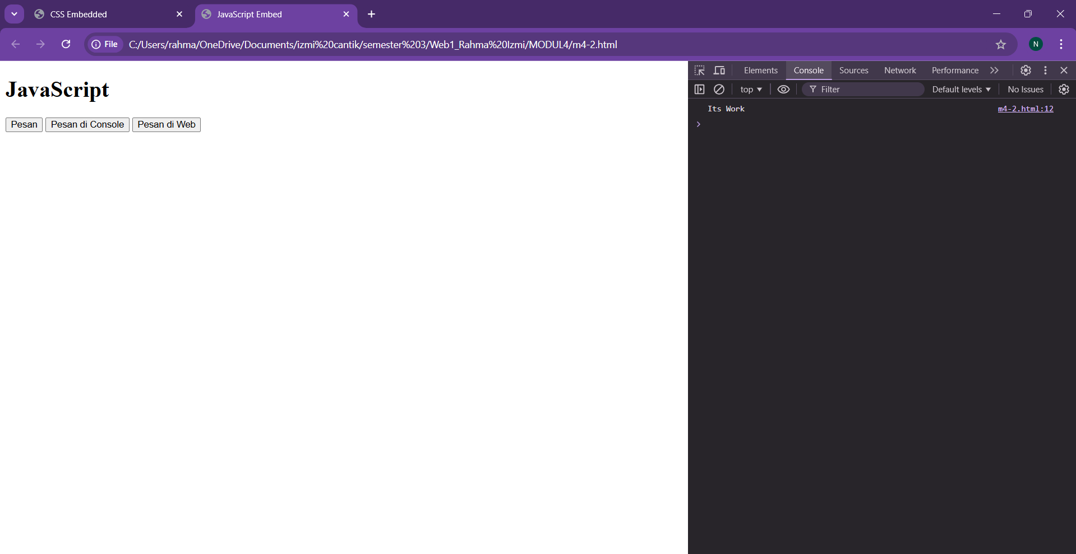

Ketika tombol “Pesan di Web” diklik:

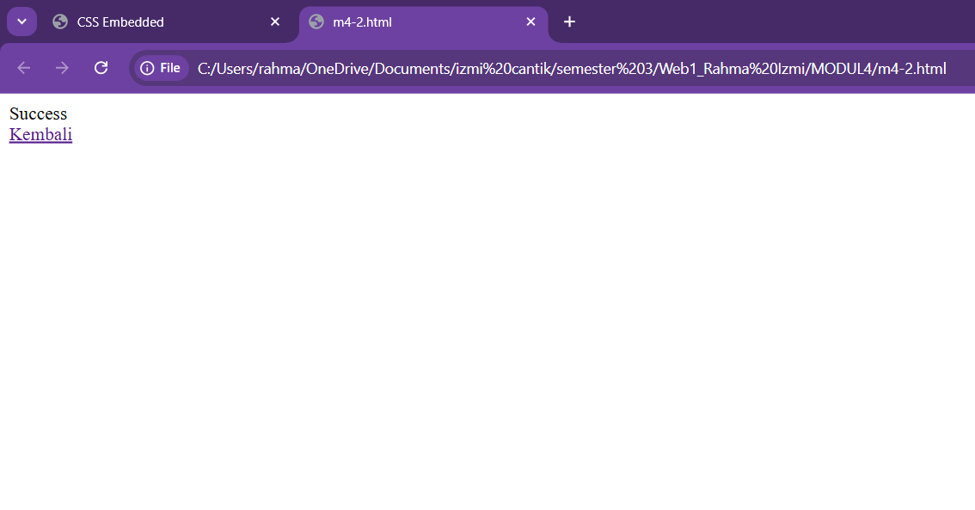

* **Analisis Hasil Run Kode Program:**

1. Tombol 1: Pesan:

* Ketika pengguna mengklik tombol pertama, sebuah **kotak dialog peringatan (alert box)** akan muncul dengan pesan **“Ini Latihan Javascript Pertama Saya!”**.
* Kotak dialog ini harus ditutup oleh pengguna dengan menekan tombol “OK” agar dapat melanjutkan interaksi dengan halaman.

1. Tombol 2: Pesan di Console:

* Saat tombol kedua diklik, pesan **“Its Work”** akan dicetak ke **console browser**.
* Output ini tidak terlihat secara langsung di halaman web. Untuk melihatnya, pengguna harus membuka Developer Tools di browser (biasanya dengan F12, Ctrl + Shift + I, atau Cmd + Option + I) dan memilih tab Console.

1. Tombol 3: Pesan di Halaman Web:

* Jika pengguna mengklik tombol ketiga, teks **“Success”** akan **ditulis ke halaman web** diikuti dengan baris baru dan **tautan bertuliskan “Kembali”**.
* Karena perintah **document.write()** dipanggil setelah halaman selesai dimuat, perintah ini akan menghapus seluruh konten halaman web sebelumnya dan menggantinya dengan konten baru. Artinya, setelah tombol ini diklik, semua elemen di dalam **<body>** seperti **<h1>** dan tombol lainnya akan hilang, menyisakan hanya teks **“Success”** dan tautan **“Kembali”**.
* **Analisis dan Penjelasan Kode Program:**

1. Sruktur Dasar HTML:

* Program ini adalah dokumen HTML dasar yang menggunakan elemen-elemen utama seperti **<html>**, **<head>**, dan **<body>**.
* Elemen **<html>** memiliki atribut **lang=“en”** yang menunjukkan bahwa konten dalam dokumen ditulis dalam bahasa Inggris.
* Elemen **<head>** berisi informasi meta, seperti **<meta charset= “UTF-8”>** yang memastikan karakter di halaman ini dapat ditampilkan dalam berbagai bahasa, dan **<meta name=“viewport” content=“width=device-width, initial-scale=1.0”>** yang membantu halaman tampil responsif di berbagai perangkat.

1. Judul Halaman:

* Tag <title> digunakan untuk memberi judul pada halaman yang akan muncul di tab browser, yaitu **“CSS Embedded”**.

1. Isi Elemen (<body>):

* Terdapat elemen **<h1>** dengan teks **“JavaScript”** yang ditampilkan sebagai judul utama di halaman web.
* **Tiga tombol** disediakan dengan fungsi berbeda, masing-masing menggunakan atribut **onclick** untuk mengeksekusi kode JavaScript saat diklik.
* Tombol 1: Pesan Alert:

**<button onclick="alert('Ini Latihan Javascript Pertama Saya!')">Pesan</button>**

Tombol ini menampilkan **kotak dialog peringatan (alert box)** dengan pesan **“Ini Latihan Javascript Pertama Saya!”** ketika diklik. Kotak dialog ini harus ditutup oleh pengguna agar dapat melanjutkan interaksi dengan halaman

* Tombol 2: Pesan di Console:

**<button onclick="console.log('Its Work')">Pesan di Console</button>**

Tombol ini akan mencetak teks **“Its Work”** ke dalam ***console* browser saat diklik**. Output ini tidak terlihat di halaman web, dan pengguna perlu membuka *Developer Tools* di browser dan masuk ke tab *Console* untuk melihat pesan tersebut.

* Tombol 3: Pesan di Halaman Web:

**<button**

**onclick="document.write('Success <br>');**

**document.write('<a href=m4-2.html>Kembali</a>')">**

**Pesan di Web**

**</button>**

Tombol ini mengeksekusi dua perintah document.write() saat diklik:

* Menulis teks **“Success”** di halaman web diikuti dengan elemen <br> (break line) untuk membuat baris baru.
* Menambahkan **tautan** bertuliskan **“Kembali”** yang mengarah ke halaman lain (m4-2.html).

1. Ketikkan script di bawah ini

<!DOCTYPE html>

<html lang="en">

    <head>

        <meta charset="UTF-8" />

        <meta name="viewport" content="width=device-width, initial-scale=1.0" />

        <title>JavaScript External</title>

        <!-- file js-->

         <script src="js/jsM43.js"></script>

    </head>

    <body>

      <h1>JavaScript</h1>

      <button onclick="pesan()">Pesan</button>

      <button onclick="pesanConsole()">Pesan di Console</button>

      <button onclick="pesanDok()">Pesan di Web</button>

    </body>

</html>

* 1. Simpan dengan nama **m4-3**.html
  2. Buat folder **js** dan buat sebuah halaman HTML dengan nama **jsM43.js** dengan script:

function pesan() {

    alert("Ini Latihan Javascript Pertama Saya!");

}

function pesanConsole() {

    console.log("It's Work");

}

function pesanDok() {

    document.write("Sucess<br>");

    document.write("<a href='m4-2.html'>Kembali</a>");

}

* 1. Jalankan, Analisa dan jelaskan
* **Hasil Run Kode Program:**

Tampilan awal halaman web:

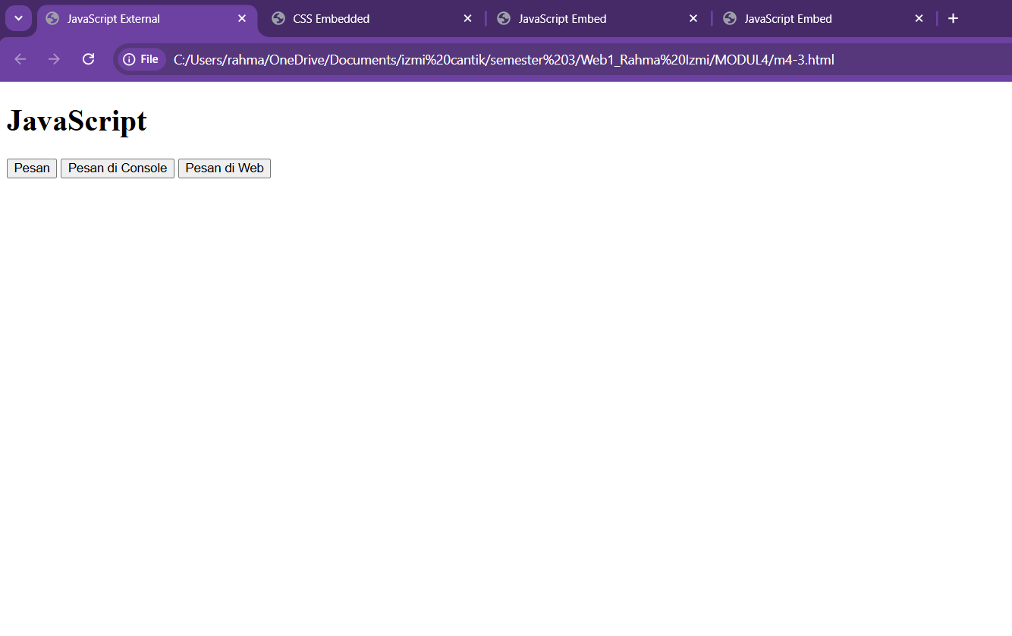

Ketika tombol “Pesan” diklik:

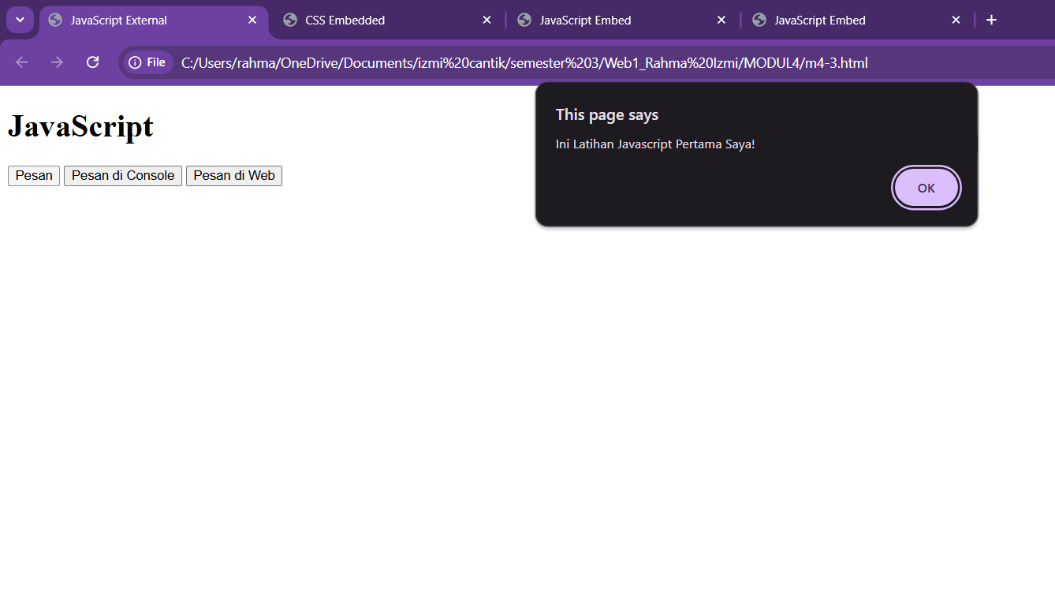

Ketika tombol “Pesan di Console” diklik:

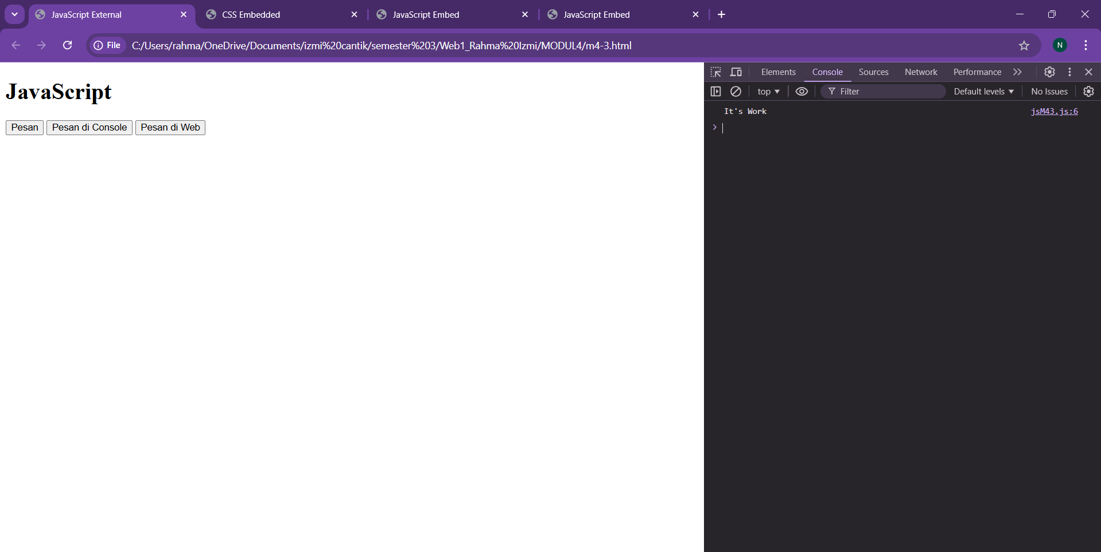

Ketika tombol “Pesan di Web” diklik:

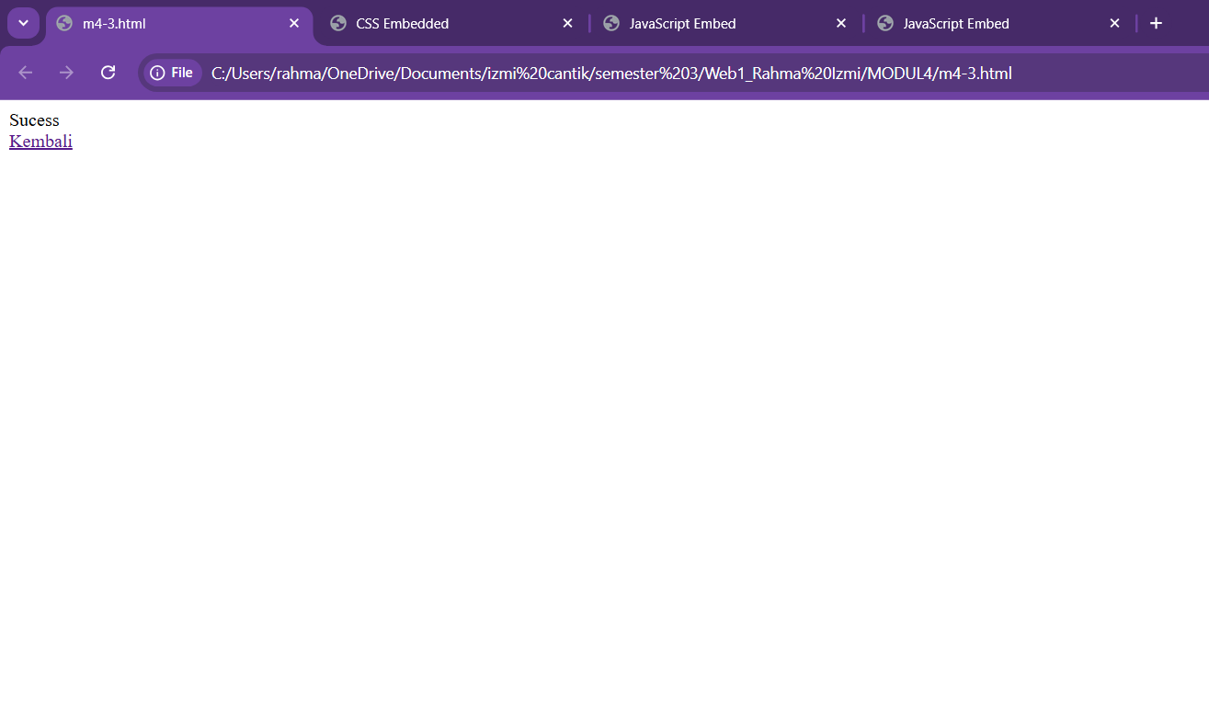

* **Analisis Hasil Run Kode Program:**
  + 1. Tampilan Awal Halaman:

Saat halaman m4-3.html pertama kali dibuka di browser, akan ditampilkan elemen <h1> dengan teks **“JavaScript”** dan tiga tombol:

* Tombol 1 dengan label **“Pesan”**.
* Tombol 2 dengan label **“Pesan di Console”**.
* Tombol 3 dengan label **“Pesan di Web”**.
  + 1. Interaksi dan Output dari Tombol
* Tombol 1 dengan label **“Pesan”**:

Ketika tombol ini diklik, fungsi **pesan()** dipanggil. Muncul jendela notifikasi (alert) dengan tulisan **“Ini Latihan Javascript Pertama Saya!”**. Pengguna harus mengklik **OK** untuk menutup jendela tersebut. Fitur ini berguna untuk memberikan pesan atau peringatan singkat kepada pengguna.

* Tombol 2 dengan label **“Pesan di Console”**:

Fungsi pesanConsole() akan dijalankan ketika tombol ini diklik. Pesan **“It's Work”** akan dicetak di console browser. Pesan ini tidak terlihat di halaman web, tetapi dapat dilihat dengan membuka Developer Tools (biasanya dengan F12 atau Ctrl+Shift+I) pada tab Console. Ini berguna untuk log atau debug oleh pengembang.

* Tombol 3 dengan label **“Pesan di Web”**:

Menjalankan fungsi pesanDok() ketika tombol diklik. Halaman akan menampilkan **teks** **“Success”** diikuti dengan **tautan** **“Kembali”**. Namun, elemen lain di halaman akan dihapus. Ini disebabkan oleh penggunaan **document.write()** setelah halaman selesai dimuat. Metode ini menimpa seluruh konten halaman, sehingga hanya menampilkan hasil fungsi tersebut.

* **Analisis dan Penjelasan Kode Program:**

**m4-3.html** :

1. Struktur Dasar HTML:

* Program ini adalah dokumen HTML dasar yang menggunakan elemen-elemen utama seperti **<html>**, **<head>**, dan **<body>**.
* Elemen **<html>** memiliki atribut **lang=“en”** yang menunjukkan bahwa konten dalam dokumen ditulis dalam bahasa Inggris.
* Elemen **<head>** berisi informasi meta, seperti **<meta charset= “UTF-8”>** yang memastikan karakter di halaman ini dapat ditampilkan dalam berbagai bahasa, dan **<meta name=“viewport” content=“width=device-width, initial-scale=1.0”>** yang membantu halaman tampil responsif di berbagai perangkat.

1. Judul Halaman:

* Tag <title> digunakan untuk memberi judul pada halaman yang akan muncul di tab browser, yaitu **“JavaScript External”**.

1. Bagian Body:

* Elemen **<h1>** menampilkan judul **“JavaScript”** di halaman web.
* Terdapat **tiga tombol** yang masing-masing memiliki atribut **onclick** yang memanggil fungsi JavaScript yang didefinisikan di file eksternal:
* **Tombol 1** memanggil fungsi pesan() untuk menampilkan pesan alert.
* **Tombol 2** memanggil fungsi pesanConsole() untuk mencetak pesan di console.
* **Tombol 3** memanggil fungsi pesanDok() untuk menampilkan teks di halaman web.

**jsM43.js**:

1. Fungsi pesan() :

**function pesan() {**

**alert("Ini Latihan Javascript Pertama Saya!");**

**}**

Fungsi ini menampilkan **kotak dialog peringatan (alert)** dengan pesan **“Ini Latihan Javascript Pertama Saya!”** ketika dipanggil.

1. Fungsi pesanConsole() :

**function pesanConsole() {**

**console.log("It's Work");**

**}**

Fungsi ini mencetak teks **“It's Work”** ke ***console*** **browser** saat dipanggil. Pengguna harus membuka *Developer Tools* untuk melihat output ini.

1. Fungsi pesanDok() :

**function pesanDok() {**

**document.write("Sucess<br>");**

**document.write("<a href='m4-2.html'>Kembali</a>");**

**}**

Fungsi ini menulis teks **“Success”** di halaman web diikuti oleh baris baru **(<br>)** dan menambahkan **tautan “Kembali”** yang mengarah ke **m4-2.html**. Penggunaan **document.write()** setelah halaman selesai dimuat akan menggantikan seluruh konten halaman dengan teks baru, sehingga semua elemen lain akan dihapus.

1. Ketikkan script di bawah ini

<!DOCTYPE html>

<html lang="en">

<head>

    <meta charset="UTF-8">

    <meta name="viewport" content="width=device-width, initial-scale=1.0">

    <title>JavaScript Kotak Dialog</title>

    <!--javascript-->

    <script>

        function pesan() {

            alert("Pemrograman Web 1");

        }

        function cekStatus() {

            const hasil = confirm("Apakah Anda Mahasiswa Universitas Kuningan?");

            if (hasil) {

                console.log("Silahkan Mengakses Materi yang Telah Disediakan");

        } else {

            console.log("Anda Tidak Berhak Mengakses!");

        }

        }

        function input() {

            const userInput = prompt("Masukan Nama Anda");

            if (userInput !== null) {

                console.log("Nama Pengguna adalah: " + userInput)

            } else {

                console.log("Pengguna membatalkan input");

            }

        }

    </script>

</head>

<body>

    <h1>JavaScript</h1>

    <button onclick="pesan()">Pesan</button>

    <button onclick="cekStatus()">Konfirmasi</button>

    <button onclick="input()">Masukan</button>

</body>

</html>

* 1. Simpan dengan nama **m4-4**.html
  2. Jalankan, Analisa dan jelaskan
* **Hasil Run Kode Program:**

Tampilan awal Halaman Web:

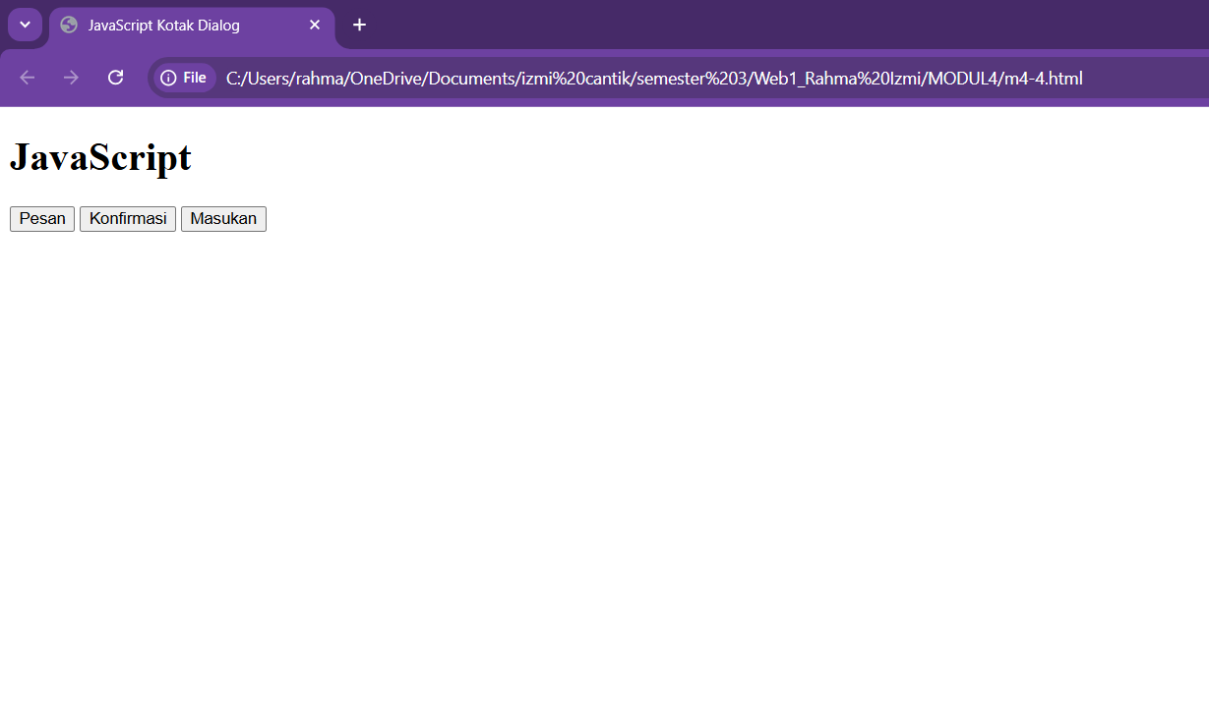

Ketika tombol “Pesan” diklik:

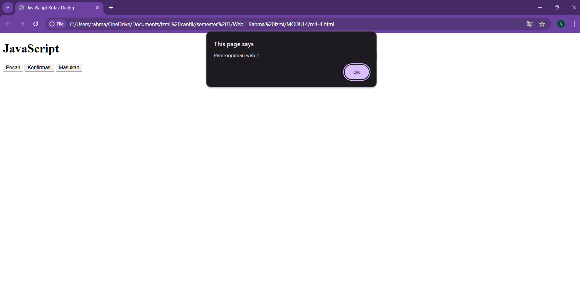

Ketika tombol “Konfirmasi” diklik:

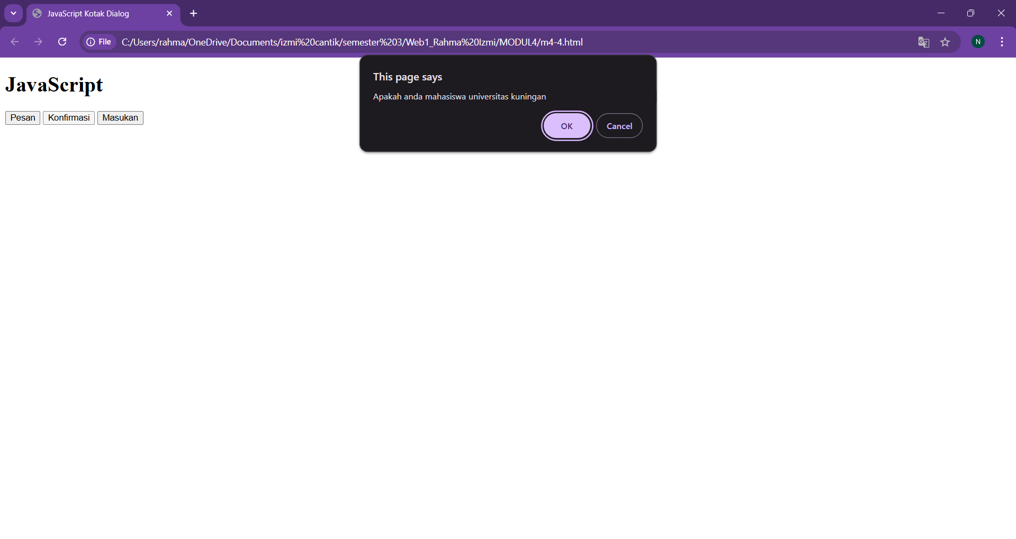

* Ketika klik Ok:

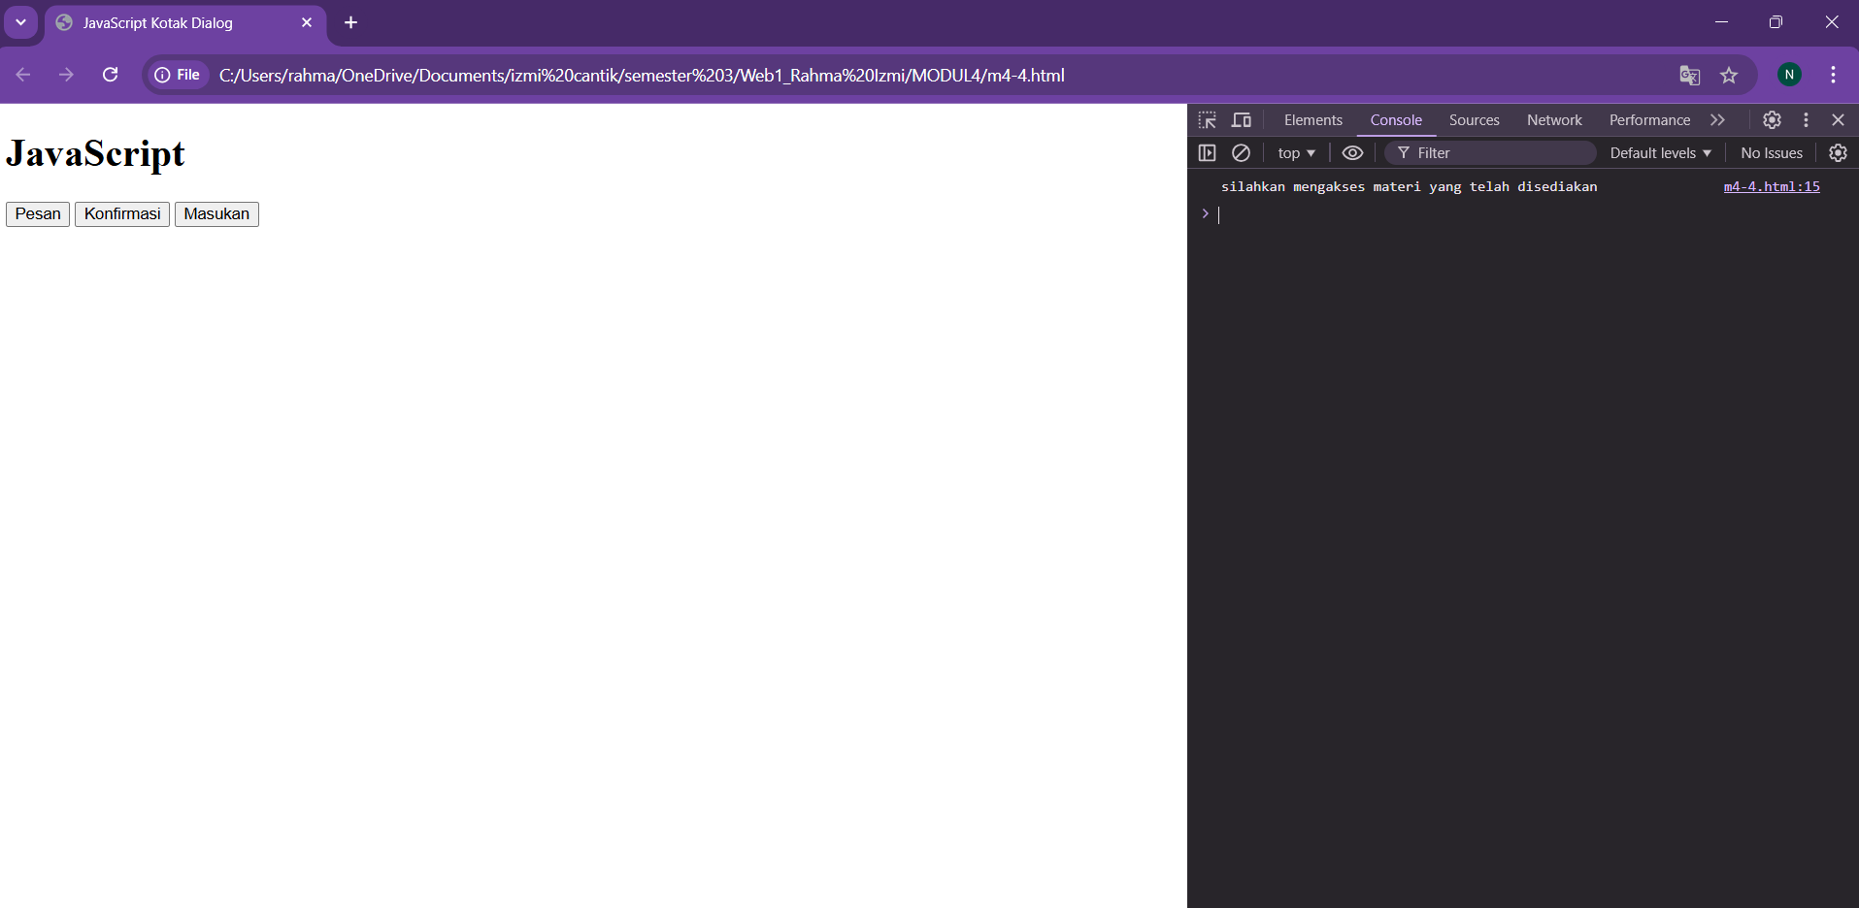

* Ketika klik Cancel:

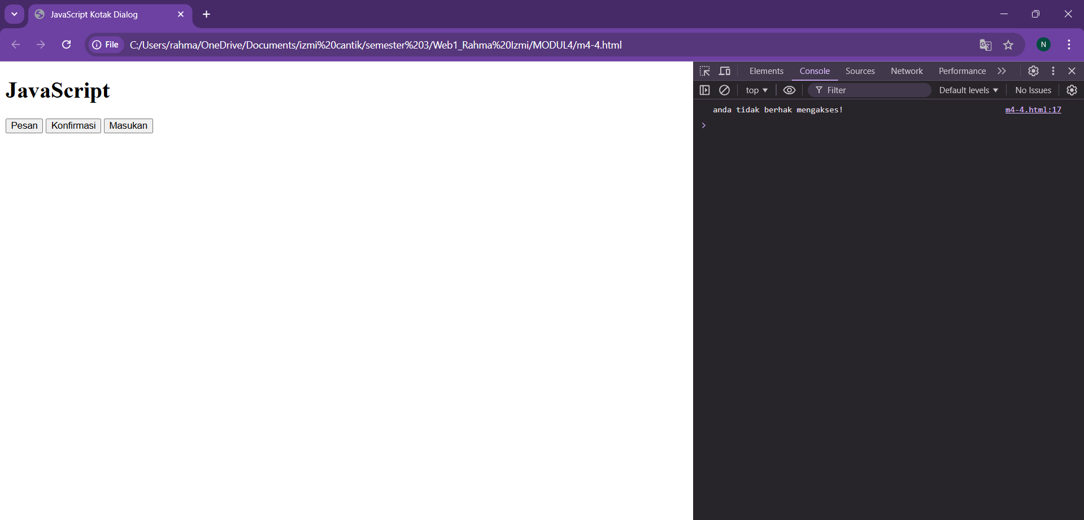

Ketika tombol “Masukan” diklik:

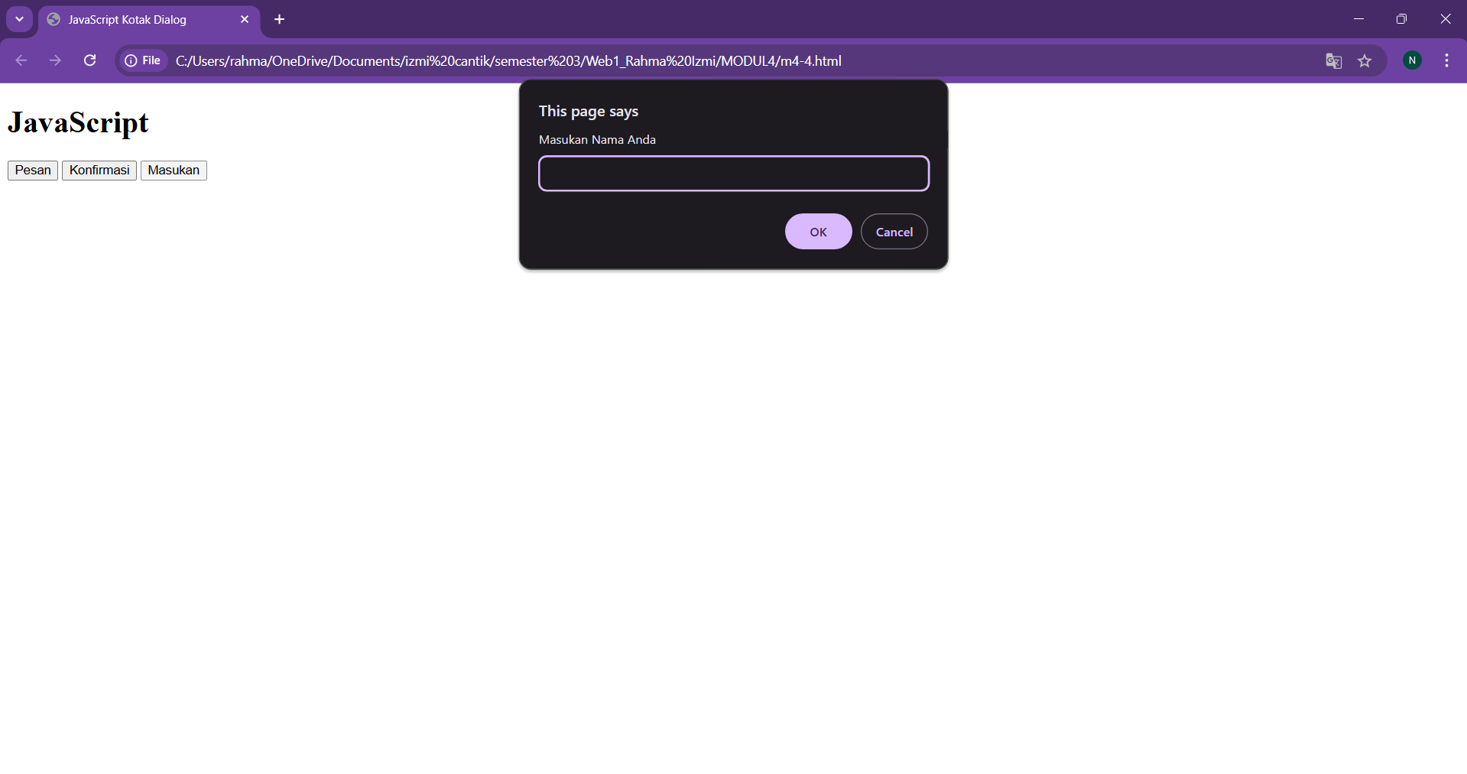

* Inputkan nama lalu klik OK:

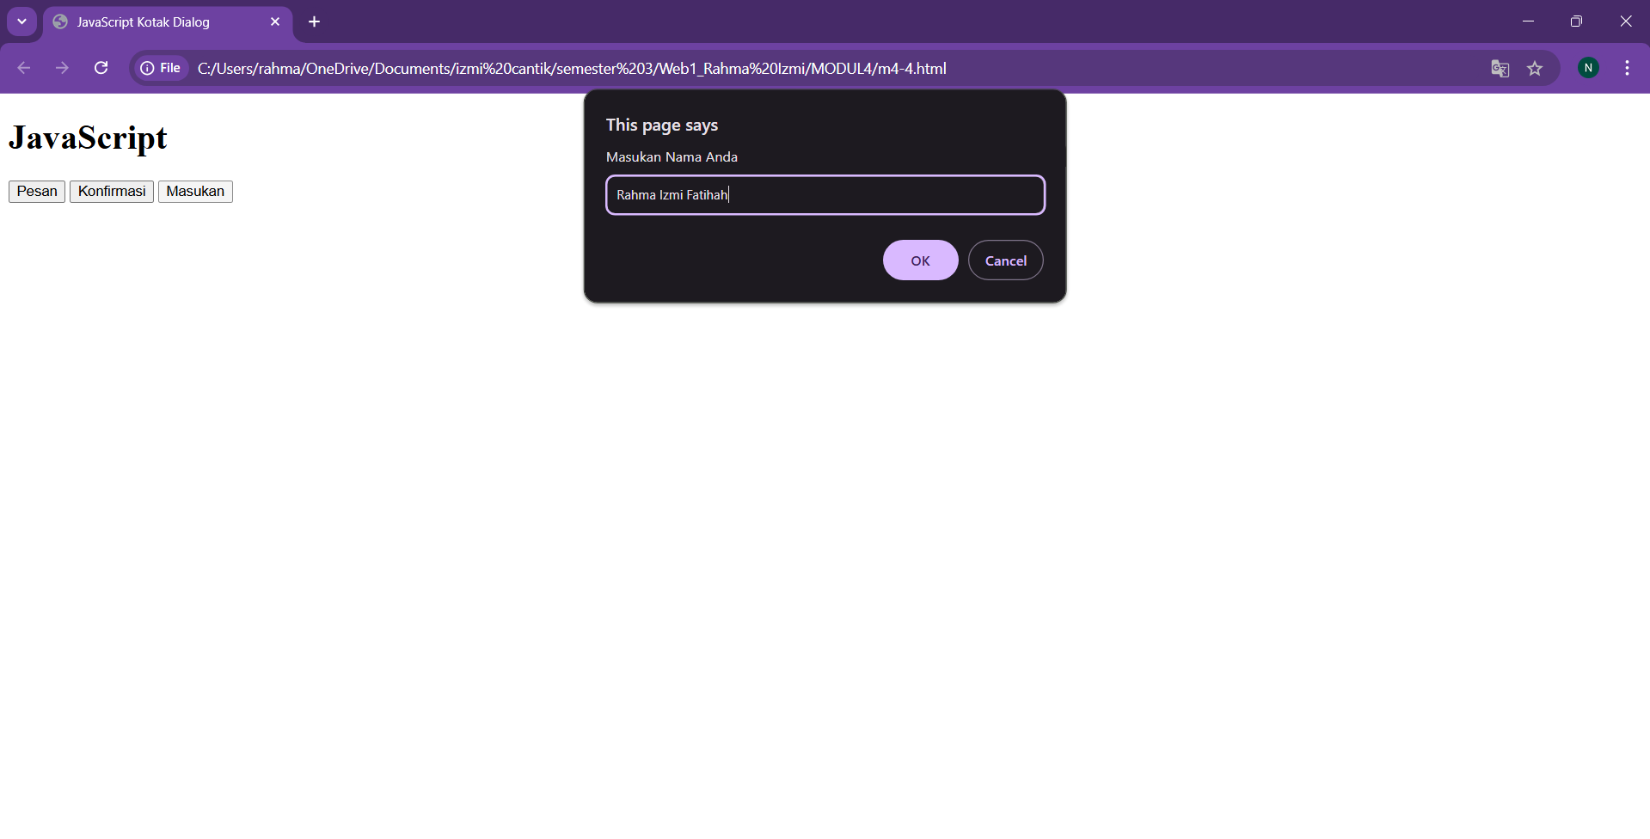

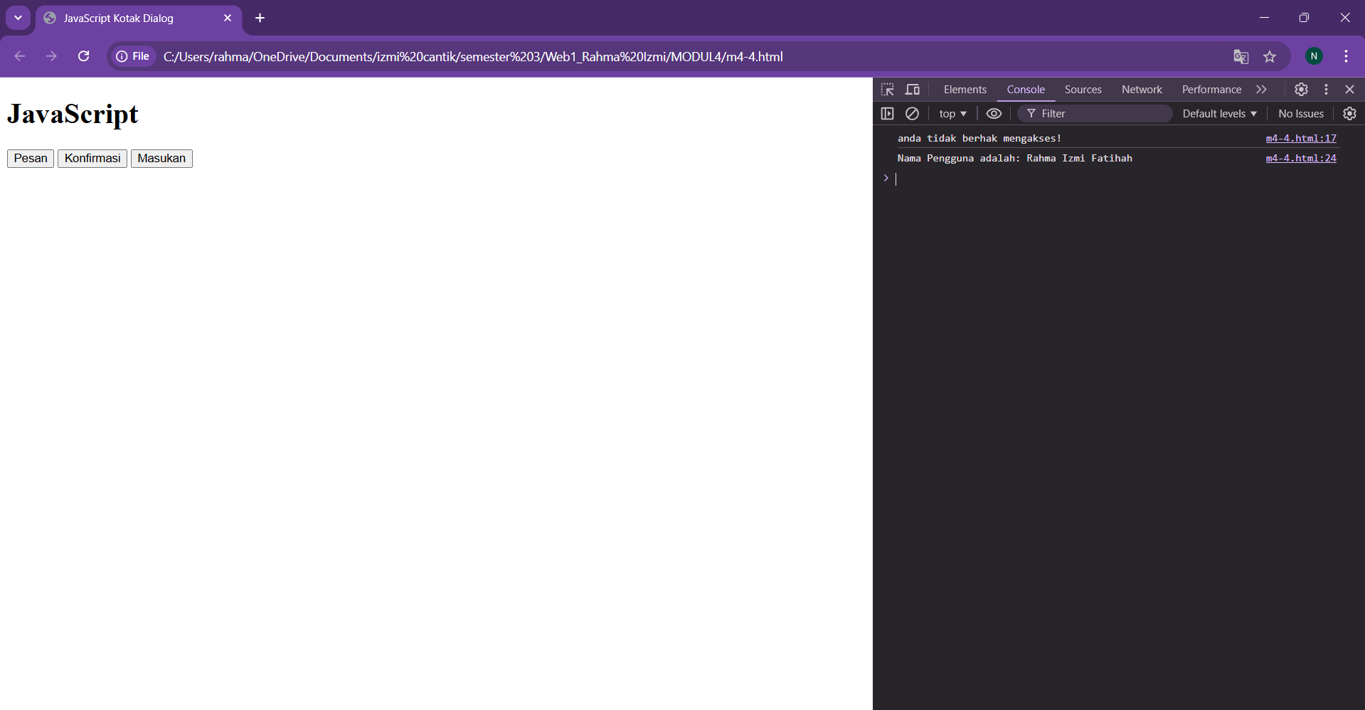

* **Analisis Hasil Run Kode Program:**

Halaman menampilkan elemen **<h1>** dengan teks **“JavaScript”** dan **tiga tombol** masing-masing berlabel **“Pesan”**, **“Konfirmasi”**, dan **“Masukan”**.

* + 1. **Tombol “Pesan”**:
    - Ketika tombol ini diklik, fungsi **pesan()** akan dipanggil.
    - Akan muncul kotak dialog **alert** di layar dengan pesan “Pemrograman Web 1”.
    - Kotak ini hanya menampilkan pesan dan memiliki satu tombol “OK”. Setelah pengguna menekan “OK”, kotak dialog akan hilang.
    1. **Tombol “Konfirmasi”**:
    - Ketika tombol ini diklik, fungsi **cekStatus()** akan dijalankan.
    - Sebuah kotak dialog confirm muncul di layar dengan pertanyaan “Apakah Anda Mahasiswa Universitas Kuningan”.
    - Jika pengguna memilih “OK”, pesan “Silahkan Mengakses Materi yang Telah Disediakan” akan dicetak di konsol browser.
    - Jika pengguna memilih "Cancel", pesan "Anda Tidak Berhak Mengakses!” akan dicetak di konsol.
    1. **Tombol “Masukan”**:
    - Ketika tombol ini diklik, kotak dialog prompt akan muncul, meminta pengguna untuk memasukkan nama.
    - Jika pengguna mengisi nama dan menekan “OK”, nama tersebut dicetak di konsol dengan pesan “Nama Pengguna adalah: [nama]”.
    - Jika pengguna menekan “Cancel”, pesan “Pengguna membatalkan” akan dicetak di konsol.
* **Analisis dan Penjelasan Kode Program:**

1. Struktur Dasar HTML:

* Program ini adalah dokumen HTML dasar yang menggunakan elemen-elemen utama seperti **<html>**, **<head>**, dan **<body>**.
* Elemen **<html>** memiliki atribut **lang=“en”** yang menunjukkan bahwa konten dalam dokumen ditulis dalam bahasa Inggris.
* Elemen **<head>** berisi informasi meta, seperti **<meta charset= “UTF-8”>** yang memastikan karakter di halaman ini dapat ditampilkan dalam berbagai bahasa, dan **<meta name=“viewport” content=“width=device-width, initial-scale=1.0”>** yang membantu halaman tampil responsif di berbagai perangkat.
  + 1. Judul Halaman:
* Tag <title> digunakan untuk memberi judul pada halaman yang akan muncul di tab browser, yaitu **“JavaScript Kotak Dialog”**.
  + 1. Elemen dan Fungsi JavaScript:
* **pesan()**:
* Fungsi ini menampilkan kotak dialog **alert** sederhana dengan teks “Pemrograman web 1”.
* Ketika tombol yang memicu fungsi ini ditekan, kotak pesan akan muncul di layar.
* **cekStatus()**:
* Fungsi ini menampilkan kotak konfirmasi dengan pertanyaan “Apakah anda mahasiswa universitas kuningan”.
* Jika pengguna menekan “OK”, pesan ‘silahkan mengakses materi yang telah disediakan” akan dicetak ke konsol browser.
* Jika pengguna menekan “Cancel”, pesan “anda tidak berhak mengakses!” akan dicetak ke konsol.
* **input()**:
* Fungsi ini menampilkan kotak input **prompt** yang meminta pengguna memasukkan nama.
* Jika pengguna mengisi nama dan menekan “OK”, nama tersebut dicetak ke konsol dengan teks “Nama Pengguna adalah: [nama]”.
* Jika pengguna menekan “Cancel”, pesan “Pengguna membatalkan” dicetak ke konsol.

1. Ketikkan script di bawah ini

<!DOCTYPE html>

<html lang="id">

<head>

    <meta charset="UTF-8">

    <meta name="viewport" content="width=device-width, initial-scale=1.0">

    <title>Fungsi</title>

</head>

<script>

    <!--fungsi tanpa parameter-->

    function tampilTeks() {

        document.write("Haii!! <br>");

    }

    <!--fungsi dengan parameter-->

    function tampilNama(namaAnda) {

        document.write("Selamat datang " + namaAnda);

    }

    tampilTeks();

    nama = "Rahma Izmi Fatihah";

    tampilNama(nama);

</script>

<body></body>

</html>

* 1. Simpan dengan nama **m4-5**.html
  2. Jalankan, Analisa dan jelaskan
* **Hasil Run Kode Program:**

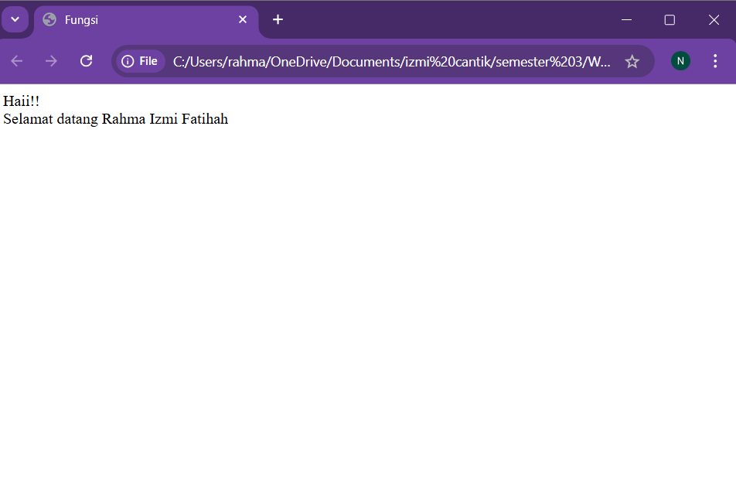

* **Analisis Hasil Run Kode Program:**
* Saat program dijalankan, teks "Haii!!" akan langsung ditampilkan pada halaman web diikuti oleh pemisah baris.
* Setelah itu, teks "Selamat datang Rahma Izmi Fatihah" akan ditampilkan di bawahnya.
* Kedua teks ditampilkan langsung di dokumen web karena fungsi document.write() digunakan. Metode ini menulis konten langsung ke halaman dan menggantikan seluruh isi halaman jika digunakan setelah halaman dimuat sepenuhnya.
* **Analisis dan Penjelasan Kode Program**
  + 1. Struktur Dasar HTML:
* Program ini adalah dokumen HTML dasar yang menggunakan elemen-elemen utama seperti **<html>**, **<head>**, dan **<body>**.
* Elemen **<html>** memiliki atribut **lang=“en”** yang menunjukkan bahwa konten dalam dokumen ditulis dalam bahasa Inggris.
* Elemen **<head>** berisi informasi meta, seperti **<meta charset= “UTF-8”>** yang memastikan karakter di halaman ini dapat ditampilkan dalam berbagai bahasa, dan **<meta name=“viewport” content=“width=device-width, initial-scale=1.0”>** yang membantu halaman tampil responsif di berbagai perangkat.
  + 1. Judul Halaman:
* Tag <title> digunakan untuk memberi judul pada halaman yang akan muncul di tab browser, yaitu **“Fungsi”**.
  + 1. Fungsi JavaScript:
* Fungsi **tampilTeks()**:
* Fungsi ini tidak menerima parameter.
* Ketika dipanggil, fungsi ini akan menulis "Haii!!" di halaman web dan menambahkan pemisah baris (<br>).
* Fungsi **tampilNama(namaAnda)**:
* Fungsi ini menerima satu parameter namaAnda.
* Saat dipanggil, fungsi ini menulis teks "Selamat datang " diikuti dengan nilai parameter namaAnda ke halaman web.
  + 1. Pemanggilan Fungsi:
* Fungsi **tampilTeks()** dipanggil pertama kali sehingga akan menampilkan "Haii!!" di halaman web.
* Variabel **nama** kemudian diinisialisasi dengan nilai "Rahma Izmi Fatihah".
* Fungsi **tampilNama()** dipanggil dengan nama sebagai argumen, sehingga akan menampilkan "Selamat datang Rahma Izmi Fatihah" di halaman web.

1. Ketikkan script di bawah ini

<!DOCTYPE html>

<html lang="id">

    <head>

        <meta charset="UTF-8">

        <meta name="viewport" content="width=device-width, initial-scale=1.0" />

        <title>Fungsi</title>

    </head>

    <script>

        <!-- Fungsi Dengan Parameter-->

        function hitungLuasSegitiga(al, t) {

            luas = (al * t) / 2;

            document.write("Alas = " + al);

            document.write("<br>Tinggi = " + t);

            document.write("<br>Luas = " + luas);

        }

        alas = 20;

        tinggi = 40;

        hitungLuasSegitiga(alas, tinggi);

    </script>

    <body></body>

</html>

* 1. Simpan dengan nama **m4-6**.html
  2. Jalankan, Analisa dan jelaskan
* **Hasil Run Kode Program:**

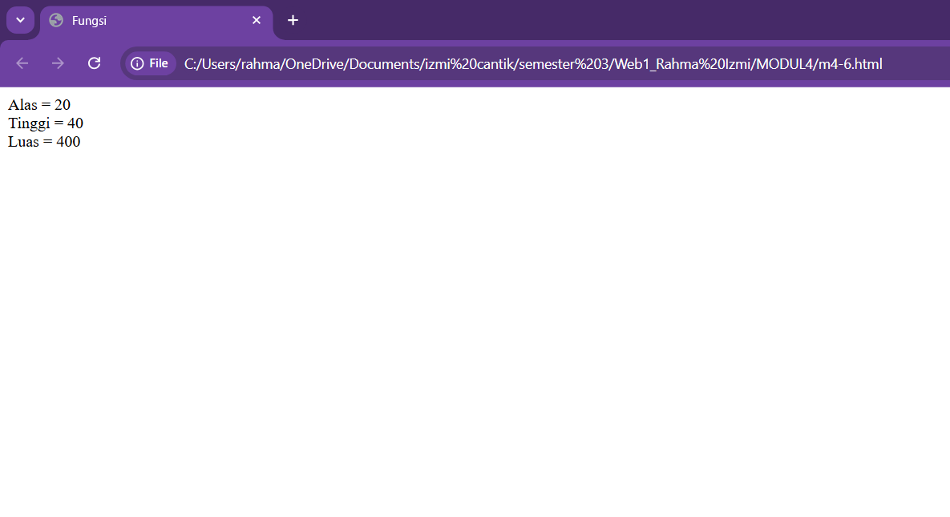

* **Analisis Hasil Run Kode Program:**

Hasil eksekusi program ini menampilkan perhitungan luas segitiga dengan jelas dan langsung pada halaman web.

* **Alas = 20**: Menunjukkan nilai alas yang dikirimkan ke fungsi **hitungLuasSegitiga()**.
* **Tinggi = 40**: Menunjukkan nilai tinggi yang dikirimkan ke fungsi.
* **Luas = 400**: Adalah hasil perhitungan luas segitiga dengan rumus **(alas * tinggi) / 2**. Dengan nilai **alas = 20** dan **tinggi = 40**, perhitungan menghasilkan **luas = (20 * 40) / 2 = 400**.
* Proses perhitungan :

Fungsi **hitungLuasSegitiga()** menerima parameter **al** dan **t**, yang mewakili alas dan tinggi segitiga. Variabel **luas** dihitung dengan rumus **(al * t) / 2** dan kemudian dicetak ke layar menggunakan **document.write()**.

* **Analisis dan Penjelasan Kode Program:**

Kode HTML ini mendemonstrasikan cara menggunakan JavaScript untuk menghitung luas segitiga dan menampilkan hasilnya di halaman web. Program ini terdiri dari fungsi yang menerima parameter, perhitungan di dalam fungsi, dan pemanggilan fungsi tersebut.

* + 1. Struktur Dasar HTML :
* Program ini adalah dokumen HTML dasar yang menggunakan elemen-elemen utama seperti **<html>**, **<head>**, dan **<body>**.
* Elemen **<html>** memiliki atribut **lang=“en”** yang menunjukkan bahwa konten dalam dokumen ditulis dalam bahasa Inggris.
* Elemen **<head>** berisi informasi meta, seperti **<meta charset= “UTF-8”>** yang memastikan karakter di halaman ini dapat ditampilkan dalam berbagai bahasa, dan **<meta name=“viewport” content=“width=device-width, initial-scale=1.0”>** yang membantu halaman tampil responsif di berbagai perangkat.
  + 1. Judul Halaman:
* Tag <title> digunakan untuk memberi judul pada halaman yang akan muncul di tab browser, yaitu **“JavaScript External”**.
  + 1. Script JavaScript:

Fungsi **hitungLuasSegitiga(al, t)**:

* Fungsi ini memiliki dua parameter, **al** (alas) dan **t** (tinggi), yang digunakan untuk menghitung luas segitiga.
* **Perhitungan luas** dilakukan dengan rumus **luas = (al * t) / 2**.
* Fungsi ini menampilkan nilai **al**, **t**, dan **luas** menggunakan **document.write()**, yang menuliskan hasil langsung di halaman web.
  + 1. Deklarasi Variabel:
* Variabel alas diisi dengan nilai 20 dan variabel tinggi diisi dengan nilai 40.
  + 1. Pemanggilan Fungsi
* Fungsi **hitungLuasSegitiga()** dipanggil dengan argumen **alas** dan **tinggi**, yang berarti nilai **20** dan **40** dikirim ke fungsi tersebut.

1. Ketikkan script di bawah ini

<!DOCTYPE html>

<html lang="en">

  <head>

    <meta charset="UTF-8" />

    <meta name="viewport" content="width=device-width, initial-scale=1.0" />

    <title>Javascript</title>

    <!-- JavaScript -->

    <script>

      function showData() {

        // Mengambil nilai input nama

        let nm = document.getElementById("nama").value;

        // Mengambil nilai radio button yang dipilih

        let jk = document.querySelector('input[name="jenkel"]:checked');

        if (jk) {

          jk = jk.value === "L" ? "Laki-Laki" : "Perempuan";

        } else {

          jk = "Belum dipilih";

        }

        // Menampilkan hasil

        document.getElementById(

          "hasil"

        ).innerHTML = `<strong>Nama:</strong> ${nm}<br><strong>Jenis Kelamin:</strong> ${jk}`;

      }

    </script>

  </head>

  <body>

    <h1>Form Input</h1>

    <form name="form1">

      <table border="1">

        <tr>

          <td><label for="nama">Nama</label></td>

          <td><input type="text" name="nama" id="nama" /></td>

        </tr>

        <tr>

          <td><label>Jenis Kelamin</label></td>

          <td>

            <input type="radio" name="jenkel" id="jenkelL" value="L" />Laki-Laki

            <input type="radio" name="jenkel" id="jenkelP" value="P" />Perempuan

          </td>

        </tr>

        <tr>

          <td colspan="2">

            <button

              type="button"

              name="tampil"

              value="tampil"

              onclick="showData()"

            >

              Tampilkan

            </button>

            <button type="reset" name="batal" value="batal">Batal</button>

          </td>

        </tr>

      </table>

    </form>

    <div id="hasil"></div>

  </body>

</html>

* 1. Simpan dengan nama **m4-7**.html
  2. Jalankan, Analisa dan jelaskan
* **Hasil Run Kode Program:**

Tampilan awal halaman web:

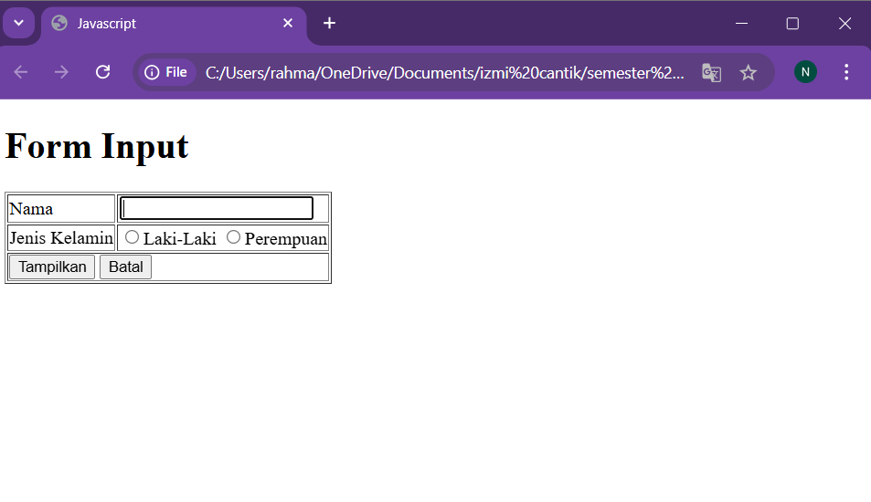

Form diisi :

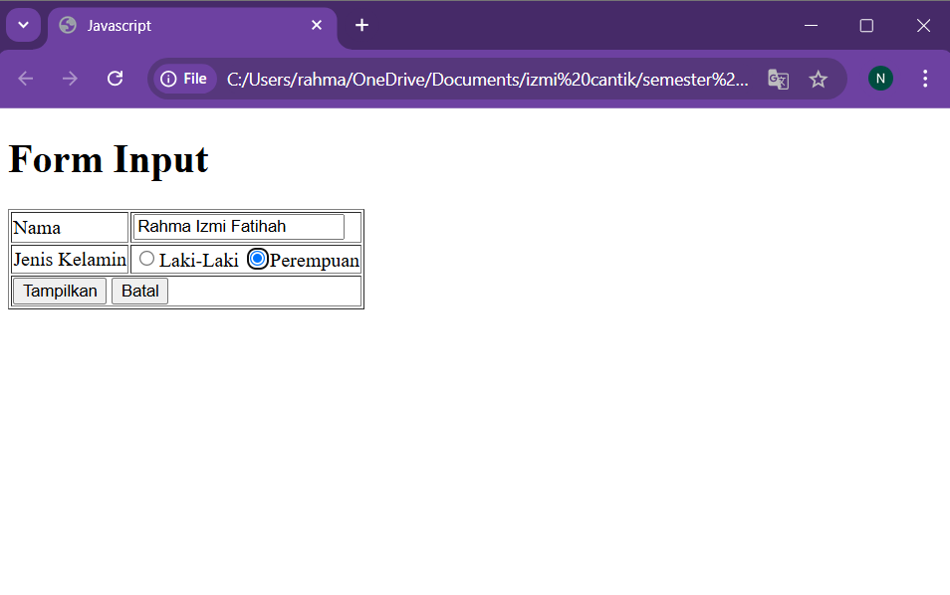

Tombol “Tampilkan” diklik:

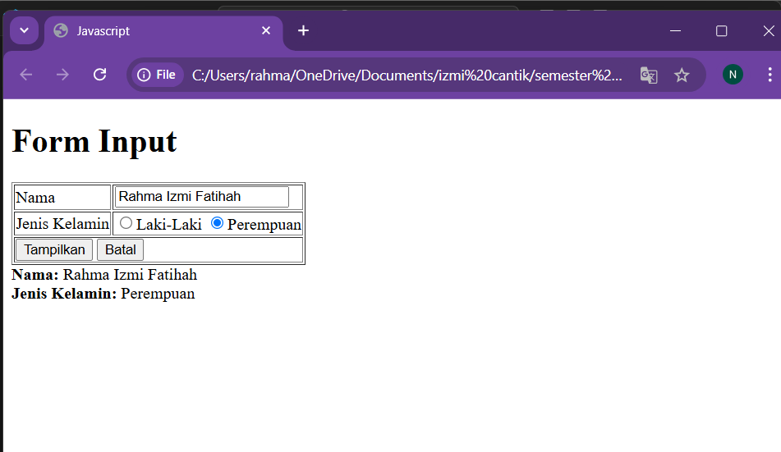

Jika Nama dan Jenis Kelamin belum diisi :

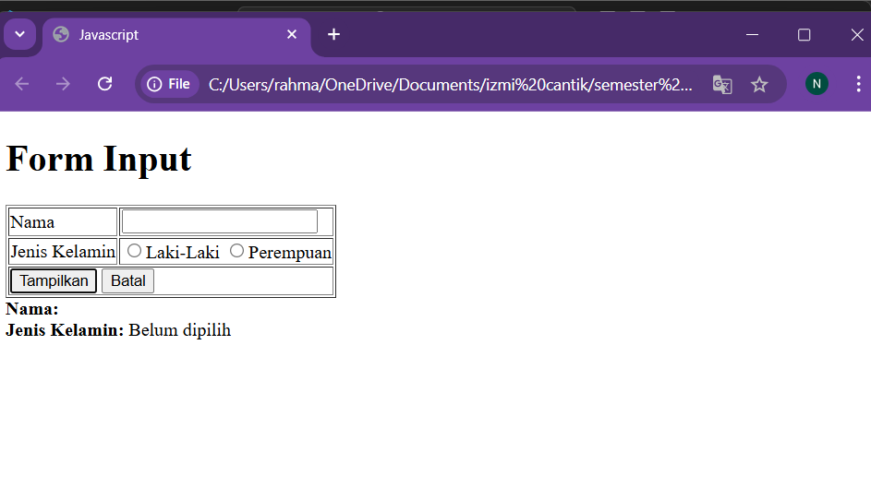

Tombol “Batal” diklik:

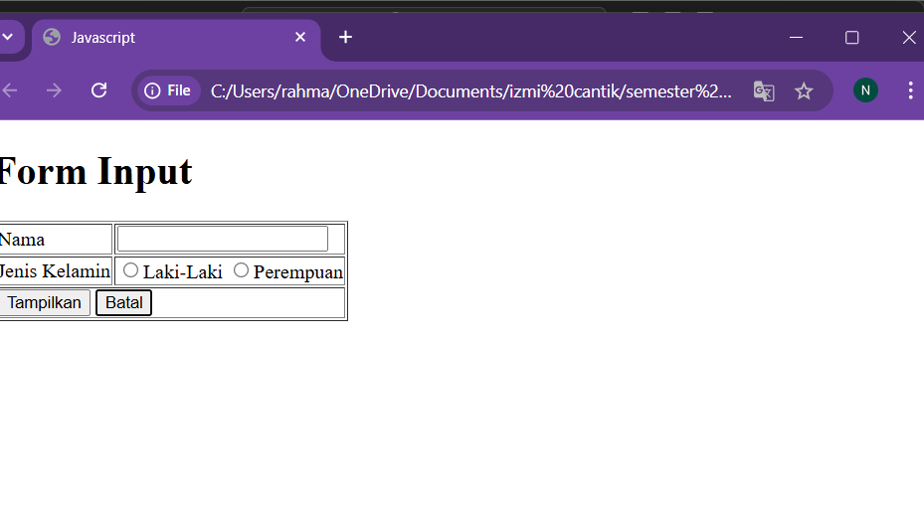

* **Analisis Hasil Run Kode Program:**
  + 1. Input Nama

Jika kolom input **Nama** diisi, nilai yang dimasukkan akan ditampilkan di bagian hasil. Jika kolom ini kosong, hasilnya hanya akan menampilkan **Jenis Kelamin** atau pesan "Belum dipilih" jika tidak ada jenis kelamin yang dipilih.

* Nama yang diinputkan ditampilkan sesuai teks yang dimasukkan pengguna.
* Jika kosong, bagian “Nama” hanya akan terlihat tanpa nilai.
  + 1. Input Jenis Kelamin

Jika pengguna memilih salah satu radio button (Laki-Laki atau Perempuan), hasilnya akan menampilkan pilihan tersebut. Jika tidak ada radio button yang dipilih, akan menampilkan pesan “Belum dipilih”.

* Program berhasil mendeteksi pilihan radio button menggunakan **document.querySelector('input[name="jenkel"]:checked')**.
* Jika tidak ada radio button yang dipilih, nilai default “Belum dipilih” akan ditampilkan.
  + 1. Tombol “Tampilkan”

Ketika tombol diklik, program akan menampilkan hasil berupa Nama dan Jenis Kelamin di dalam div dengan ID **hasil**. Tombol memanggil fungsi **showData()** yang menampilkan output berupa teks HTML dengan nama dan jenis kelamin yang diformat menggunakan tag <strong>.

* + 1. Tombol “Batal”

Jika tombol “Batal” diklik, semua input dalam form akan dikosongkan, termasuk radio button.

* **Analisis dan Penjelasan Kode Program:**
  + 1. Struktur Dasar HTML :
* Program ini adalah dokumen HTML dasar yang menggunakan elemen-elemen utama seperti **<html>**, **<head>**, dan **<body>**.
* Elemen **<html>** memiliki atribut **lang=“en”** yang menunjukkan bahwa konten dalam dokumen ditulis dalam bahasa Inggris.
* Elemen **<head>** berisi informasi meta, seperti **<meta charset= “UTF-8”>** yang memastikan karakter di halaman ini dapat ditampilkan dalam berbagai bahasa, dan **<meta name=“viewport” content=“width=device-width, initial-scale=1.0”>** yang membantu halaman tampil responsif di berbagai perangkat.

1. Judul Halaman:

* Tag <title> digunakan untuk memberikan judul pada halaman yang akan muncul di tab browser, yaitu **“JavaScript”**

1. Fungsi **showData()**:

* Fungsi ini diaktifkan ketika tombol "Tampilkan" ditekan.
* Fungsi mengambil nilai input dari elemen dengan **id=nama"** (input teks) dan Mengambil Nilai Radio Button yang Dipilih: Menggunakan **document.querySelector('input[name="jenkel"**

**]:checked')** untuk menemukan radio button yang sedang dipilih yaitu **id=”jenkelL”** atau **“jenkelP”**. Jika tidak ada radio button yang dipilih, maka tampilkan “Belum dipilih”.

* Nilai yang diambil ditampilkan di dalam elemen dengan **id="hasil"** menggunakan **innerHTML**.
* Penulisan **document.getElementById("hasil").innerHTML** mengisi konten **div** tersebut dengan teks berformat HTML.

1. Formulir Input:

* Terdapat dua kolom input: satu untuk nama (**input type="text"**) dan satu lagi untuk memilih jenis kelamin (**input type="radio"**).
* Tombol “Tampilkan” memicu fungsi **showData()**, sedangkan tombol “Batal” mengatur ulang formulir.

1. Ketikkan script di bawah ini

<!DOCTYPE html>

<html lang="en">

    <head>

        <meta charset="UTF-8" />

        <meta name="width=device-width initial-scale=1.0" />

        <title>Javascript</title>

        <script>

            function showData() {

                pr = document.getElementById("prodi").value;

                document.getElementById("programstudi").value = pr;

            }

        </script>

    </head>

    <body>

        <h1>Form pilih Studi</h1>

        <form name="form1">

            <table border="0">

                <tr>

                    <td><label>Form Program Studi</label></td>

                    <td>

                        <select name="prodi" id="prodi" onchange="showData()">

                            <option value="belum ada yang dipilih">-Pilih-</option>

                            <option value="ti">Teknik Informatika</option>

                            <option value="si">Sistem Informasi</option>

                            <option value="dkv">Desain Komunikasi Visual</option>

                            <option value="ts">Teknik Sipil</option>

                            <option value="mi">Manajemen Informatika</option>

                        </select>

                    </td>

                </tr>

                <tr>

                    <td><label>Data </label></td>

                    <td><input type="text" name="programstudi" id="programstudi" readonly /></td>

                </tr>

            </table>

        </form>

    </body>

</html>

* 1. Simpan dengan nama **m4-8**.html
  2. Jalankan, Analisa dan jelaskan
* **Hasil Run Kode Program:**

Tampilan awal halaman :

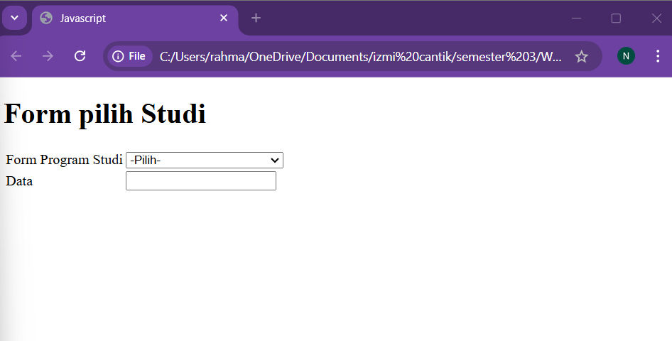

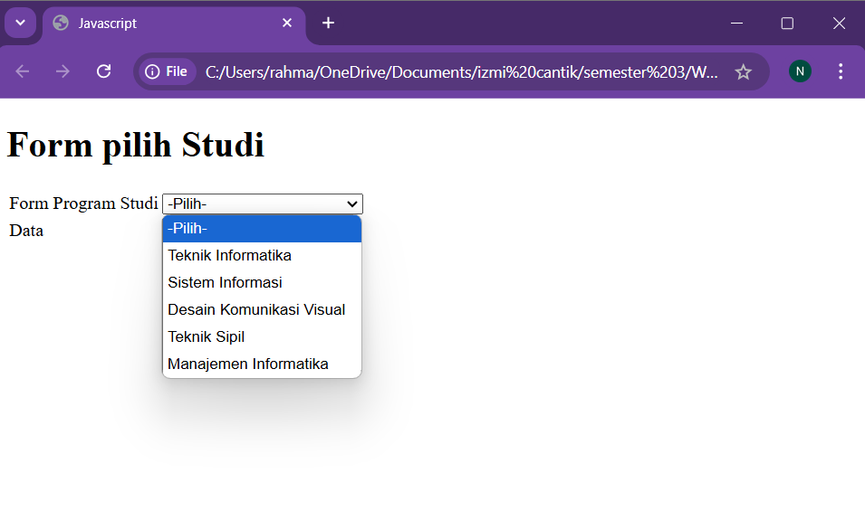

Ketika memilih Program Studi Teknik Informatika:

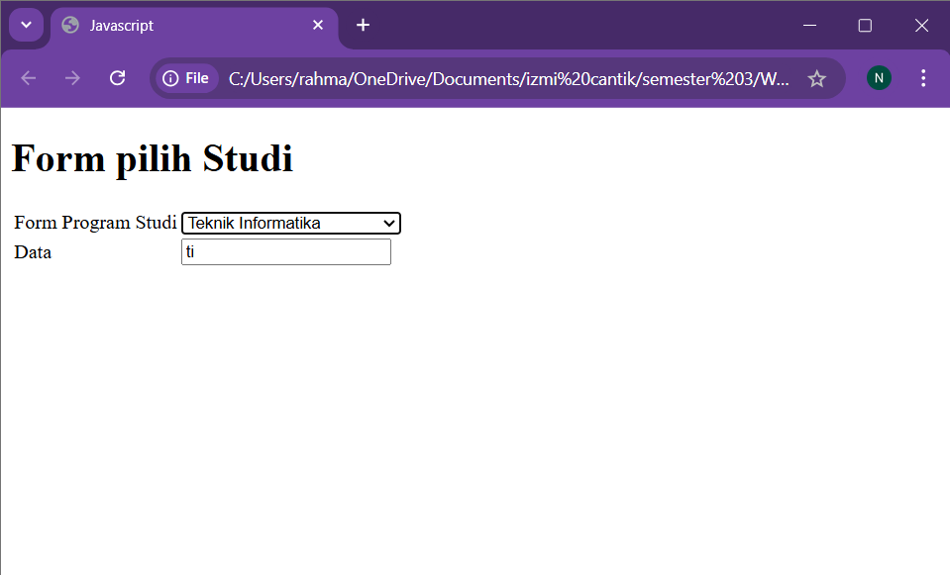

Ketika memilih Program Studi Sistem Informasi:

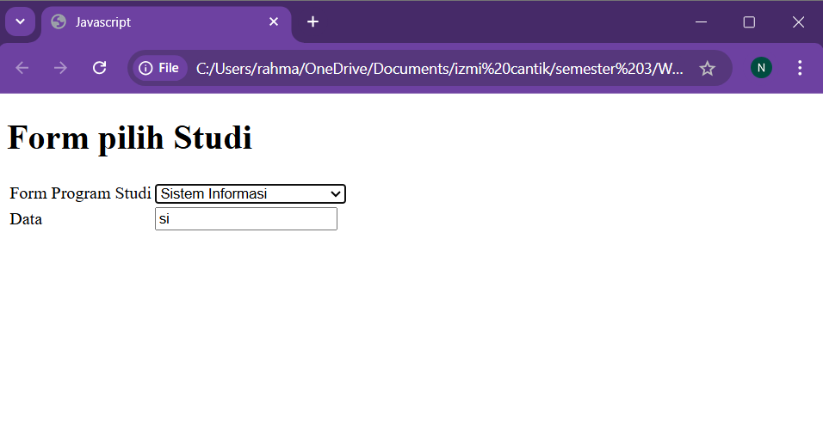

Ketika memilih Program Studi Desain Komunikasi Visual:

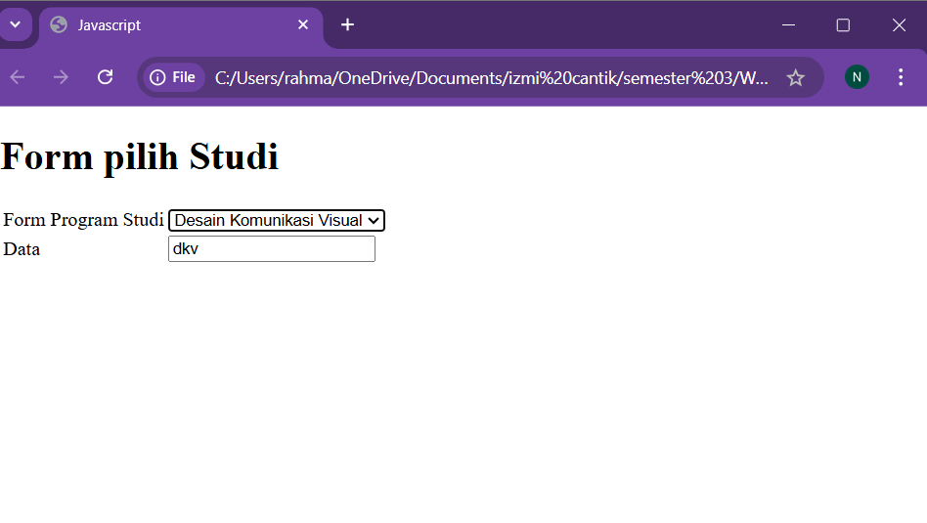

Ketika memilih Program Studi Teknik Sipil:

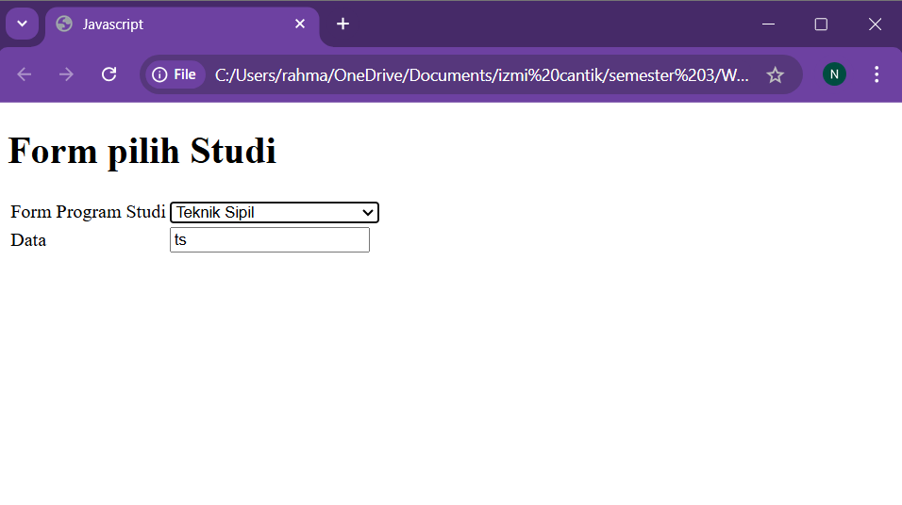

Ketika memilih Program Studi Manajemen Informatika:

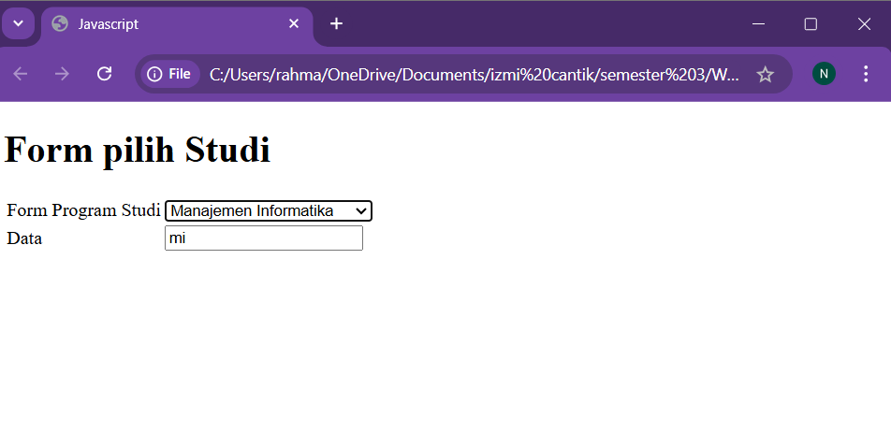

* **Analisis Hasil Run Kode Program:**
  + 1. Saat pengguna membuka halaman, dropdown akan menampilkan opsi default **“-Pilih-”**
    2. Pengguna memilih salah satu program studi dari dropdown.
    3. Fungsi **showData()** dijalankan secara otomatis, mengambil nilai dari dropdown dan menampilkannya di kolom teks.
* Jika pengguna memilih **Teknik Informatika**, maka kolom teks akan berisi: **ti**
* Jika pengguna memilih **Sistem Informasi**, maka kolom teks akan berisi: **si**
* Jika pengguna memilih **Desain Komunikasi Visual**, maka kolom teks akan berisi: **dkv**
* Jika pengguna memilih **Teknik Sipil**, maka kolom teks akan berisi: **ts**
* Jika pengguna memilih **Manajemen Informatika**, maka kolom teks akan berisi: **mi**
* Jika pengguna tidak memilih program studi (tetap pada opsi **“-Pilih-”**), kolom teks akan menampilkan: **belum ada yang dipilih**
  + 1. Jika pengguna tidak memilih program studi, kolom teks akan tetap kosong atau menampilkan nilai placeholder sesuai pengaturan.
* **Analisis dan Penjelasan Kode Program:**
  + 1. Struktur Dasar HTML :
* Program ini adalah dokumen HTML dasar yang menggunakan elemen-elemen utama seperti **<html>**, **<head>**, dan **<body>**.
* Elemen **<html>** memiliki atribut **lang=“en”** yang menunjukkan bahwa konten dalam dokumen ditulis dalam bahasa Inggris.
* Elemen **<head>** berisi informasi meta, seperti **<meta charset= “UTF-8”>** yang memastikan karakter di halaman ini dapat ditampilkan dalam berbagai bahasa, dan **<meta name=“viewport” content=“width=device-width, initial-scale=1.0”>** yang membantu halaman tampil responsif di berbagai perangkat.
  + 1. Judul Halaman:
* Tag <title> digunakan untuk memberikan judul pada halaman yang akan muncul di tab browser, yaitu **“JavaScript”**
  + 1. Fungsi Utama: **showData()**

Fungsi ini digunakan untuk mengambil nilai yang dipilih dari dropdown **Program Studi** dan menampilkannya pada kolom input teks dengan **id programstudi**.

* Mengambil nilai pilihan pengguna dari elemen dengan id prodi menggunakan **document.getElementById("prodi").value**.
* Menampilkan nilai tersebut ke dalam elemen input dengan **id programstudi** menggunakan **document.getElementById("programstudi").value**.
  + 1. Elemen Dropdown: **<select>**

Elemen dropdown berisi lima pilihan program studi, serta satu opsi default berupa teks placeholder “-Pilih-”.

* Saat pengguna memilih salah satu opsi, fungsi **showData()** akan dipanggil melalui atribut **onchange**.
* Nilai yang dipilih dari dropdown akan diambil menggunakan **value** dari masing-masing **<option>**.
  + 1. Elemen Input Teks: **<input>**

Elemen ini digunakan untuk menampilkan hasil pilihan dari dropdown dalam bentuk teks.

* **readonly**: Mencegah pengguna untuk mengetik langsung pada kolom teks, sehingga hanya dapat diisi melalui dropdown.

1. Ketikkan script di bawah ini

<!DOCTYPE html>

<html lang="en">

    <head >

        <meta charset="UTF-8" />

        <meta name="viewport" content="width=device-width, initial-scale=1.0" />

        <title>JavaScript</title>

        <!--javascript-->

        <script>

            function penjumlahan() {

                bilangan1 = parseFloat (document.getElementById("angka1").value);

                bilangan2 = parseFloat (document.getElementById("angka2").value);

                //Menghitung jumlah

                total = bilangan1 + bilangan2;

                document.getElementById("hasil").value = total;

            }

        </script>

    </head>

    <body>

        <h1>penjumlahan</h1>

        <form name = "form1">

            <table border = 0>

                <tr>

                    <td> <label>Angka 1</label></td>

                    <td><input type="number" name="angka1" id="angka1" /></td>

                </tr>

                <tr>

                    <td><label>Angka 2</label></td>

                    <td><input type="number" name="angka2" id="angka2" /></td>

                </tr>

                <tr>

                    <td colspan="2">

                        <button type="button" name="tampil" value="tampil"

                            onclick="penjumlahan()">=</button>

                        <button type="reset" name="batal" value="batal">C</button>

                    </td>

                </tr>

                <tr>

                    <td><label>Hasil</label></td>

                    <td><input type="number" name="hasil" id="hasil" readonly /></td>

                </tr>

            </table>

        </form>

    </body>

</html>

* 1. Simpan dengan nama **m4-9**.html
  2. Jalankan, Analisa dan jelaskan
* **Hasil Run Kode Program:**

Tampilan awal halaman :

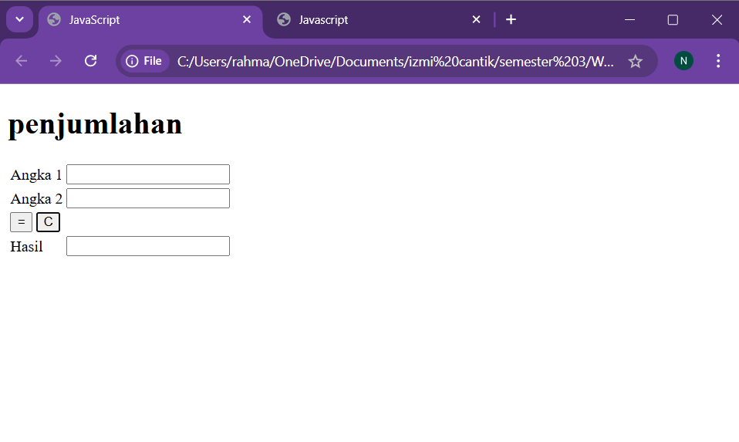

Input angka 1 dan angka 2 lalu klik tombol “=”:

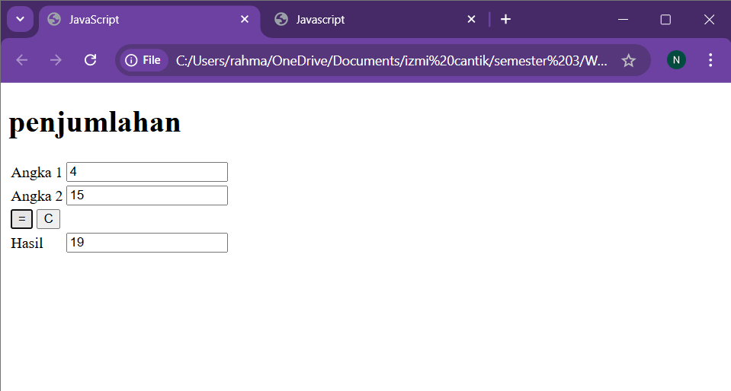

Klik tombol “C”:

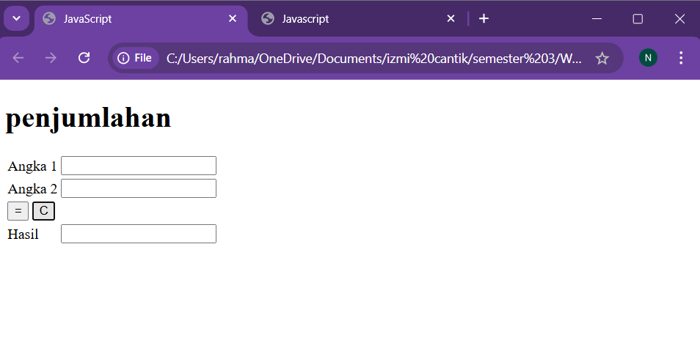

* **Analisis Hasil Run Kode Program:**

1. Pengguna memasukkan dua angka pada kolom input.
2. Pengguna mengklik tombol **“=”** untuk menjumlahkan angka:

* Fungsi **penjumlahan** dijalankan.
* Hasil perhitungan ditampilkan pada kolom output.

1. Pengguna dapat mengklik tombol **“C”** untuk mengatur ulang formulir ke kondisi awal.

* **Analisis dan Penjelasan Kode Program**
  + 1. Struktur Dasar HTML :
* Program ini adalah dokumen HTML dasar yang menggunakan elemen-elemen utama seperti **<html>**, **<head>**, dan **<body>**.
* Elemen **<html>** memiliki atribut **lang=“en”** yang menunjukkan bahwa konten dalam dokumen ditulis dalam bahasa Inggris.
* Elemen **<head>** berisi informasi meta, seperti **<meta charset= “UTF-8”>** yang memastikan karakter di halaman ini dapat ditampilkan dalam berbagai bahasa, dan **<meta name=“viewport” content=“width=device-width, initial-scale=1.0”>** yang membantu halaman tampil responsif di berbagai perangkat.
  + 1. Judul Halaman:
* Tag <title> digunakan untuk memberikan judul pada halaman yang akan muncul di tab browser, yaitu **“JavaScript”**
  + 1. Body HTML (<body>):

Menyediakan formulir interaktif yang terdiri dari dua input angka, satu tombol untuk menghitung, satu tombol reset, dan satu input untuk menampilkan hasil.

* Input Angka (**<input type="number">**)

Terdapat dua elemen input untuk menerima bilangan menggunakan tipe number, sehingga hanya angka yang dapat dimasukkan yang akan dijumlahkan, masing-masing memiliki **id**:

* angka1: Untuk angka pertama.
* angka2: Untuk angka kedua.
* Tombol Aksi
* Tombol Penjumlahan **(<button type="button" onclick="penjumlahan()">**):

Memanggil fungsi penjumlahan ketika diklik.

* Tombol Reset (**<button type="reset">**):

Mengatur ulang semua nilai input di dalam formulir ke keadaan awal.

* Output Hasil (**<input type="number" readonly>**)
* Menampilkan hasil penjumlahan.
* Atribut **readonly** memastikan pengguna tidak dapat mengetik nilai secara manual.
  + 1. Fungsi JavaScript (penjumlahan)
* Fungsi **penjumlahan:**
* Mengambil nilai dari input **angka1** dan **angka2** menggunakan **document.getElementById**.
* Mengonversi nilai input ke tipe **float** menggunakan **parseFloat** untuk memastikan operasi aritmatika dapat dilakukan.
* Menghitung jumlah kedua bilangan.
* Menampilkan hasil pada elemen output **hasil** menggunakan **document.getElementById("hasil").value**.

1. Ketikkan script di bawah ini

<!DOCTYPE html>

<html lang="id">

  <head>

    <meta charset="UTF-8" />

    <meta name="viewport" content="width=device-width, initial-scale=1.0" />

    <title>Pemilihan</title>

  </head>

  <body>

    <!--javascript-->

    <script>

      nilai = 74;

      if (nilai >= 81 && nilai <= 100) nh = "A";

      else if (nilai >= 75) nh = "AB";

      else if (nilai >= 69) nh = "B";

      else if (nilai >= 63) nh = "BC";

      else if (nilai >= 57) nh = "C";

      else if (nilai >= 51) nh = "CD";

      else if (nilai >= 45) nh = "D";

      else nh = "E";

      document.write("Nilai Anda = " + nh);

    </script>

  </body>

</html>

* 1. Simpan dengan nama **m4-10**.html
  2. Jalankan, Analisa dan jelaskan
* **Hasil Run Kode Program:**

Variabel **nilai** diinisialisasi dengan nilai 80.

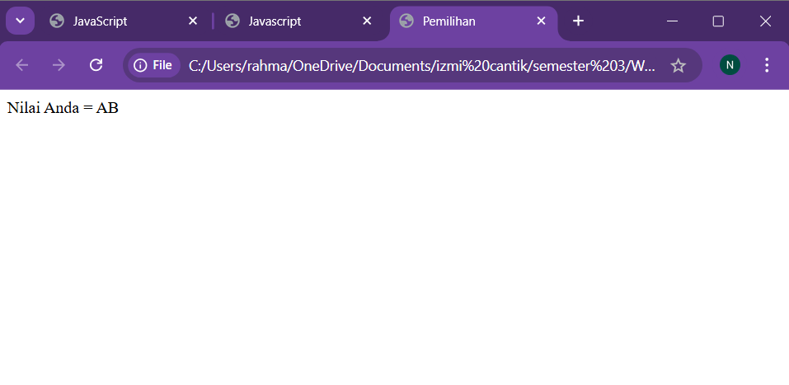

Variabel **nilai** diinisialisasi dengan nilai 74.

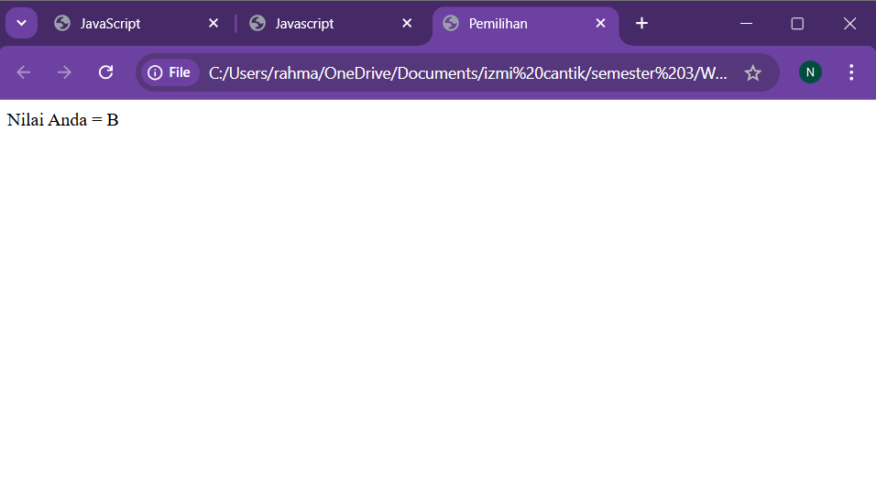

* **Analisis Hasil Run Kode Program:**
* Proses Penilaian:
* Variabel **nilai** diinisialisasi dengan nilai 80.
* Pada blok **if-else**, nilai **80** memenuhi kondisi kedua:

**else if (nilai >= 75) nh = "AB";**

* Akibatnya, nilai huruf (**nh**) diatur menjadi **“AB”**.
* Kondisi berikutnya, seperti **nilai >= 69**, tidak diperiksa karena JavaScript langsung keluar dari struktur kondisional setelah menemukan kondisi yang benar.
* Tampilan Hasil
* JavaScript menggunakan **document.write()** untuk menampilkan teks ke halaman. Hasil yang terlihat pada halaman web adalah:

**Nilai Anda = AB**

* **Analisis dan Penjelasan Kode Program**
  + 1. Struktur Dasar HTML :
* Program ini adalah dokumen HTML dasar yang menggunakan elemen-elemen utama seperti **<html>**, **<head>**, dan **<body>**.
* Elemen **<html>** memiliki atribut **lang=“en”** yang menunjukkan bahwa konten dalam dokumen ditulis dalam bahasa Inggris.
* Elemen **<head>** berisi informasi meta, seperti **<meta charset= “UTF-8”>** yang memastikan karakter di halaman ini dapat ditampilkan dalam berbagai bahasa, dan **<meta name=“viewport” content=“width=device-width, initial-scale=1.0”>** yang membantu halaman tampil responsif di berbagai perangkat.
  + 1. Judul Halaman:
* Tag <title> digunakan untuk memberikan judul pada halaman yang akan muncul di tab browser, yaitu **“Pemilihan”**
  + 1. JavaScript

Program menggunakan JavaScript untuk menentukan **huruf nilai (grade)** berdasarkan rentang nilai angka.

**Logika Kondisional :**

* Variabel **nilai**: Nilai diinisialisasi dengan 80.
* Proses Kondisional:
* Kondisi Pertama: Jika **nilai** antara 81 hingga 100, maka **nh = “A”**.
* Kondisi Lainnya: Menggunakan **else if** untuk rentang nilai yang lebih rendah, hingga kondisi terakhir **else** untuk nilai di bawah 45.
* Output: Menggunakan **document.write** untuk menampilkan nilai huruf pada halaman.

1. Ketikkan script di bawah ini

<!DOCTYPE html>

<html lang="en">

<head>

    <meta charset="UTF-8">

    <meta name="viewport" content="width=device-width, initial-scale=1.0">

    <title>Pemilihan</title>

</head>

<body>

    <!-- Javasript -->

     <script>

        nilai= 80;

        let nh;

        switch (true){

            case nilai >= 81 && nilai <= 100:

                nh = "A";

                break;

            case nilai >= 75:

                nh = "AB";

                break;

            case nilai >= 69:

                nh = "B";

                break;

            case nilai >= 63:

                nh = "BC";

                break;

            case nilai >= 57:

                nh = "C";

                break;

            case nilai >= 51:

                nh = "CD";

                break;

            case nilai >= 45:

                nh = "D";

                break;

            default:

                nh = "E"

                break;

        }

        document.write("Nilai Anda = " + nh);

     </script>

</body>

</html>

* 1. Simpan dengan nama **m4-11**.html
  2. Jalankan, Analisa dan jelaskan
* **Hasil Run Kode Program:**

Variabel **nilai** diinisialisasi dengan nilai 80.

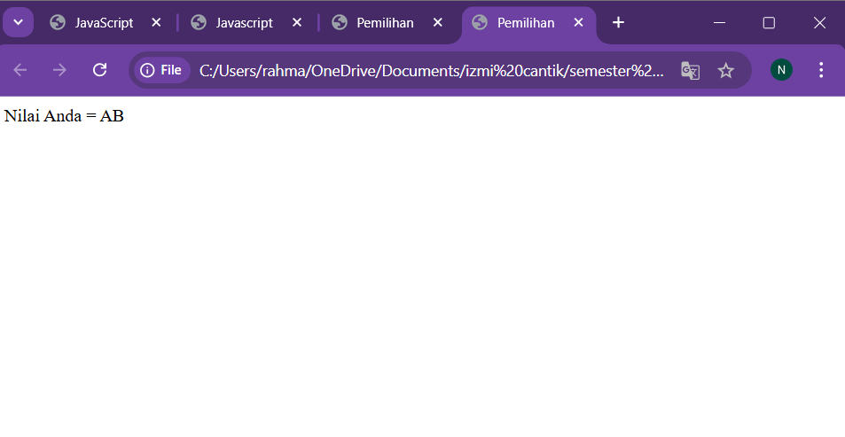

Variabel **nilai** diinisialisasi dengan nilai 40.

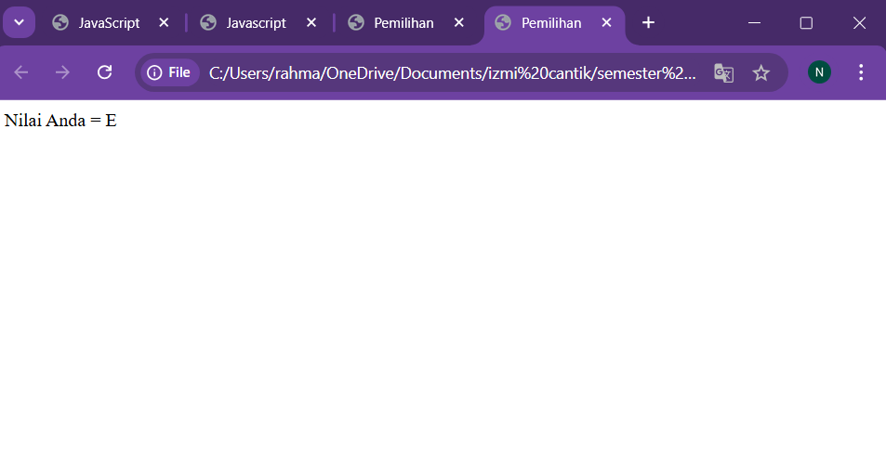

* **Analisis Hasil Run Kode Program:**

1. Variabel **nilai**:

* Program menetapkan variabel **nilai** dengan nilai 80.
* Nilai ini kemudian dievaluasi melalui blok **switch (true)**.

1. Logika **switch (true)**:

* Blok switch mengevaluasi kondisi dengan ekspresi **true** sebagai acuannya.
* Setiap case memeriksa apakah ekspresi yang diberikan bernilai **true**.
* Untuk nilai **80**:
* Kondisi **case nilai >= 81 && nilai <= 100** bernilai **false** (karena 80 tidak masuk rentang ini).
* Kondisi **case nilai >= 75** bernilai **true** (karena 80 ≥ 75).

Pada titik ini:

* Variabel **nh** diatur menjadi **“AB”**.
* Eksekusi keluar dari blok **switch** karena perintah **break**.

1. Output hasil :

* Variabel **nh** yang berisi nilai **“AB”** digunakan untuk menampilkan output di halaman web menggunakan **document.write()**.
* Akibatnya, pengguna melihat teks:

**Nilai Anda = AB**

* **Analisis dan Penjelasan Kode Program**
  + 1. Struktur Dasar HTML :
* Program ini adalah dokumen HTML dasar yang menggunakan elemen-elemen utama seperti **<html>**, **<head>**, dan **<body>**.
* Elemen **<html>** memiliki atribut **lang=“en”** yang menunjukkan bahwa konten dalam dokumen ditulis dalam bahasa Inggris.
* Elemen **<head>** berisi informasi meta, seperti **<meta charset= “UTF-8”>** yang memastikan karakter di halaman ini dapat ditampilkan dalam berbagai bahasa, dan **<meta name=“viewport” content=“width=device-width, initial-scale=1.0”>** yang membantu halaman tampil responsif di berbagai perangkat.
  + 1. Judul Halaman:
* Tag <title> digunakan untuk memberikan judul pada halaman yang akan muncul di tab browser, yaitu **“Pemilihan”**
  + 1. JavaScript untuk Pemrosesan Nilai

Kode JavaScript terletak langsung di dalam tag **<script>** di bagian **<body>**. Fungsi utamanya adalah menentukan **huruf nilai** (grade) berdasarkan angka tertentu menggunakan pernyataan **switch**.

**Fungsi dan Logika Program :**

* Deklarasi Variabel
* Variabel **nilai** diberikan nilai 80 langsung dalam kode.
* Variabel **nh** (huruf nilai) dideklarasikan menggunakan **let**, yang memungkinkan nilai variabel ini diubah dalam blok kode.
* Struktur switch (true)

Penggunaan switch untuk logika kondisi: Struktur switch digunakan dengan kondisi true sebagai parameter. Setiap case memeriksa ekspresi logika berbasis nilai variabel nilai.

* Contoh:

**case nilai >= 81 && nilai <= 100:**

Jika kondisi ini bernilai true, maka perintah di dalam blok akan dijalankan, dan variabel nh diatur ke nilai “A”.

* Proses Penilaian

Kondisi pertama yang bernilai true akan dijalankan, dan kode keluar dari switch menggunakan break. Logika untuk menentukan huruf nilai adalah sebagai berikut:

* 81 ≤ nilai ≤ 100 → nh = “A”
* 75 ≤ nilai < 81 → nh = “AB”
* 69 ≤ nilai < 75 → nh = “B”
* 63 ≤ nilai < 69 → nh = “BC”
* 57 ≤ nilai < 63 → nh = “C”
* 51 ≤ nilai < 57 → nh = “CD”
* 45 ≤ nilai < 51 → nh = “D”
* nilai < 45 → nh = “E” (melalui blok default).
* Tampilan Output

Nilai huruf ditampilkan pada halaman web menggunakan **document.write()**.

Hasilnya:

**Nilai Anda = AB**

1. Ketikkan script di bawah ini

<!DOCTYPE html>

<html lang="en">

<head>

    <meta charset="UTF-8">

    <meta name="viewport" content="width=device-width, initial-scale=1.0">

    <title>Perulangan</title>

</head>

<body>

    <h1>Perulangan Dengan For</h1>

    <div id="hasilFor"></div>

    <script>

        let hasil = "";

        for (let i = 1; i <= 10; i++){

            hasil+= "Angka: "+i + "<br>";

        }

        document.getElementById("hasilFor").innerHTML = hasil;

    </script>

</body>

</html>

* 1. Simpan dengan nama **m4-12**.html
  2. Jalankan, Analisa dan jelaskan
* **Hasil Run Kode Program:**

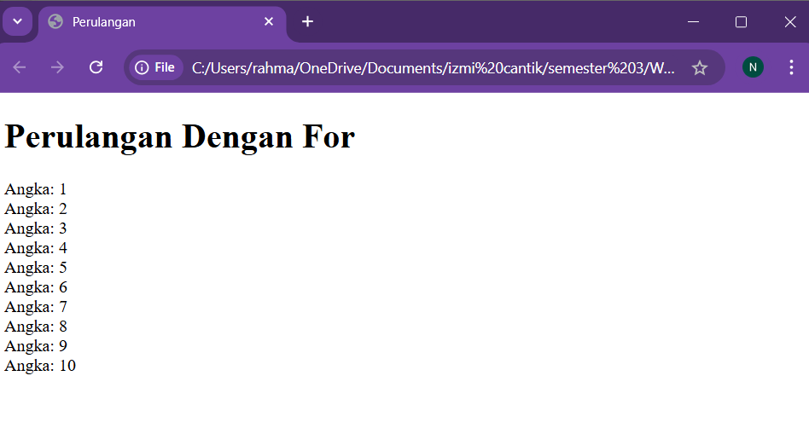

* **Analisis Hasil Run Kode Program:**

Ketika kode dijalankan di browser, output yang muncul di halaman web adalah:

Judul halaman web yaitu, “Perulangan Dengan For” menggunakan ukuran besar dari tag **<h1>**. Kemudian di baris selanjutnya akan tampil teks “Angka: “ diikuti angka 1 hingga 10 ditampilkan secara vertikal karena setiap iterasi diakhiri dengan tag **<br>** untuk membuat baris baru.

* **Analisis dan Penjelasan Kode Program**
  + 1. Struktur Dasar HTML :
* Program ini adalah dokumen HTML dasar yang menggunakan elemen-elemen utama seperti **<html>**, **<head>**, dan **<body>**.
* Elemen **<html>** memiliki atribut **lang=“en”** yang menunjukkan bahwa konten dalam dokumen ditulis dalam bahasa Inggris.
* Elemen **<head>** berisi informasi meta, seperti **<meta charset= “UTF-8”>** yang memastikan karakter di halaman ini dapat ditampilkan dalam berbagai bahasa, dan **<meta name=“viewport” content=“width=device-width, initial-scale=1.0”>** yang membantu halaman tampil responsif di berbagai perangkat.

1. Judul Halaman:

* Tag <title> digunakan untuk memberikan judul pada halaman yang akan muncul di tab browser, yaitu **“Perulangan”**

1. JavaScript:

Kode JavaScript ditulis langsung di dalam tag **<script>** pada bagian **<body>**. Fungsinya adalah menampilkan angka 1 hingga 10 dengan menggunakan perulangan **for**.

**Logika Program :**

* Deklarasi Variabel :

Variabel hasil dideklarasikan dengan tipe let dan diberi nilai awal berupa string kosong “ ”. Variabel ini akan digunakan untuk menyimpan angka-angka hasil perulangan.

* Perulangan **for**:
* Struktur perulangan **for** digunakan untuk menghasilkan angka dari 1 hingga 10.
* Sintaks perulangan:

**for (let i = 1; i <= 10; i++) {**

**hasil += "Angka: " + i + "<br>";**

**}**

* **let i = 1**: Variabel **i** diinisialisasi dengan nilai awal 1.
* **i <= 10**: Kondisi yang harus dipenuhi agar perulangan terus berjalan (selama **i** ≤ 10).
* **i++**: Setelah setiap iterasi, nilai **i** ditambah 1.
* Isi perulangan: Pada setiap iterasi, string **“Angka:”** diikuti nilai **i** ditambahkan ke variabel **hasil**, diakhiri dengan tag **<br>** untuk membuat baris baru.
* Menampilkan hasil:

Setelah perulangan selesai, hasil yang tersimpan dalam variabel hasil dimasukkan ke elemen HTML dengan ID hasilFor menggunakan:

**document.getElementById("hasilFor").innerHTML = hasil;**

innerHTML digunakan untuk menambahkan konten HTML ke elemen <div>.

1. Ketikkan script di bawah ini

<!DOCTYPE html>

<html lang="en">

  <head>

    <meta charset="UTF-8" />

    <meta name="viewport" content="width=device-width, initial-scale=1.0" />

    <title>Array</title>

  </head>

  <script>

    let buah = ["anggur", "apel", "jeruk", "mangga"];

    buah[4] = "semangka";

    document.write("Buah-buahan: <br>");

    document.write("0 : " + buah[0] + "<br>");

    document.write("1 : " + buah[1] + "<br>");

    document.write("2 : " + buah[2] + "<br>");

    document.write("3 : " + buah[3] + "<br>");

    document.write("4 : " + buah[4] + "<br>");

    document.write("<br><br>Buah-buahan dengan for : <br>");

    for (let i = 0; i < buah.length; i++) {

      document.write(i + ": " + buah[i] + "<br>");

    }

    buah[3] = " ";

    buah[2] = "kedongdong";

    document.write("<br><br>Sekarang Buah-Buahan : <br>");

    for (let i = 0; i < buah.length; i++) {

      document.write(i + ": " + buah[i] + "<br>");

    }

  </script>

  <body></body>

</html>

* 1. Simpan dengan nama **m4-13**.html
  2. Jalankan, Analisa dan jelaskan
* **Hasil Run Kode Program:**

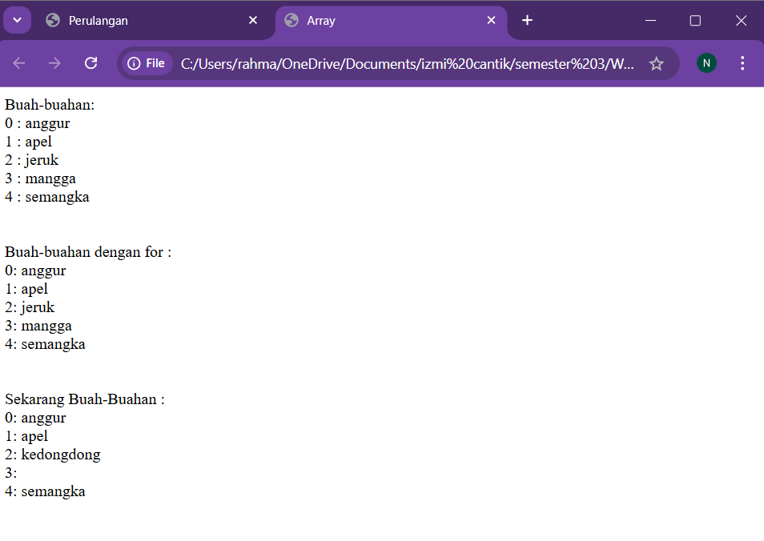

* **Analisis Hasil Run Kode Program:**

1. Hasil Awal

Pada eksekusi awal (sebelum modifikasi array), program mencetak elemen-elemen array buah sesuai urutan:

* Program menambahkan elemen baru **“semangka”** ke indeks ke-4 array.
* Elemen-elemen array dicetak secara manual menggunakan **document.write** untuk setiap indeks.

1. Iterasi dengan Perulangan

Setelah itu, program menggunakan perulangan **for** untuk mencetak elemen array:

* Perulangan berjalan dari indeks 0 hingga panjang array (**buah.length**), mencetak elemen satu per satu.
* Hasil ini sama seperti output sebelumnya, tetapi lebih dinamis karena menggunakan loop.

1. Setelah Modifikasi

Setelah elemen array dimodifikasi, program mencetak elemen-elemen array yang telah diubah:

* Modifikasi elemen ke-3 (**buah[3]**): Nilainya diubah menjadi string kosong **“ ”**. Hal ini menyebabkan elemen tersebut tetap tercetak tetapi tampak kosong.
* Modifikasi elemen ke-2 (**buah[2]**): Nilainya diubah dari **“jeruk”** menjadi **“kedongdong”**. Perubahan ini terlihat dalam output.
* **Analisis dan Penjelasan Kode Program**
  + 1. Struktur Dasar HTML :
* Program ini adalah dokumen HTML dasar yang menggunakan elemen-elemen utama seperti **<html>**, **<head>**, dan **<body>**.
* Elemen **<html>** memiliki atribut **lang=“en”** yang menunjukkan bahwa konten dalam dokumen ditulis dalam bahasa Inggris.
* Elemen **<head>** berisi informasi meta, seperti **<meta charset= “UTF-8”>** yang memastikan karakter di halaman ini dapat ditampilkan dalam berbagai bahasa, dan **<meta name=“viewport” content=“width=device-width, initial-scale=1.0”>** yang membantu halaman tampil responsif di berbagai perangkat.
  + 1. Judul Halaman:
* Tag <title> digunakan untuk memberikan judul pada halaman yang akan muncul di tab browser, yaitu **“Array”**
  + 1. JavaScript

Seluruh logika program ditulis dalam tag **<script>**. Program mendeklarasikan array **buah** yang menyimpan daftar nama buah dan menampilkan elemen-elemen array tersebut. Selain itu, program mengubah isi beberapa elemen dalam array dan mencetak hasil setelah perubahan.

* Deklarasi Array

**let buah = ["anggur", "apel", "jeruk", "mangga"];**

Array **buah** diinisialisasi dengan 4 elemen: “anggur”, “apel”, “jeruk”, dan “mangga”.

* Menambah Elemen pada Array

**buah[4] = "semangka";**

Elemen kelima (indeks 4) array ditambahkan dengan nilai **“semangka”**. Hasilnya, panjang array menjadi 5.

* Menampilkan Elemen Array

Program menggunakan **document.write** untuk mencetak nilai-nilai array berdasarkan indeks secara manual

* Iterasi Array Menggunakan Perulangan **for**

Array buah diiterasi menggunakan perulangan for: Hasil yang sama seperti sebelumnya, tetapi kini menggunakan perulangan untuk mencetak elemen array.

* Modifikasi Elemen Array
* Mengosongkan Elemen

**buah[3] = " ";**  
Elemen pada indeks 3 (**“mangga”**) diubah menjadi string kosong **“ ”**.

* Mengganti Elemen

**buah[2] = "kedongdong";**

Elemen pada indeks 2 (**“jeruk”**) diubah menjadi **“kedongdong”**.

* Menampilkan Array Setelah Modifikasi

Setelah perubahan, array dicetak kembali menggunakan perulangan **for**.

1. Ketikkan script di bawah ini

<!DOCTYPE html>

<html lang="en">

<head>

    <meta charset="UTF-8">

    <meta name="viewport" content="width=device-width, initial-scale=1.0">

    <title>Array 1 Dimensi</title>

    <style>

        body{

            font-family: Arial, sans-serif;

            margin: 20px;

        }

        #output{

            margin-top: 20px;

        }

    </style>

</head>

<body>

   <h1>Contoh Penggunaan Array 1 Dimensi</h1>

   <input type="text" id="inputValue" placeholder="Masukkan Nama Buah-Buahan"/>

   <button onclick="tambah()">Tambah (Push)</button>

   <button onclick="hapus()">Hapus (Pop)</button>

   <div id="output"></div>

   <script>

    // Inisialisasi Array

    let buah = [];

    // Fungsi untuk menambahkan elemen ke array

    function tambah(){

        const input = document.getElementById("inputValue").value.trim();

        if(input){

            buah.push(input);

            document.getElementById("inputValue").value = ""; // Kosongkan input

            tampilkan(); // Tampilkan array setelah penambahan

        }

    }

    // Fungsi untuk menghapus elemen terakhir dari array

    function hapus(){

        if(buah.length > 0){

            buah.pop();

            tampilkan(); // Tampilkan array setelah penghapusan

        } else {

            alert("Buah-buahan sudah kosong!");

        }

    }

    // Fungsi untuk menampilkan isi array

    function tampilkan(){

        const output = document.getElementById("output");

        output.innerHTML = `<strong>Isi Buah-Buahan:</strong> ${buah.join(", ")}`;

    }

   </script>

</body>

</html>

* 1. Simpan dengan nama **m4-14**.html
  2. Jalankan, Analisa dan jelaskan
* **Hasil Run Kode Program:**

Tampilan awal halaman :

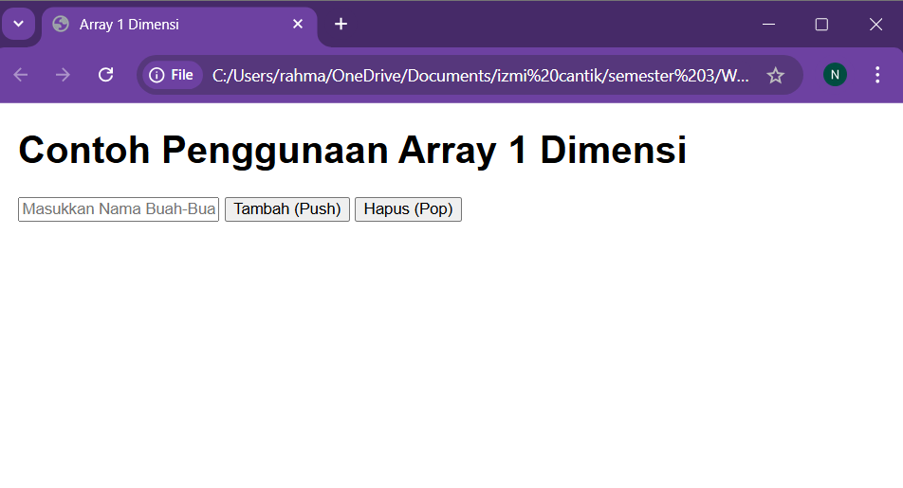

Input buah “Apel” lalu klik tombol “Tambah(Push)”:

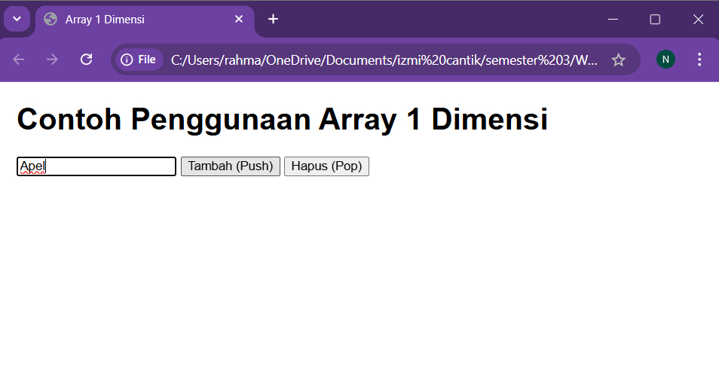

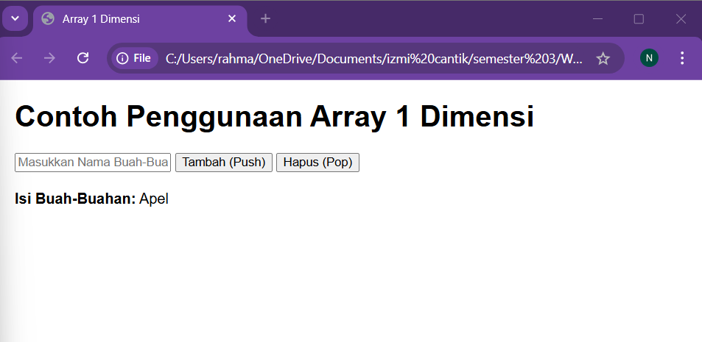

Menambahkan beberapa nama buah lagi ke dalam array:

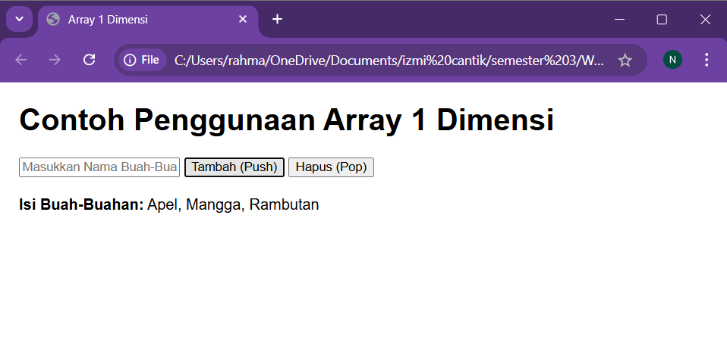

Klik tombol “Hapus(Pop)”

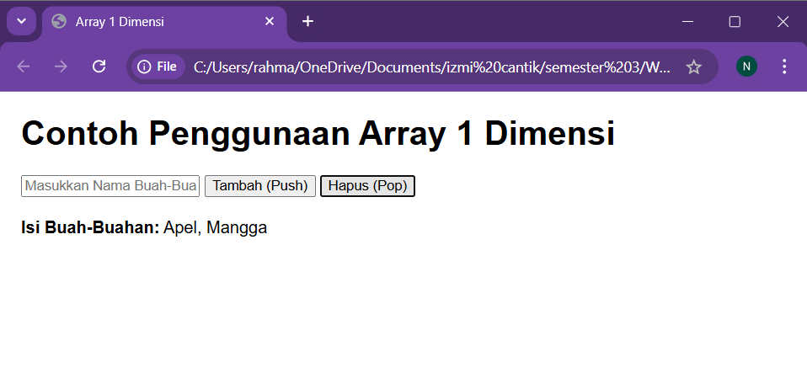

* **Analisis Hasil Run Kode Program:**

1. Awal Program:

* **Array**: Kosong pada saat program pertama kali dijalankan.
* **Tampilan**: Di bagian **“Isi Buah-Buahan”** tidak ada output karena array belum diisi.

1. Penambahan Elemen (Tombol “Tambah(Push)”)

Ketika pengguna memasukkan nama buah di kolom input dan menekan tombol **“Tambah”**, hasilnya:

* Nama buah ditambahkan ke array menggunakan metode **push()**.
* Tampilan bagian **“Isi Buah-Buahan”** langsung diperbarui, menampilkan elemen-elemen array dalam format string yang dipisahkan koma (,).

1. Penghapusan Elemen (Tombol “Hapus(Pop)”)

Ketika tombol **“Hapus”** di klik:

* Elemen terakhir array dihapus menggunakan metode **pop()**.
* Tampilan “Isi Buah-Buahan” diperbarui untuk mencerminkan isi array setelah penghapusan.

1. Responsif terhadap Input Kosong

Jika kolom input kosong dan tombol **“Tambah”** diklik:

* Program tidak menambahkan elemen ke array.
* Tampilan “Isi Buah-Buahan” tetap sama tanpa perubahan.
* **Analisis dan Penjelasan Kode Program**
  + 1. Struktur Dasar HTML :
* Program ini adalah dokumen HTML dasar yang menggunakan elemen-elemen utama seperti **<html>**, **<head>**, dan **<body>**.
* Elemen **<html>** memiliki atribut **lang=“en”** yang menunjukkan bahwa konten dalam dokumen ditulis dalam bahasa Inggris.
* Elemen **<head>** berisi informasi meta, seperti **<meta charset= “UTF-8”>** yang memastikan karakter di halaman ini dapat ditampilkan dalam berbagai bahasa, dan **<meta name=“viewport” content=“width=device-width, initial-scale=1.0”>** yang membantu halaman tampil responsif di berbagai perangkat.
  + 1. Judul Halaman:

Tag <title> digunakan untuk memberikan judul pada halaman yang akan muncul di tab browser, yaitu **“Array 1 Dimensi”**

* + 1. Input Field:

Menggunakan elemen **<input>** dengan **id=“inputValue”** untuk menerima input nama buah.

* + 1. Tombol Aksi:
* Tombol **Tambah** memanggil fungsi **tambah()** untuk menambahkan elemen ke array.
* Tombol **Hapus** memanggil fungsi **hapus()** untuk menghapus elemen terakhir array.
  + 1. Div Output Elemen:

Elemen **<div>** dengan **id=“output”** digunakan untuk menampilkan isi array.

* + 1. JavaScript:
* Deklarasi Array:

Array kosong **buah** diinisialisasi untuk menyimpan nama-nama buah.

* Fungsi **tambah()**:
* Mengambil nilai input dari elemen dengan **id=“inputValue”**.
* Menambahkan nilai ke array menggunakan metode **push()** jika input tidak kosong.
* Membersihkan kolom input dan memanggil fungsi **tampilkan()** untuk memperbarui tampilan array.
* Fungsi **hapus()**:
* Menghapus elemen terakhir array menggunakan metode **pop()**.
* Jika array kosong, menampilkan pesan peringatan dengan **alert**.
* Memanggil fungsi **tampilkan()** untuk memperbarui tampilan setelah penghapusan.
* Fungsi **tampilkan()**:
* Menampilkan isi array di elemen **<div>** dengan **id=“output”**.
* Isi array dirangkai menjadi string menggunakan metode **join(“, “)**.
* Tampilan dan Interaksi:

Array diperbarui secara langsung berdasarkan input pengguna. Isi array ditampilkan secara real-time, memberikan pengalaman interaktif.

1. Ketikkan script di bawah ini

<!DOCTYPE html>

<html lang="en">

  <head>

    <meta charset="UTF-8" />

    <meta name="viewport" content="width=device-width, initial-scale=1.0" />

    <title>Array</title>

  </head>

  <script>

    let buah = ["anggur", "apel", "jeruk", "mangga"];

    buah[4] = "semangka";

    document.write("Buah-buahan: <br>");

    document.write("0 : " + buah[0] + "<br>");

    document.write("1 : " + buah[1] + "<br>");

    document.write("2 : " + buah[2] + "<br>");

    document.write("3 : " + buah[3] + "<br>");

    document.write("4 : " + buah[4] + "<br>");

    document.write("<br><br>Buah-buahan dengan for : <br>");

    for (let i = 0; i < buah.length; i++) {

      document.write(i + ": " + buah[i] + "<br>");

    }

    buah[3] = " ";

    buah[2] = "kedongdong";

    document.write("<br><br>Sekarang Buah-Buahan : <br>");

    for (let i = 0; i < buah.length; i++) {

      document.write(i + ": " + buah[i] + "<br>");

    }

  </script>

  <body></body>

</html>

* 1. Simpan dengan nama **m4-15**.html
  2. Jalankan, Analisa dan jelaskan
* **Hasil Run Kode Program:**

Tampilan awal halaman web:

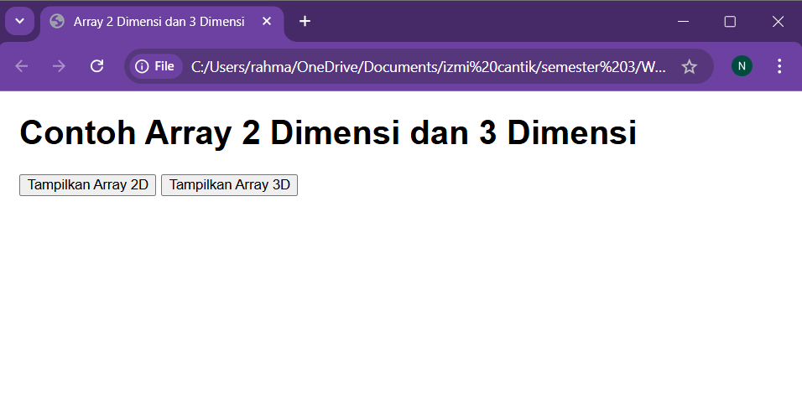

Ketika tombol **“Tampilkan Array 2D”** diklik:

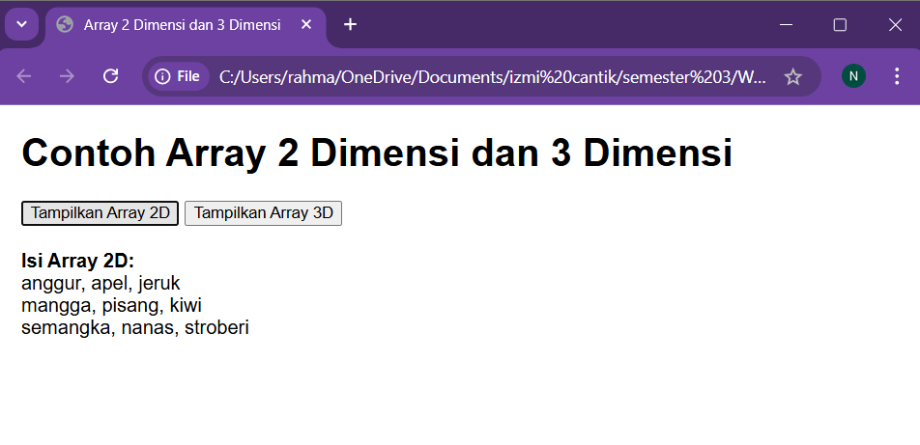

Ketika tombol **“Tampilkan Array 3D”** diklik:

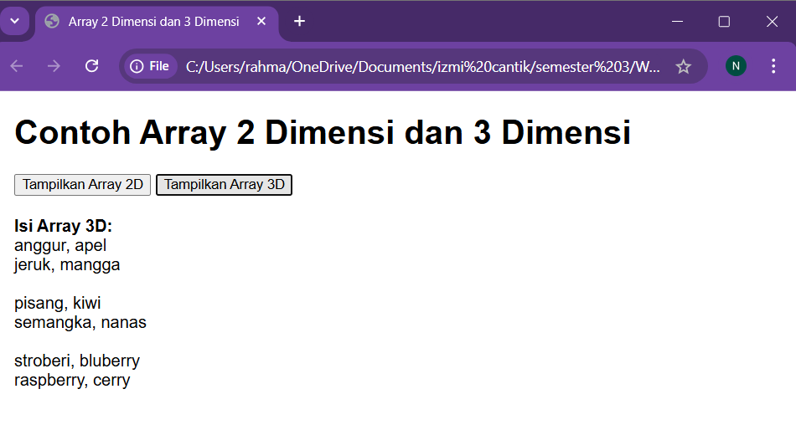

* **Analisis Hasil Run Kode Program:**

1. Tombol **“Tampilkan Array 2D”**:

Saat tombol **“Tampilkan Array 2D”** diklik, hasil yang ditampilkan adalah isi array 2 dimensi:

* Setiap baris array ditampilkan dalam satu baris HTML.
* Elemen-elemen dalam satu baris dipisahkan dengan tanda koma (,).

1. Tombol **“Tampilkan Array 3D”**

Saat tombol **“Tampilkan Array 3D”** diklik, hasil yang ditampilkan adalah isi array 3 dimensi:

* Setiap matriks dalam array 3 dimensi dipisahkan dengan baris kosong (**<br>**).
* Baris dalam setiap matriks ditampilkan satu per satu.
* **Analisis dan Penjelasan Kode Program**
  + 1. Struktur Dasar HTML :
* Program ini adalah dokumen HTML dasar yang menggunakan elemen-elemen utama seperti **<html>**, **<head>**, dan **<body>**.
* Elemen **<html>** memiliki atribut **lang=“en”** yang menunjukkan bahwa konten dalam dokumen ditulis dalam bahasa Inggris.
* Elemen **<head>** berisi informasi meta, seperti **<meta charset= “UTF-8”>** yang memastikan karakter di halaman ini dapat ditampilkan dalam berbagai bahasa, dan **<meta name=“viewport” content=“width=device-width, initial-scale=1.0”>** yang membantu halaman tampil responsif di berbagai perangkat.
  + 1. Judul Halaman:
* Tag <title> digunakan untuk memberikan judul pada halaman yang akan muncul di tab browser, yaitu **“Array 2 Dimensi dan 3 Dimensi”**
  + 1. Array 2 Dimensi
* Deklarasi array :

**const array2D = [**

**["anggur", "apel", "jeruk"],**

**["mangga", "pisang", "kiwi"],**

**["semangka", "nanas", "stroberi"],**

**];**

Array terdiri dari 3 baris, masing-masing berisi 3 elemen string (nama buah).

* Fungsi **tampilkanArray2D()**:
* Menggunakan metode **forEach** untuk membaca setiap baris array.
* Setiap baris dirangkai menjadi string dengan **join(“, ”)** dan ditambahkan ke variabel **result**.
* Hasil ditampilkan di elemen dengan **id=”output”** menggunakan **innerHTML**.
  + 1. Array 3 Dimensi
* Deklarasi array :

**const array3D = [**

**[**

**["anggur", "apel"],**

**["jeruk", "mangga"],**

**],**

**[**

**["pisang", "kiwi"],**

**["semangka", "nanas"],**

**],**

**[**

**["stroberi", "bluberry"],**

**["raspberry", "cerry"],**

**],**

**];**

Array ini terdiri dari 3 matriks (lapisan). Setiap matriks berisi 2 baris, masing-masing memiliki 2 elemen string.

* Fungsi **tampilkanArray3D()**:
* Menggunakan metode **forEach** untuk membaca setiap matriks dalam array.
* Setiap matriks dipecah menjadi baris, dan elemen di dalamnya dirangkai menggunakan **join(“, ”)**.
* Tambahan **<br>** antara matriks memberikan jarak visual pada hasil tampilan.

1. **POST TEST**
   * + 1. Buat script HTML dengan JavaScript di dalamnya untuk menghitung Gaji:

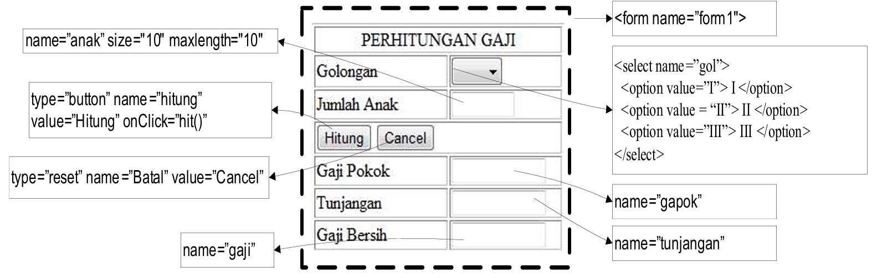

Syarat :

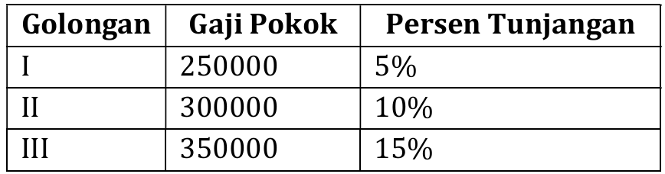

Tunjangan = ( jumlah anak*Gaji Pokok)*Persen Tunjangan

Gaji Bersih = Gaji Pokok + Tunjangan

Jawab:

* **Script Kode Program:**

<!DOCTYPE html>

<html>

  <head>

    <title>Perhitungan Gaji</title>

    <style>

      .judul {

        text-align: center;

        margin: 5px;

      }

    </style>

  </head>

  <body>

    <form name="form1">

      <h2>PERHITUNGAN GAJI</h2>

      <table border="1">

        <tr>

          <td colspan="2">

            <h2 class="judul">PERHITUNGAN GAJI</h2>

          </td>

        </tr>

        <tr>

          <td>Golongan</td>

          <td>

            <select name="gol">

              <option value="I">I</option>

              <option value="II">II</option>

              <option value="III">III</option>

            </select>

          </td>

        </tr>

        <tr>

          <td>Jumlah Anak</td>

          <td><input type="text" name="anak" size="10" maxlength="10" /></td>

        </tr>

        <tr>

          <td colspan="2">

            <input type="button" name="hitung" value="Hitung" onclick="hit()" />

            <input type="reset" name="Batal" value="Cancel" />

          </td>

        </tr>

        <tr>

          <td>Gaji Pokok</td>

          <td><input type="text" name="gapok" readonly /></td>

        </tr>

        <tr>

          <td>Tunjangan</td>

          <td><input type="text" name="tunjangan" readonly /></td>

        </tr>

        <tr>

          <td>Gaji Bersih</td>

          <td><input type="text" name="gaji" readonly /></td>

        </tr>

      </table>

    </form>

    <script>

      function hit() {

        var gol = document.form1.gol.value;

        var anak = parseInt(document.form1.anak.value);

        var gapok, tunjangan, persenTunjangan, gaji;

        if (gol == "I") {

          gapok = 250000;

          persenTunjangan = 0.05;

        } else if (gol == "II") {

          gapok = 300000;

          persenTunjangan = 0.1;

        } else if (gol == "III") {

          gapok = 350000;

          persenTunjangan = 0.15;

        }

        tunjangan = anak * gapok * persenTunjangan;

        gaji = gapok + tunjangan;

        document.form1.gapok.value = gapok;

        document.form1.tunjangan.value = tunjangan;

        document.form1.gaji.value = gaji;

      }

    </script>

  </body>

</html>

* **Analisis dan Penjelasan Kode Program:**
  + 1. Struktur Dasar HTML :
* Program ini adalah dokumen HTML dasar yang menggunakan elemen-elemen utama seperti **<html>**, **<head>**, dan **<body>**.
* Elemen **<html>** memiliki atribut **lang=“en”** yang menunjukkan bahwa konten dalam dokumen ditulis dalam bahasa Inggris.
* Elemen **<head>** berisi informasi meta, seperti **<meta charset= “UTF-8”>** yang memastikan karakter di halaman ini dapat ditampilkan dalam berbagai bahasa, dan **<meta name=“viewport” content=“width=device-width, initial-scale=1.0”>** yang membantu halaman tampil responsif di berbagai perangkat.
  + 1. Judul Halaman:
* Tag <title> digunakan untuk memberikan judul pada halaman yang akan muncul di tab browser, yaitu **“Perhitungan Gaji”**
  + 1. Form Input:
* Pengguna memilih **golongan** dari dropdown menu (**<select>**).
* Pengguna memasukkan **jumlah anak** dalam input teks (**<input>**).
* Terdapat tombol **Hitung** untuk melakukan perhitungan dan Cancel untuk mereset data.
  + 1. Logika Perhitungan:
* Fungsi **hit()** dijalankan saat tombol Hitung ditekan.
* Berdasarkan golongan, gaji pokok (**gapok**) dan persentase tunjangan (**persenTunjangan**) ditentukan:

- Golongan I: Rp250.000, tunjangan 5%.

- Golongan II: Rp300.000, tunjangan 10%.

- Golongan III: Rp350.000, tunjangan 15%.

* **Tunjangan** dihitung dengan formula:

tunjangan = jumlah anak × gaji pokok × persentase tunjangan

* **Gaji bersih** dihitung sebagai:

gaji = gaji pokok + tunjangan

* Hasil perhitungan ditampilkan dalam form menggunakan properti **value** dari input.
  + 1. Validasi Input:
* **parseInt** digunakan untuk memastikan nilai jumlah anak diubah menjadi bilangan bulat.
  + 1. Output:
* Hasil perhitungan ditampilkan pada form di bagian **Gaji Pokok**, **Tunjangan**, dan **Gaji Bersih**.
* **Hasil Run Kode Program :**
* Tampilan awal halaman web:

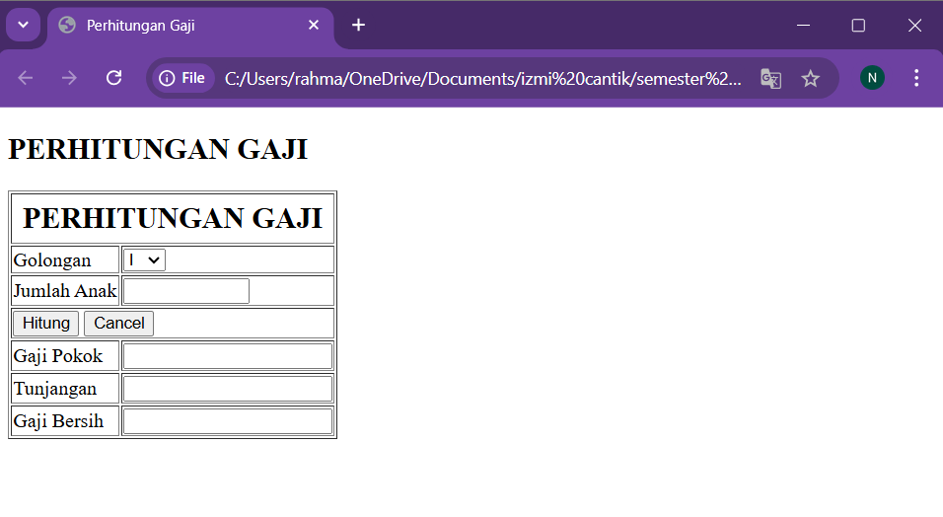

* Sebagai contoh, input Golongan = 2, dan Jumlah anak = 2

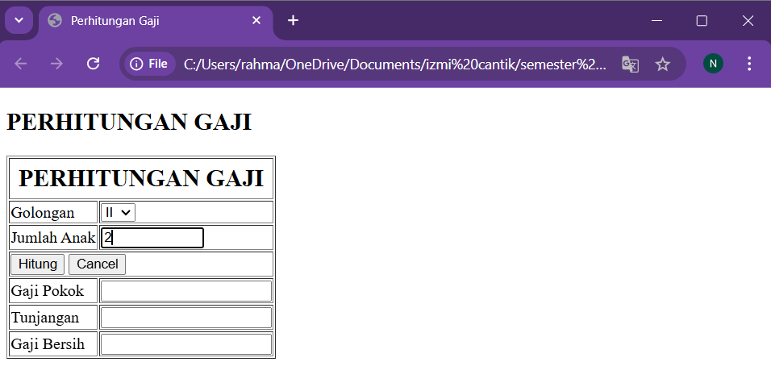

* Klik tombol “Hitung”, maka akan tampil:

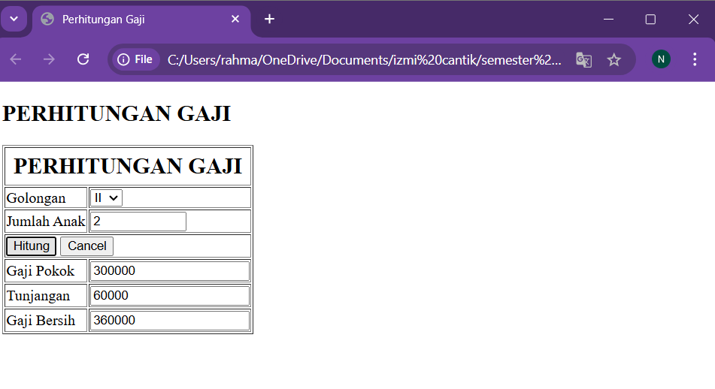

* Klik tombol “Cancel”:

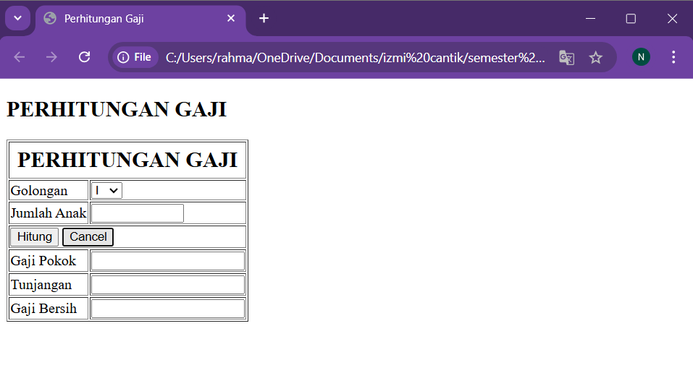

* Pengguna tidak memasukkan input, tetapi mengklik tombol “Hitung”:

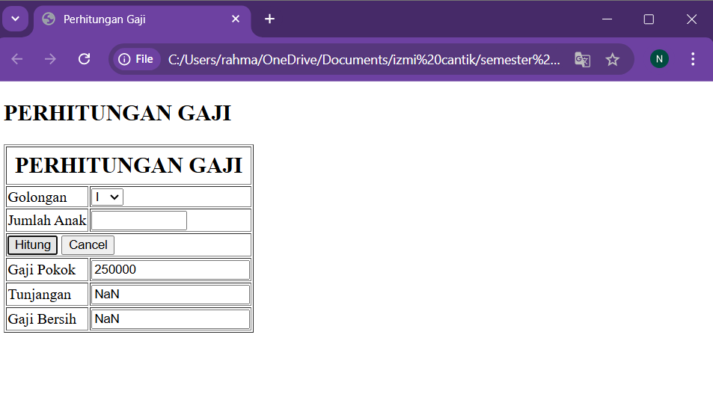

* **Analisis Hasil Run Kode Program :**
  + 1. Perhitungan Berdasarkan Input Valid:

Jika pengguna memilih golongan dan memasukkan jumlah anak dengan benar, hasil perhitungan akan ditampilkan sesuai logika:

* + - Contoh Input :
* Golongan : II
* Jumlah Anak : 2
  + - Perhitungan:

Gaji Pokok = 300.000

Tunjangan = 2 × 300.000 × 0.1 = 60.000

Gaji Bersih = 300.000 + 60.000 = 360.000

* + - Hasil pada Form:

Gaji Pokok: 300000

Tunjangan: 60000

Gaji Bersih: 360000

* + 1. Input Tidak Valid

Jika pengguna tidak memasukkan jumlah anak atau memasukkan nilai non-numerik:

* + - Tunjangan dihitung sebagai **NaN** (Not a Number), sehingga semua hasil perhitungan tidak valid.
    - Hal ini terjadi karena **parseInt()** gagal mengonversi nilai non-numerik.
    1. Tombol Cancel

Tombol **Cancel** berfungsi untuk menghapus semua input dan output, mengembalikan form ke kondisi awal.

* + - 1. Buat script HTML dengan JavaScript di dalamnya untuk menghitung penjualan dengan menghasilkan Nota Penjualan:

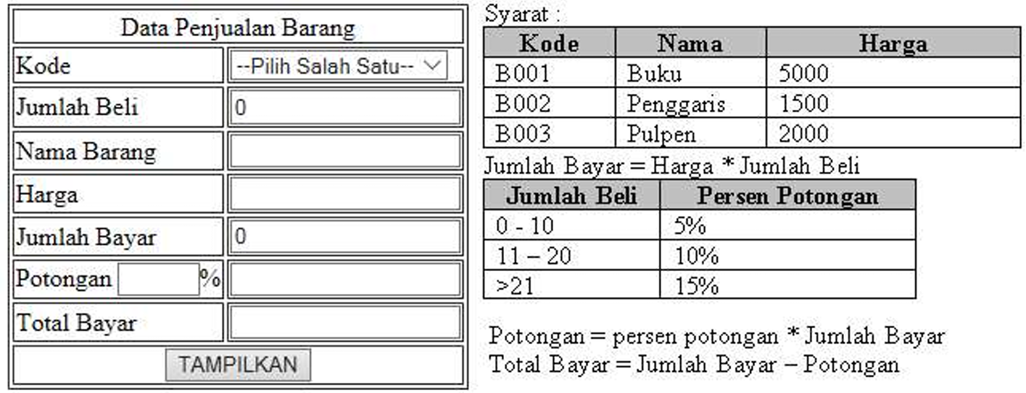

* Nama Barang dan Harga Barang muncul otomatis Ketika Kode Barang dipilih/dirubah.
* Jumlah Bayar, Potongan, Total Bayar muncul otomatis Ketika Jumlah Beli diisi/diubah.

Ketika tombol Tampil ditekan, maka muncul struk belanja.

Contoh: Ketika diklik tombol TAMPILKAN,

Muncul :

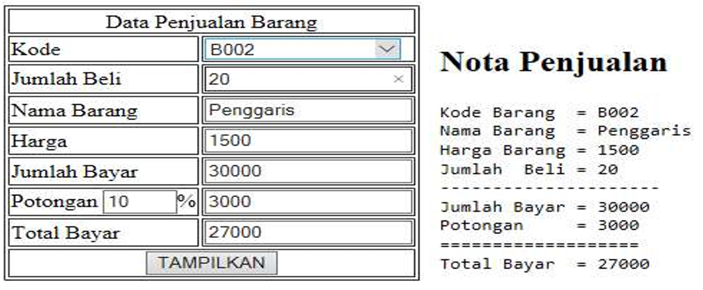

Jawab:

* **Script Kode Program:**

<!DOCTYPE html>

<html lang="id">

  <head>

    <meta charset="UTF-8" />

    <meta name="viewport" content="width=device-width, initial-scale=1.0" />

    <title>Nota Penjualan</title>

    <style>

      body {

        font-family: Arial, sans-serif;

        display: flex;

        justify-content: center;

        align-items: center;

        height: 100vh;

        margin: 0;

        background-color: #f4f4f9;

      }

      #nota {

        margin-top: 20px;

        padding: 10px;

        border: 1px solid #000;

        width: 250px;

        background-color: #fff;

      }

    </style>

    <script>

      function updateBarang() {

        const kode = document.querySelector('select[name="kode"]').value;

        const namaBarangField = document.querySelector(

          'input[name="namaBarang"]'

        );

        const hargaField = document.querySelector('input[name="harga"]');

        let namaBarang = "";

        let harga = 0;

        if (kode === "B001") {

          namaBarang = "Buku";

          harga = 5000;

        } else if (kode === "B002") {

          namaBarang = "Penggaris";

          harga = 1500;

        } else if (kode === "B003") {

          namaBarang = "Pulpen";

          harga = 2000;

        }

        namaBarangField.value = namaBarang;

        hargaField.value = harga;

        document.querySelector('input[name="jumlahBeli"]').value = 0;

        document.querySelector('input[name="jumlahBayar"]').value = "";

        document.querySelector('input[name="potongan"]').value = "";

        document.querySelector('input[name="totalBayar"]').value = "";

      }

      function hitungTotal() {

        const harga =

          parseInt(document.querySelector('input[name="harga"]').value) || 0;

        const jumlahBeli =

          parseInt(document.querySelector('input[name="jumlahBeli"]').value) ||

          0;

        const jumlahBayarField = document.querySelector(

          'input[name="jumlahBayar"]'

        );

        const potonganField = document.querySelector('input[name="potongan"]');

        const totalBayarField = document.querySelector(

          'input[name="totalBayar"]'

        );

        const jumlahBayar = harga * jumlahBeli;

        jumlahBayarField.value = jumlahBayar;

        let persenPotongan = 0;

        if (jumlahBeli > 0 && jumlahBeli <= 10) {

          persenPotongan = 5;

        } else if (jumlahBeli >= 11 && jumlahBeli <= 20) {

          persenPotongan = 10;

        } else if (jumlahBeli >= 21) {

          persenPotongan = 15;

        }

        const potongan = (persenPotongan / 100) * jumlahBayar;

        potonganField.value = potongan;

        const totalBayar = jumlahBayar - potongan;

        totalBayarField.value = totalBayar;

      }

      function tampilkanNota() {

        const kode = document.querySelector('select[name="kode"]').value;

        const namaBarang = document.querySelector(

          'input[name="namaBarang"]'

        ).value;

        const harga = document.querySelector('input[name="harga"]').value;

        const jumlahBeli = document.querySelector(

          'input[name="jumlahBeli"]'

        ).value;

        const jumlahBayar = document.querySelector(

          'input[name="jumlahBayar"]'

        ).value;

        const potongan = document.querySelector('input[name="potongan"]').value;

        const totalBayar = document.querySelector(

          'input[name="totalBayar"]'

        ).value;

        const nota = `

                <h3>Nota Penjualan</h3>

                <p>Kode Barang: ${kode}</p>

                <p>Nama Barang: ${namaBarang}</p>

                <p>Harga Barang: ${harga}</p>

                <p>Jumlah Beli: ${jumlahBeli}</p>

                <p>-----------------------------</p>

                <p>Jumlah Bayar: ${jumlahBayar}</p>

                <p>Potongan: ${potongan}</p>

                <p>=================</p>

                <p>Total Bayar: ${totalBayar}</p>

            `;

        document.getElementById("nota").innerHTML = nota;

      }

    </script>

  </head>

  <body>

    <table border="1">

      <tr>

        <th colspan="2">Data Penjualan Barang</th>

      </tr>

      <tr>

        <td>Kode</td>

        <td>

          <select name="kode" onchange="updateBarang()">

            <option value="">--Pilih Salah Satu--</option>

            <option value="B001">B001</option>

            <option value="B002">B002</option>

            <option value="B003">B003</option>

          </select>

        </td>

      </tr>

      <tr>

        <td>Jumlah Beli</td>

        <td>

          <input

            type="number"

            name="jumlahBeli"

            value="0"

            oninput="hitungTotal()"

          />

        </td>

      </tr>

      <tr>

        <td>Nama Barang</td>

        <td><input type="text" name="namaBarang" readonly /></td>

      </tr>

      <tr>

        <td>Harga</td>

        <td><input type="text" name="harga" readonly /></td>

      </tr>

      <tr>

        <td>Jumlah Bayar</td>

        <td><input type="text" name="jumlahBayar" readonly /></td>

      </tr>

      <tr>

        <td>Potongan (%)</td>

        <td><input type="text" name="potongan" readonly /></td>

      </tr>

      <tr>

        <td>Total Bayar</td>

        <td><input type="text" name="totalBayar" readonly /></td>

      </tr>

      <tr>

        <td colspan="2" style="text-align: center">

          <input type="button" value="TAMPILKAN" onclick="tampilkanNota()" />

        </td>

      </tr>

    </table>

    <div id="nota"></div>

  </body>

</html>

* **Analisis dan Penjelasan Kode Program:**
  + 1. Struktur Dasar HTML :
* Program ini adalah dokumen HTML dasar yang menggunakan elemen-elemen utama seperti **<html>**, **<head>**, dan **<body>**.
* Elemen **<html>** memiliki atribut **lang=“en”** yang menunjukkan bahwa konten dalam dokumen ditulis dalam bahasa Inggris.
* Elemen **<head>** berisi informasi meta, seperti **<meta charset= “UTF-8”>** yang memastikan karakter di halaman ini dapat ditampilkan dalam berbagai bahasa, dan **<meta name=“viewport” content=“width=device-width, initial-scale=1.0”>** yang membantu halaman tampil responsif di berbagai perangkat.
  + 1. Judul Halaman:
* Tag <title> digunakan untuk memberikan judul pada halaman yang akan muncul di tab browser, yaitu **“Nota Penjualan”**

1. Input Data:

* **Kode Barang**: Dipilih melalui elemen dropdown **<select>**.
* **Jumlah Barang yang Dibeli**: Diinputkan oleh pengguna melalui elemen **<input type="number">**.
* **Nama Barang** dan **Harga Barang**: Diisi otomatis sesuai dengan kode barang yang dipilih.

1. Logika dan Fungsi Utama:

* **updateBarang()**:
* Mengisi nama barang dan harga barang berdasarkan kode barang yang dipilih pengguna.
* Jika :
* kode **B001**, nama barang adalah **Buku** dengan harga **5000**.
* kode **B002**, nama barang adalah **Penggaris** dengan harga **1500**.
* kode **B003**, nama barang adalah **Pulpen** dengan harga **2000**.
* Mereset jumlah beli, jumlah bayar, potongan, dan total bayar.
* **hitungTotal()**:
* Menghitung jumlah pembayaran berdasarkan harga barang dan jumlah beli:

**jumlahBayar = harga × jumlahBeli**

* Memberikan potongan harga (diskon) berdasarkan jumlah barang yang dibeli:
* 5% untuk 1-10 barang.
* 10% untuk 11-20 barang.
* 15% untuk lebih dari sama dengan 21 barang.
* Menghitung total pembayaran setelah potongan:

**totalBayar = jumlahBayar - potongan**

* **tampilkanNota()**:

Mengambil data transaksi (kode, nama barang, jumlah beli, dll.) dan menampilkannya dalam div dengan ID **nota** dalam format HTML.

1. Output Nota:

Nota transaksi berisi informasi seperti kode barang, nama barang, harga satuan, jumlah beli, jumlah bayar, potongan harga, dan total bayar.

* **Hasil Run Kode Program :**
* Tampilan awal halaman web:

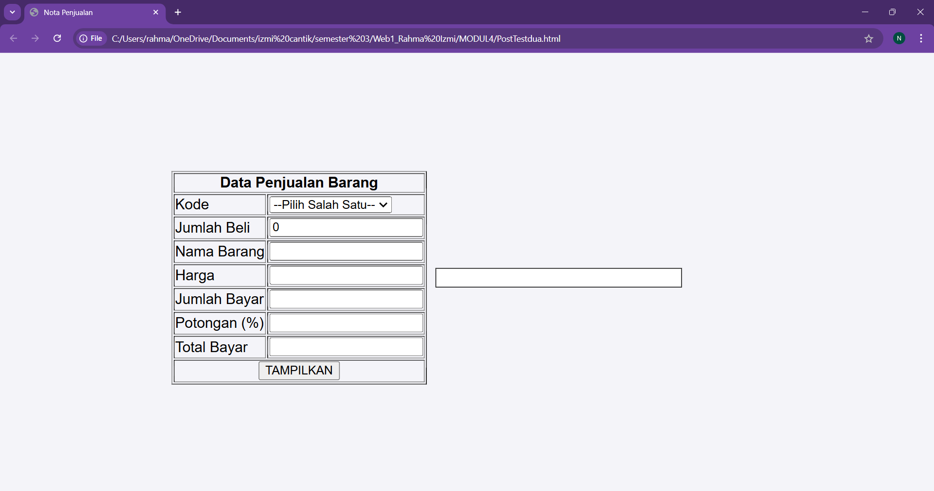

* Pilih Kode Barang:

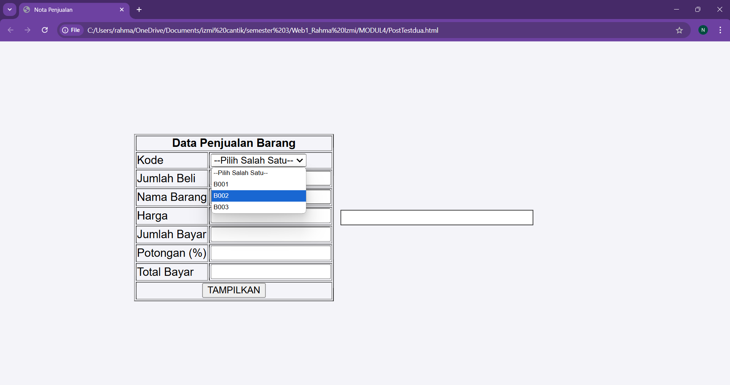

* Sebagai contoh, pilih Kode Barang B002, maka Nama Barang, dan Harga akan terisi otomatis seperti pada tampilan berikut:

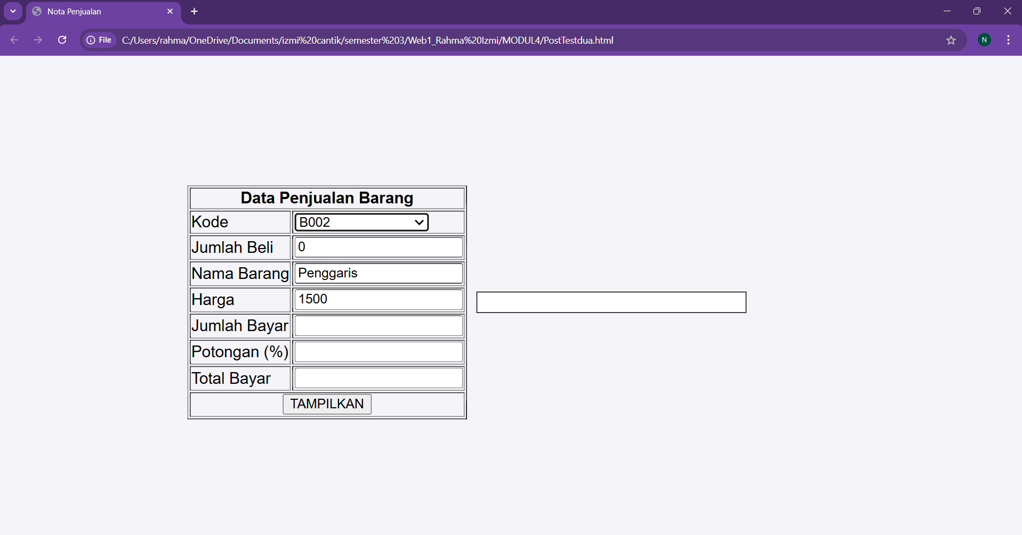

* Sebagai contoh, inputkan Jumlah Beli = 20, maka Jumlah Bayar, Potongan(%), dan Total Bayar akan otomatis terisi, seperti pada tampilan berikut:

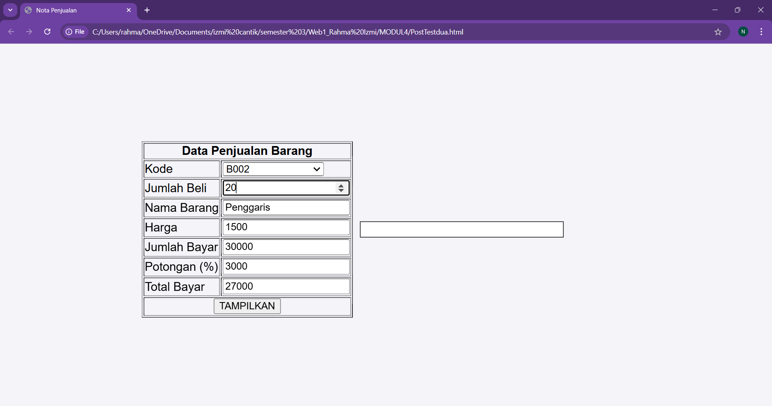

* Klik tombol “TAMPILKAN” maka di sebelah kanan Form Data Penjualan Barang akan muncul Nota Penjualan, seperti tampilan berikut: 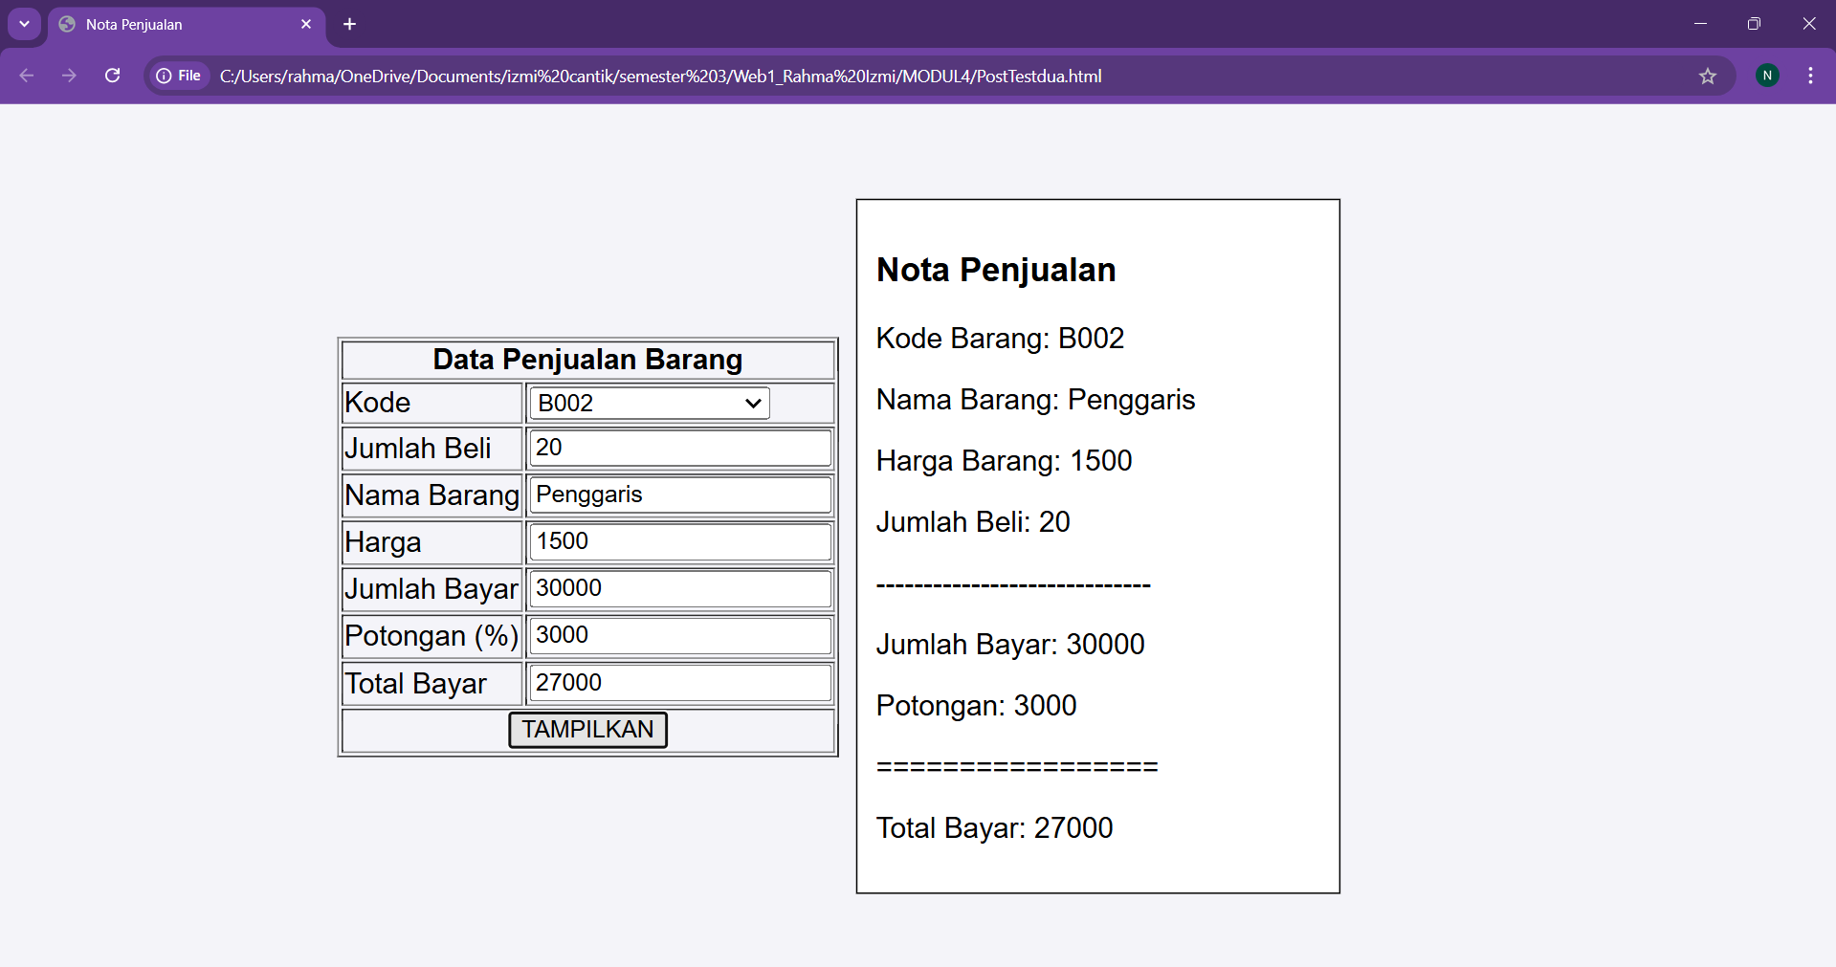
* Jika jumlah beli kosong atau non-angka:

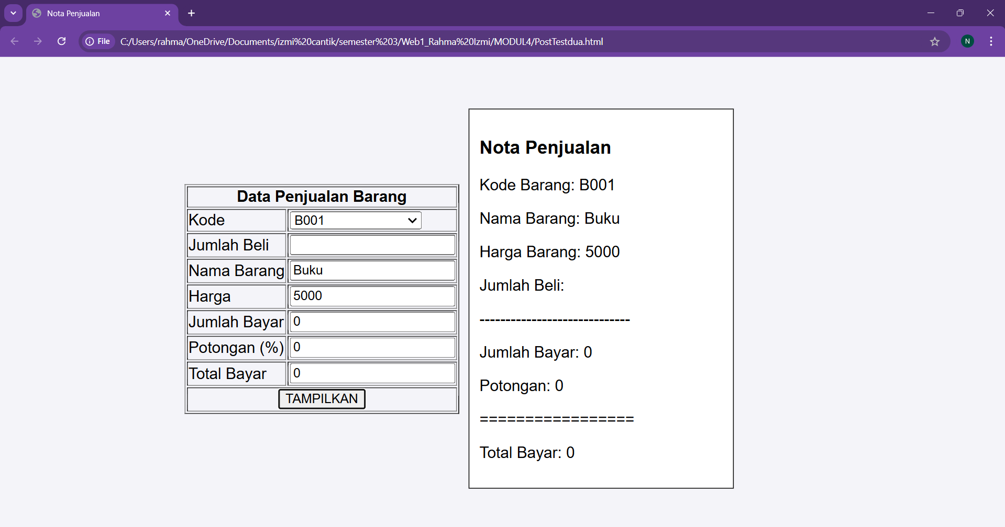

* Jika Kode Barang tidak dipilih, maka Nama barang dan harga tetap kosong, sehingga hasil perhitungan tidak valid.

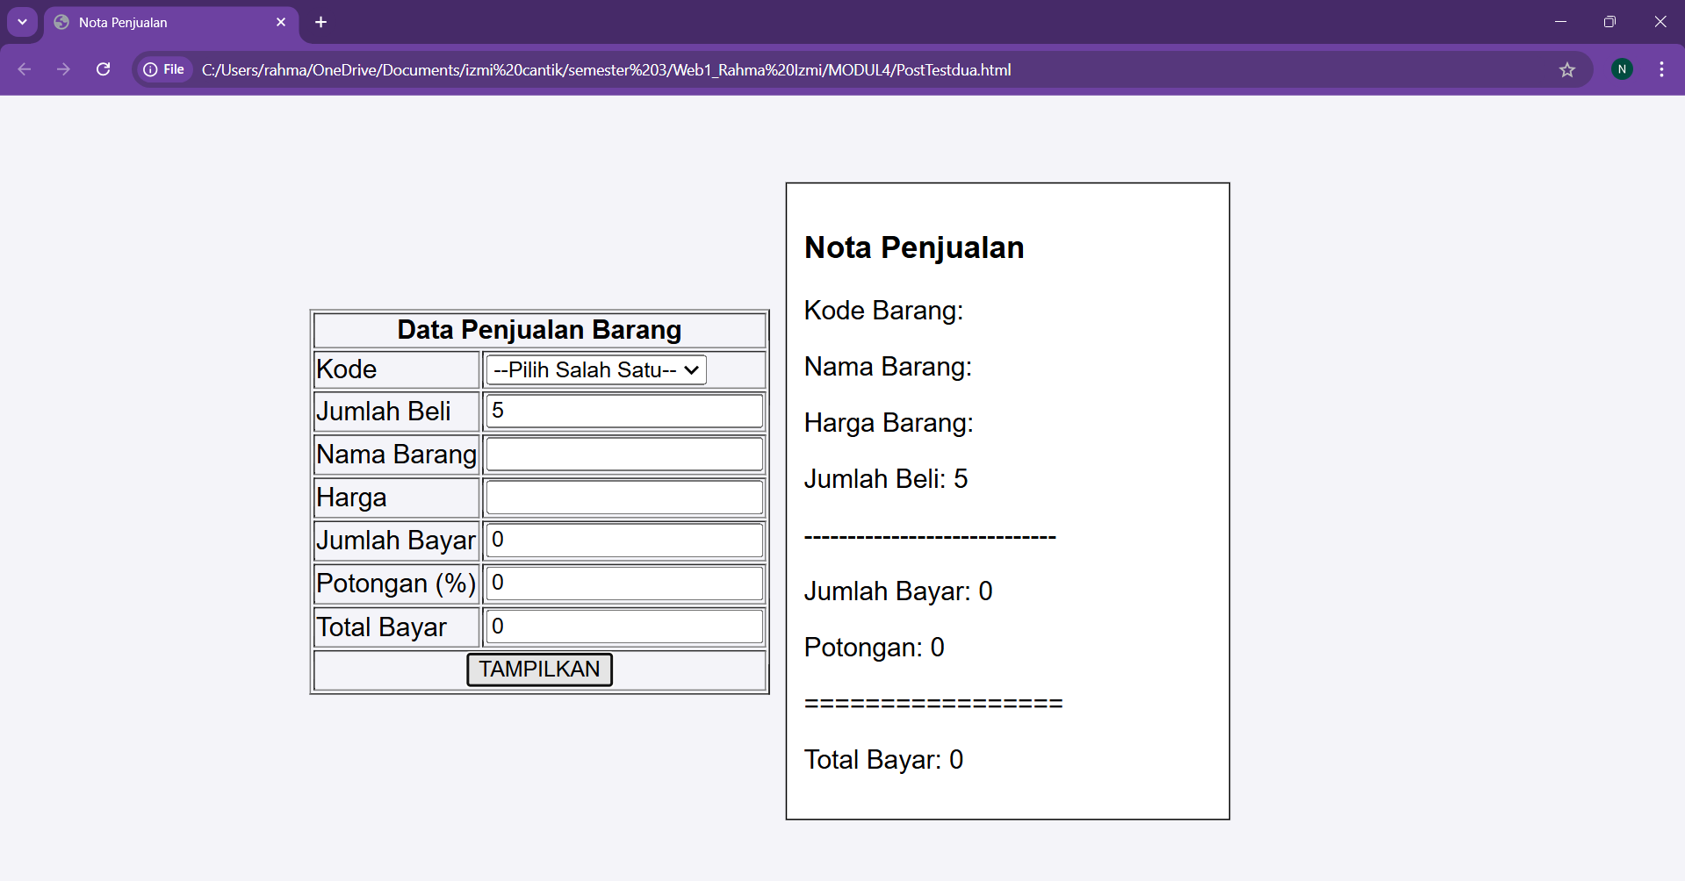

* **Analisis Hasil Run Kode Program :**
  + - 1. Input Data Valid:

Jika pengguna memilih kode barang, memasukkan jumlah beli, dan menekan tombol “TAMPILKAN”, program akan:

* + - Menghitung jumlah bayar berdasarkan harga barang dan jumlah beli.
    - Memberikan potongan sesuai aturan yang berlaku.
    - Menampilkan rincian nota transaksi dengan informasi lengkap.

Contoh:

* Kode Barang: B002 (Penggaris, Harga: Rp1.500).
* Jumlah Beli: 20.
* Perhitungan:

Jumlah Bayar = 1.500 × 20 = 30.000

Potongan = 10% × 30.00 = 3.000

Total Bayar = 30.000 – 3.000 = 27.000

* Nota:

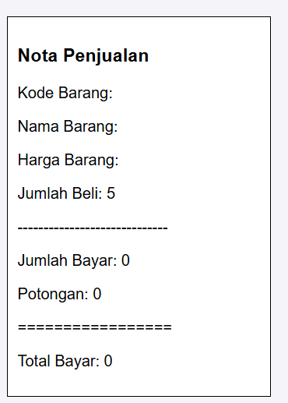

* + 1. Input Tidak Valid:
* Jika jumlah beli kosong atau non-angka:

Nilai default 0 digunakan, sehingga perhitungan jumlah bayar, potongan, dan total bayar menjadi nol.

* Jika kode barang tidak dipilih:

Nama barang dan harga tetap kosong, sehingga hasil perhitungan tidak valid.

* + 1. Reset Data:

Jika pengguna memilih kode barang yang baru, semua input dan output terkait transaksi sebelumnya akan direset untuk menghindari data yang tidak relevan.

1. **LATIHAN/TUGAS**
   * + 1. Buat form Login dengan meggunakan Javascript untuk pengecekan username dan password. Jika username admin dan password 123 maka menampilkan alert/pesan : Login Sukses dan membuka file index.html, jika salah maka menampilkan alert/pesan : Login Gagal dan membuka kembali file Login.html

Jawab:

* **Script Kode Program:**

**tugas1.html**:

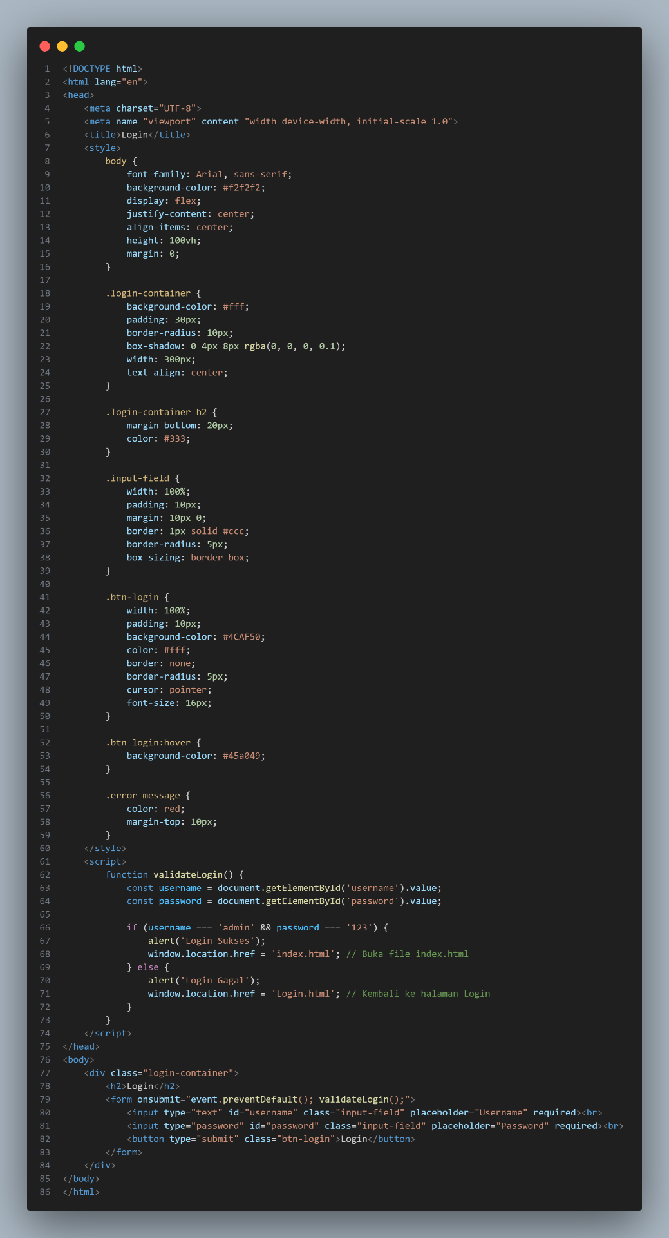



**index.html**:

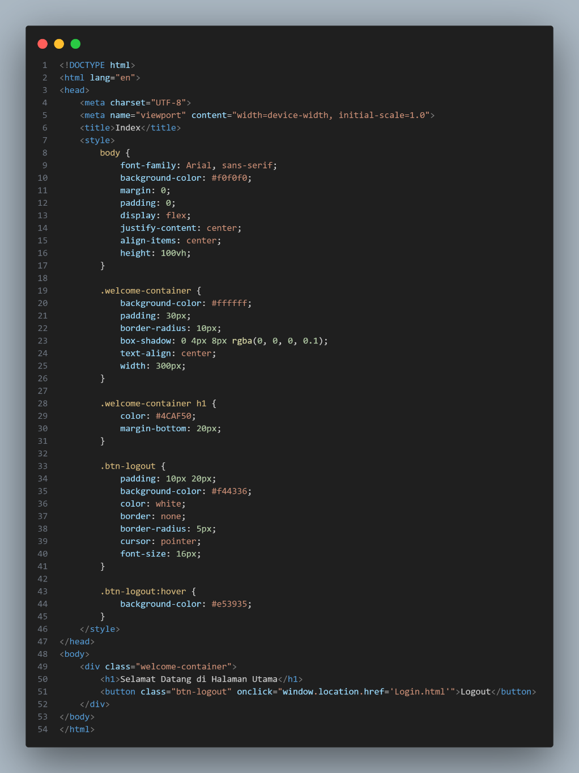

* **Analisis Kode Program:**

**tugas1.html**:

* + - 1. Struktur Dasar HTML :
* Program ini adalah dokumen HTML dasar yang menggunakan elemen-elemen utama seperti **<html>**, **<head>**, dan **<body>**.
* Elemen **<html>** memiliki atribut **lang=“en”** yang menunjukkan bahwa konten dalam dokumen ditulis dalam bahasa Inggris.
* Elemen **<head>** berisi informasi meta, seperti **<meta charset= “UTF-8”>** yang memastikan karakter di halaman ini dapat ditampilkan dalam berbagai bahasa, dan **<meta name=“viewport” content=“width=device-width, initial-scale=1.0”>** yang membantu halaman tampil responsif di berbagai perangkat.
  + 1. Judul Halaman:
* Tag <title> digunakan untuk memberikan judul pada halaman yang akan muncul di tab browser, yaitu **“Login”**
  + 1. Struktur Program:
* Halaman login menggunakan form untuk menerima **username** dan **password** dari pengguna.
* Terdapat dua elemen input, yaitu untuk **username** dan **password**, yang masing-masing menggunakan **required** untuk memastikan data dimasukkan sebelum formulir disubmit.
* Terdapat sebuah tombol login yang memanggil fungsi **validateLogin()** saat ditekan.
  + 1. CSS Styling:
* Halaman ini menggunakan desain minimalis dengan latar belakang berwarna abu-abu terang.
* Form login ditempatkan di tengah halaman dengan latar belakang putih, dan diberi bayangan untuk memberi kesan kedalaman.
* Tombol login berwarna hijau dan berubah warna menjadi hijau gelap ketika diarahkan (hover).
  + 1. JavaScript:
* Fungsi **validateLogin()** memeriksa apakah nilai **username** dan **password** yang dimasukkan sesuai dengan nilai yang telah ditentukan (username = “admin”, password = “123”).
* Jika keduanya benar, pengguna akan mendapatkan **alert** “Login Sukses”, dan halaman akan diarahkan ke **index.html**.
* Jika salah, akan muncul **alert** “Login Gagal” dan halaman kembali ke halaman login.

**index.html**:

* + - 1. Struktur Dasar HTML :
* Program ini adalah dokumen HTML dasar yang menggunakan elemen-elemen utama seperti **<html>**, **<head>**, dan **<body>**.
* Elemen **<html>** memiliki atribut **lang=“en”** yang menunjukkan bahwa konten dalam dokumen ditulis dalam bahasa Inggris.
* Elemen **<head>** berisi informasi meta, seperti **<meta charset= “UTF-8”>** yang memastikan karakter di halaman ini dapat ditampilkan dalam berbagai bahasa, dan **<meta name=“viewport” content=“width=device-width, initial-scale=1.0”>** yang membantu halaman tampil responsif di berbagai perangkat.
  + - 1. Judul Halaman:
* Tag **<title>** digunakan untuk memberikan judul pada halaman yang akan muncul di tab browser, yaitu **“index”**
  + - 1. Struktur Program:

Halaman utama berisi sebuah pesan **“Selamat Datang di Halaman Utama”** dan sebuah tombol **logout** yang memungkinkan pengguna untuk keluar dan kembali ke halaman login.

* + - 1. CSS Styling:
* Halaman utama memiliki desain yang serupa dengan halaman login, dengan **background putih** dan bayangan pada kontainer.
* Tombol logout berwarna merah, dengan perubahan warna menjadi merah gelap saat diarahkan.
  + - 1. Fungsi:

Tombol logout menggunakan perintah JavaScript **window.location.href='Login.html'** untuk mengarahkan pengguna kembali ke halaman login ketika diklik.

* **Hasil Run Kode Program:**
* Tampilan awal halaman web:

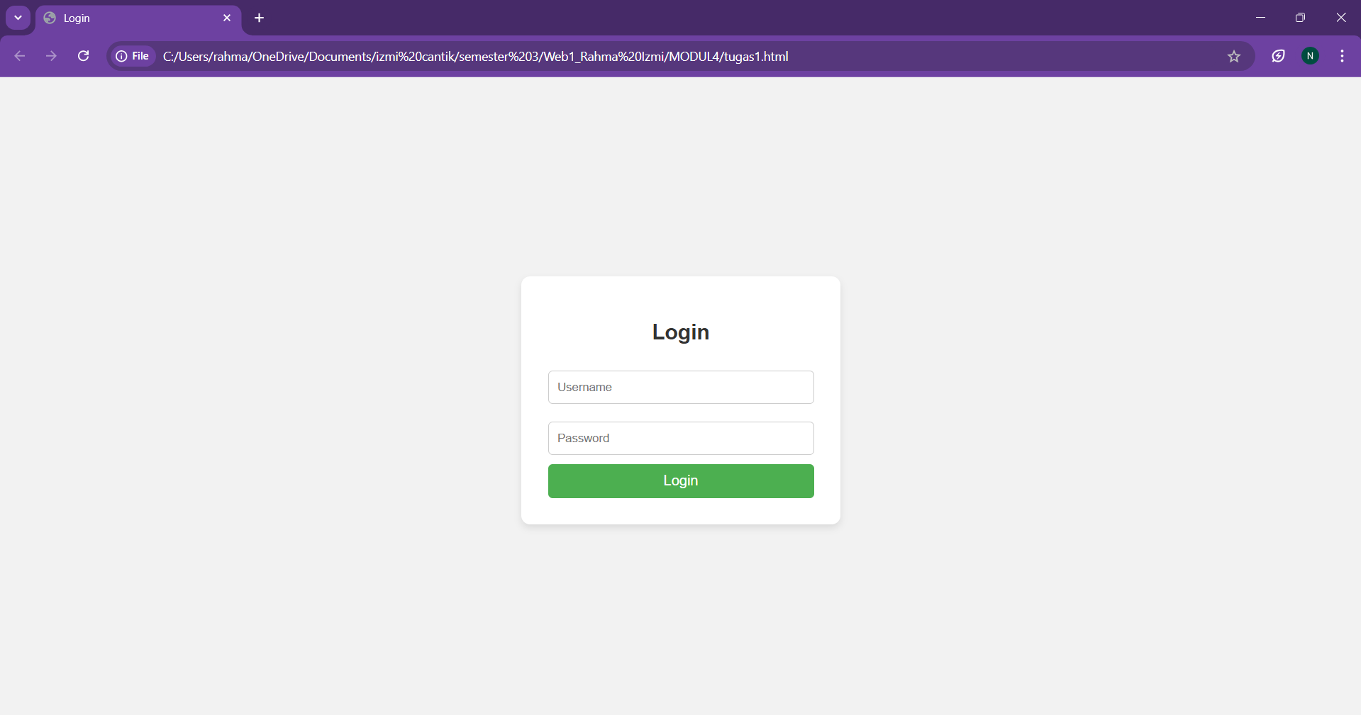

* Input **“admin”** sebagai **username** dan **“123”** sebagai **password**:

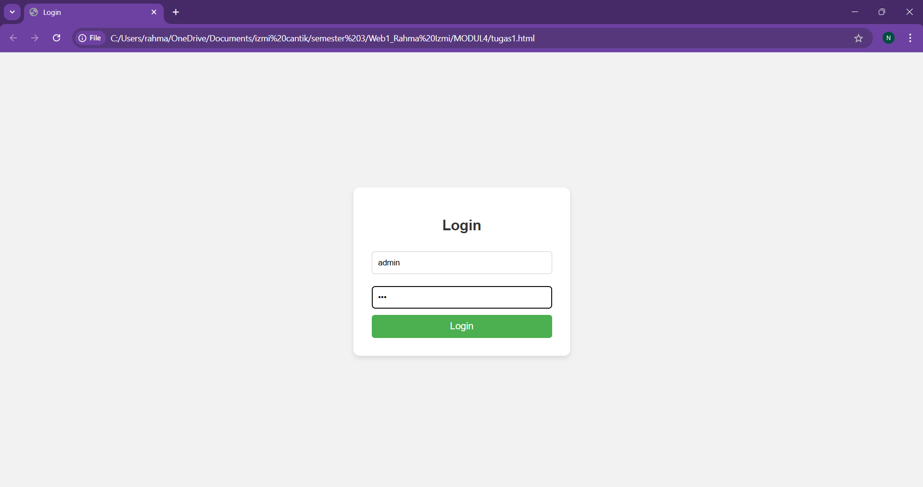

* Tombol “Login” diklik, maka akan tampil alert “Login Sukses”:

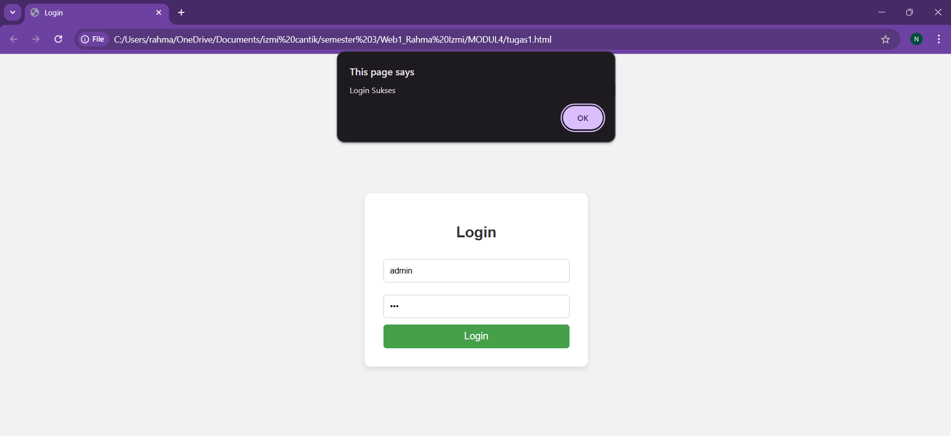

* Klik OK pada jendela alert, maka akan masuk ke file **index.html**, seperti pada tampilan berikut:

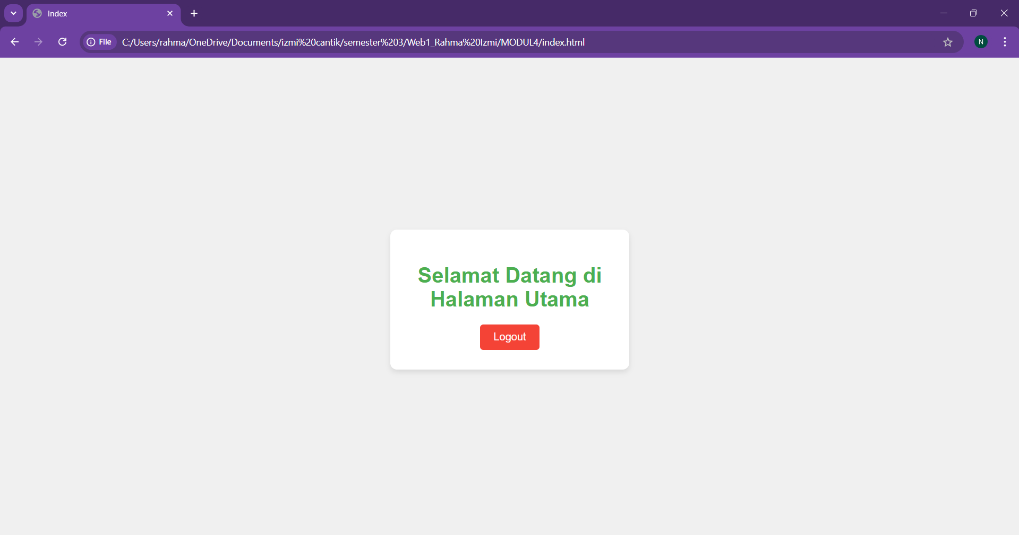

* Klik tombol “Logout” maka pengguna akan keluar dari halaman utama dan kembali ke halaman login:

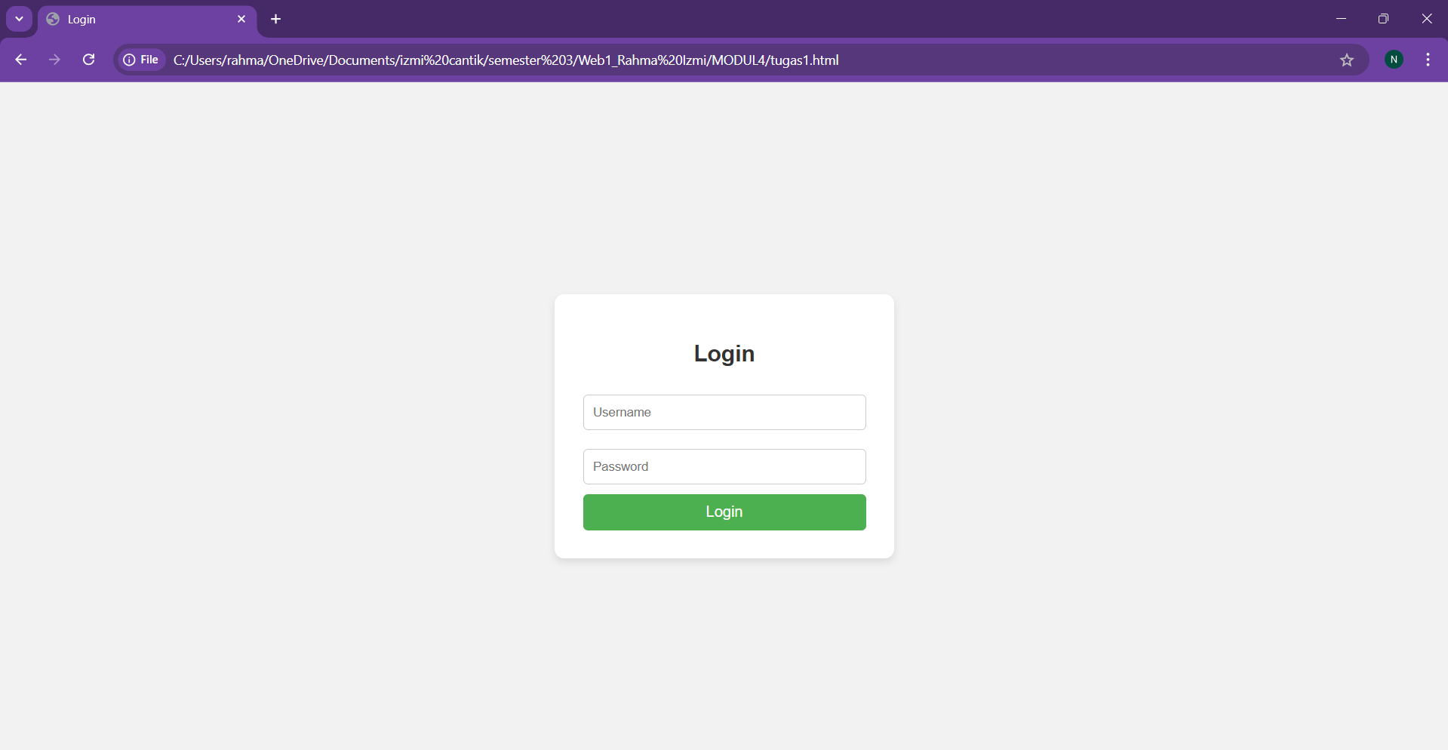

* Input selain **“admin”** sebagai **username** dan selain**“123”** sebagai **password**:

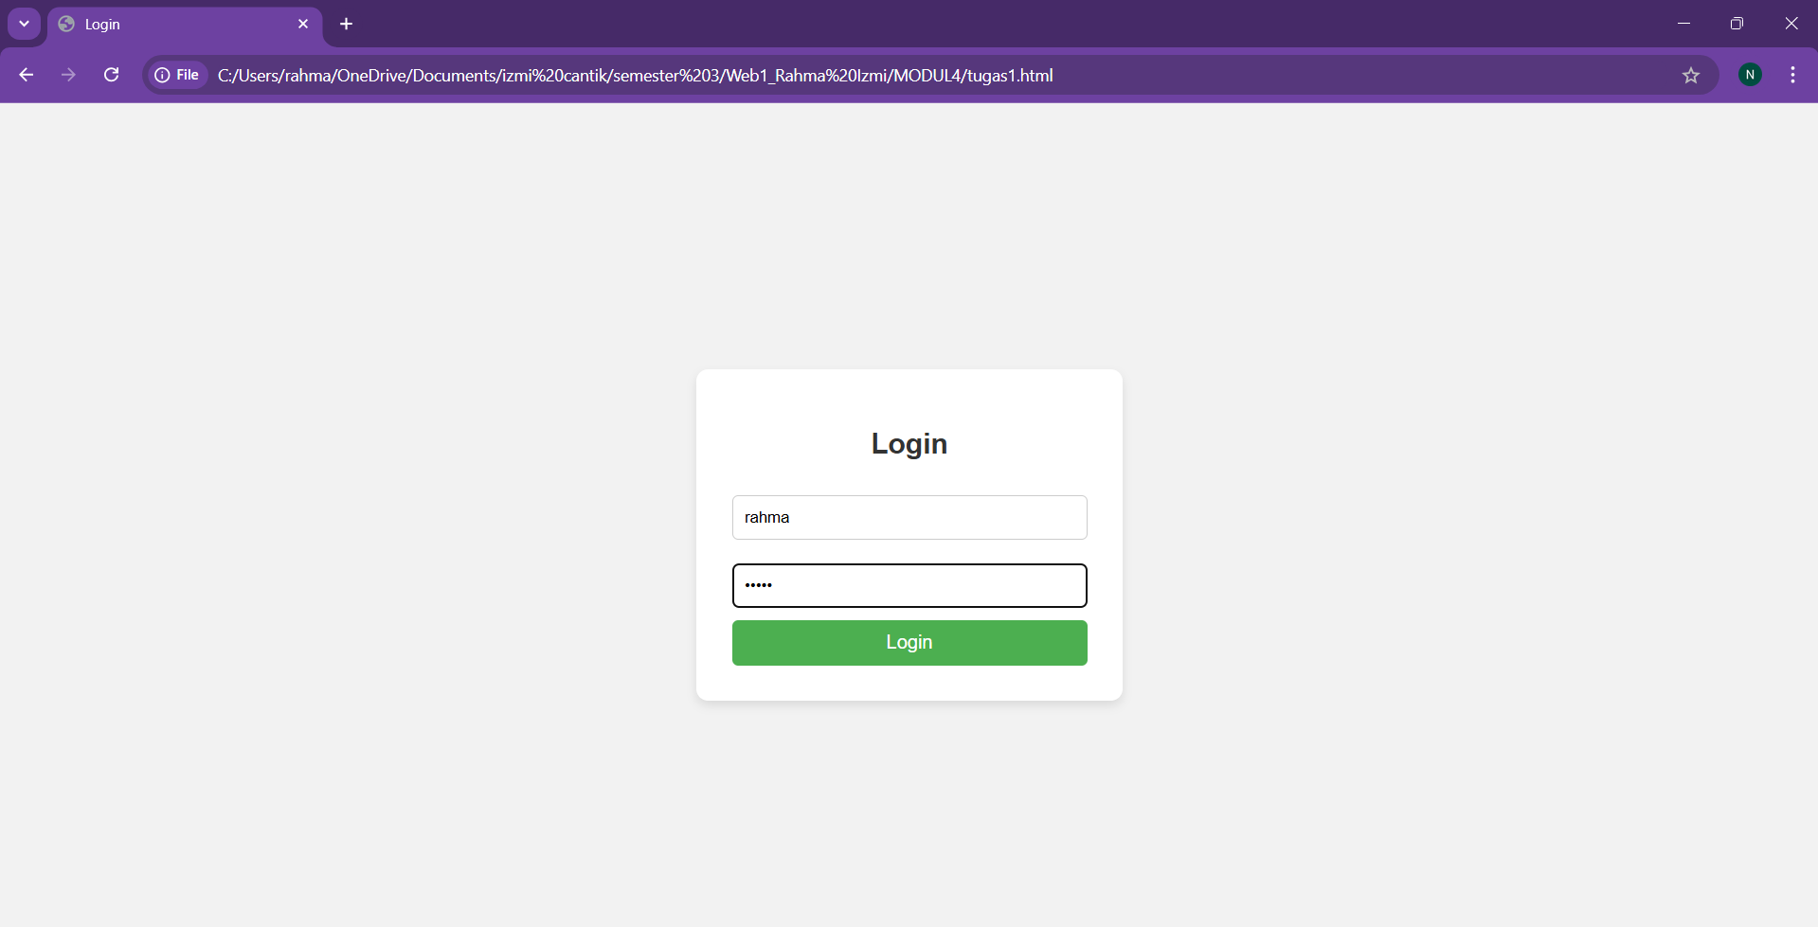

* Klik tombol “Login”, maka akan muncul alert “Login Gagal” seperti tampilan berikut:

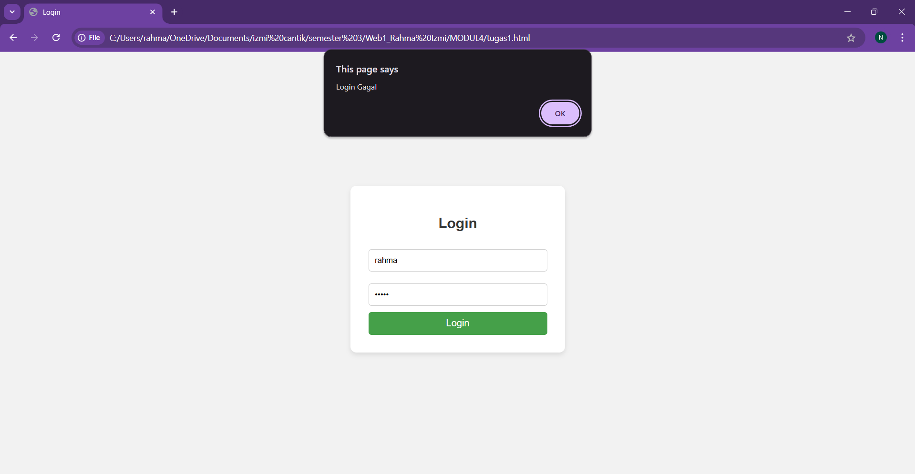

* **Analisis Hasil Run Kode Program:**
  + 1. Halaman Login:
* Pengguna pertama kali melihat halaman login yang meminta **username** dan password.
* Jika pengguna memasukkan **“admin”** sebagai **username** dan **“123”** sebagai **password**, maka:
* Program akan mengonfirmasi login yang berhasil dengan alert “Login Sukses”.
* Setelah itu, halaman akan diarahkan ke **index.html**, yang merupakan halaman utama.
* Jika username atau password salah:
* Program akan menampilkan alert “Login Gagal”, dan halaman tetap berada di halaman login.
  + 1. Halaman Utama (index):
* Setelah login berhasil, pengguna akan diarahkan ke **index.html**, yang menampilkan pesan sambutan **“Selamat Datang di Halaman Utama”**.
* Tombol **Logout** memungkinkan pengguna untuk keluar dari halaman utama dan kembali ke halaman login. Klik tombol logout akan mengarahkan pengguna ke **tugas1.html** (halaman login).

2. Buat form validasi untuk form tambah data kamar dan tambah data fasilitas.

* **Script Kode Program:**

**tugas2.html**:

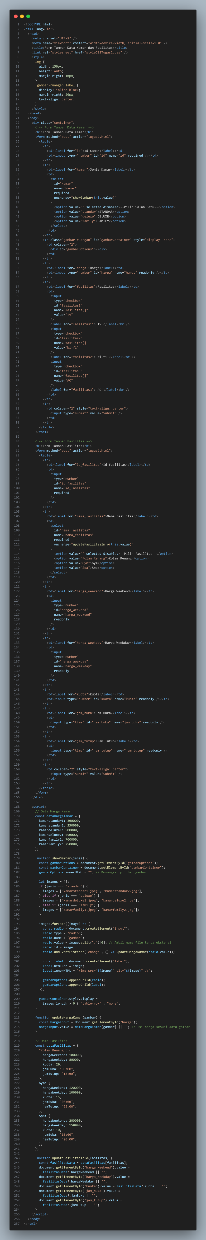





**styleCSSTugas2.css**:

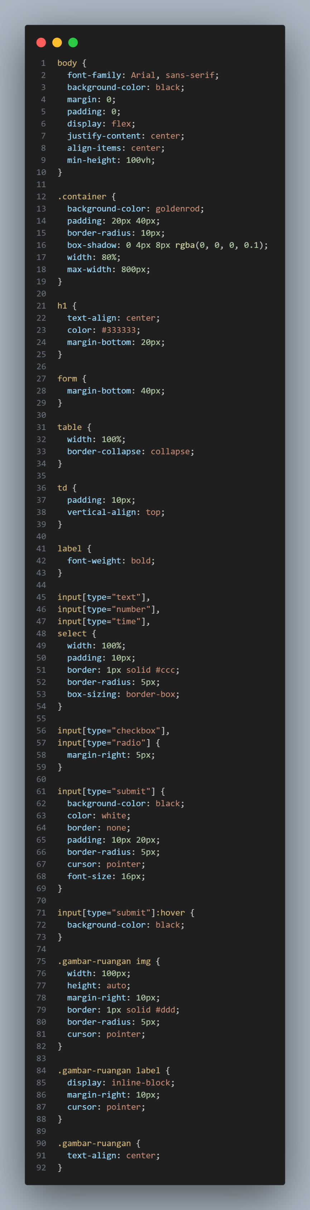



* **Analisis dan Penjelasan Kode Program:**
  + 1. Struktur Dasar dan Tujuan:

Program ini terdiri dari dua file, yaitu **tugas2.html** dan **styleCSSTugas2.css**.

* **tugas2.html**: Membuat dua form utama untuk **menambahkan data kamar** dan **menambahkan fasilitas**. Form ini didukung fitur dinamis yang ditangani oleh JavaScript, seperti pilihan gambar berdasarkan jenis kamar dan informasi fasilitas berdasarkan seleksi pengguna.
* **styleCSSTugas2.css**: Memberikan desain tampilan seperti tata letak form, warna, dan elemen interaktif agar lebih menarik dan responsif.
  + 1. Fungsi Utama:
* Form Tambah Data Kamar:
* **Inputan utama:** ID Kamar, Jenis Kamar (dengan gambar opsional), Harga (otomatis diisi berdasarkan pilihan), dan Fasilitas.
* **Fitur dinamis:**
* Saat jenis kamar dipilih, gambar sesuai kategori akan muncul.
* Harga kamar otomatis terisi berdasarkan gambar yang dipilih.
* Form Tambah Fasilitas:
* **Inputan utama:** ID Fasilitas, Nama Fasilitas, Harga Weekend dan Weekday, Kuota, serta Jam Operasional.
* **Fitur dinamis:**
* Informasi harga, kuota, dan jam operasional akan otomatis terisi saat fasilitas dipilih.
  + 1. JavaScript:
* **showGambar()**: Menampilkan gambar sesuai dengan jenis kamar yang dipilih dan memperbarui harga berdasarkan gambar yang dipilih.
* **updateHargaKamar()**: Mengisi harga kamar sesuai dengan gambar yang dipilih dari data harga kamar.
* **updateFasilitasInfo()**: Mengisi informasi fasilitas seperti harga, kuota, dan jam operasional berdasarkan data fasilitas yang dipilih.
  + 1. Style CSS:

Menggunakan warna **goldenrod** sebagai latar form, dengan kombinasi warna hitam untuk teks dan tombol. Tampilan responsif memastikan form terlihat rapi pada berbagai ukuran layar.

* **Hasil Run Kode Progran:**
* Tampilan awal halaman web:

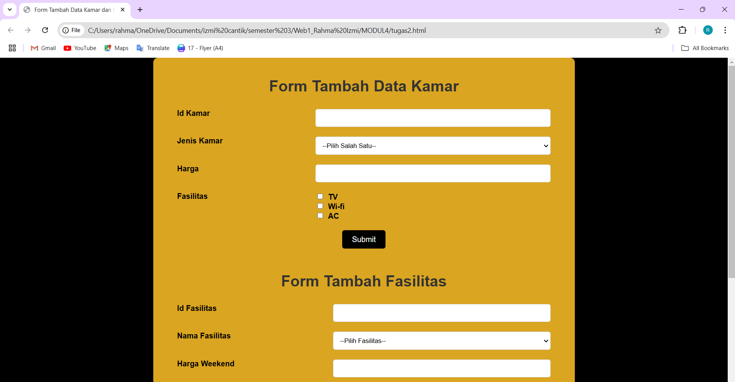



* Form Tambah Data Kamar diisi:

Jenis Kamar dipilih:

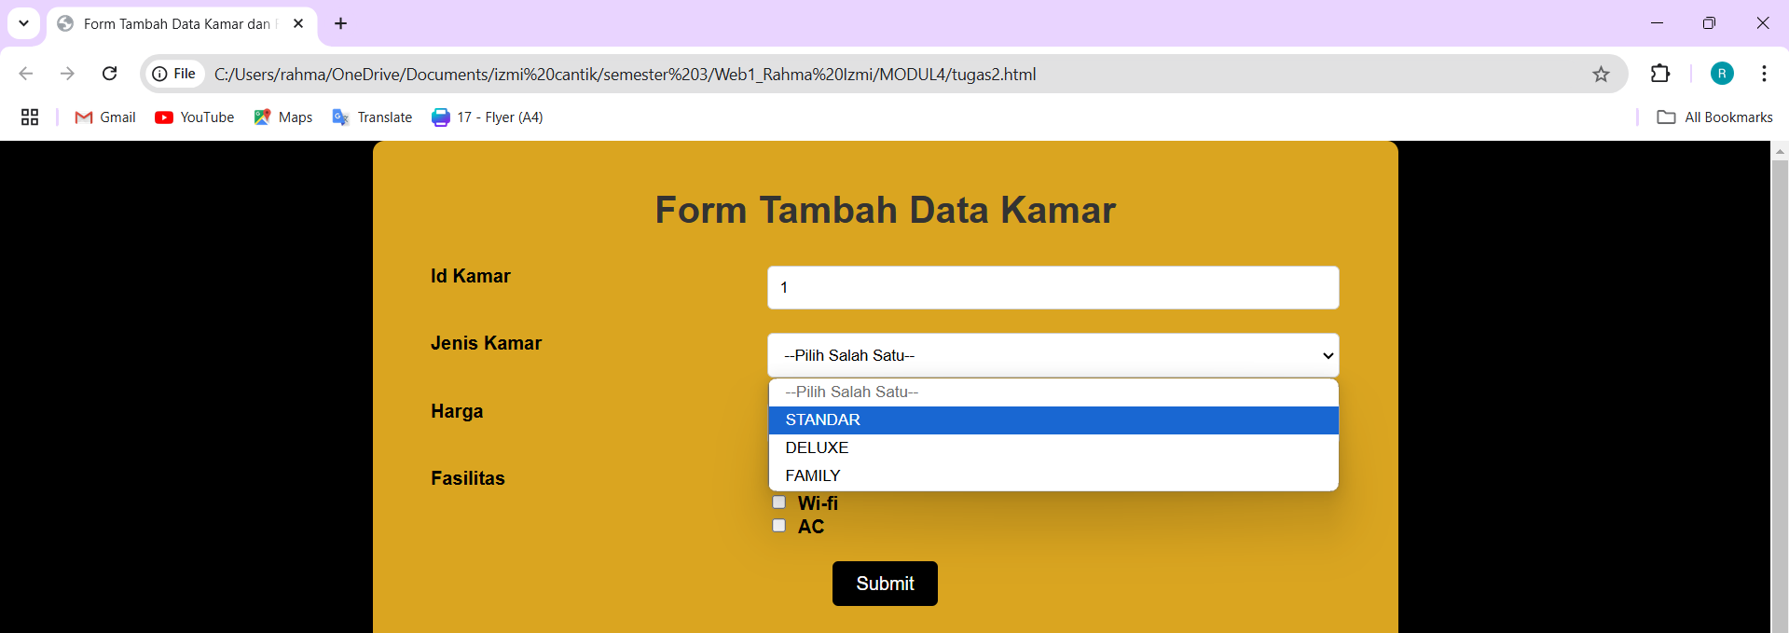

Setelah Jenis Kamar Dipilih otomatis akan tampil gambar untuk setiap jenis kamar:

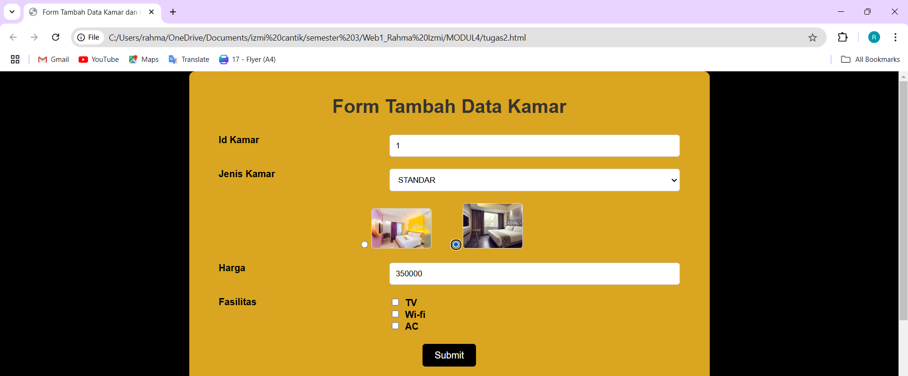

Setelah Gambar Kamar dipilih, otomatis Harga akan terisi sesuai gambar kamar yang dipilih:

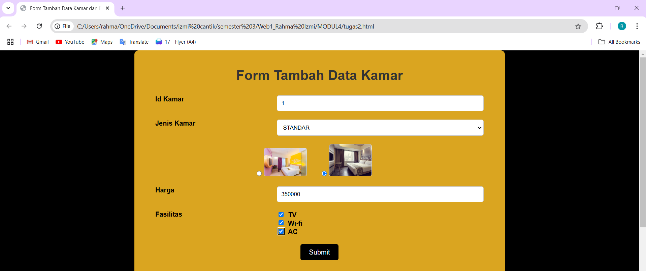

Ketika tombol “Submit” diklik maka akan kembali lagi ke halaman **tugas2.html** dan tampilan akan kembali ke tampilan awal lagi:

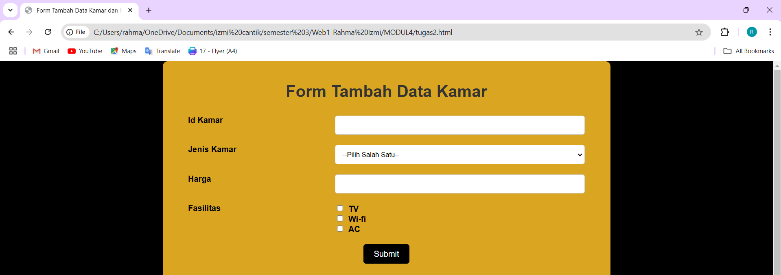

* Form Tambah Fasilitas diisi:

Nama Failitas dipilih:

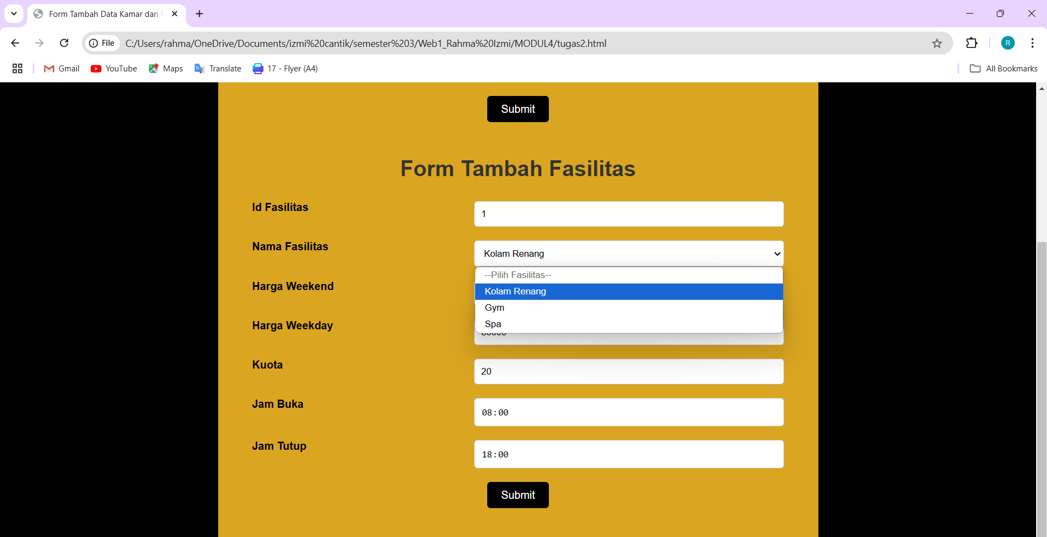

Maka, isi form yang lainnya akan otomatis terisi sesuai informasi fasilitas yang dipilih:

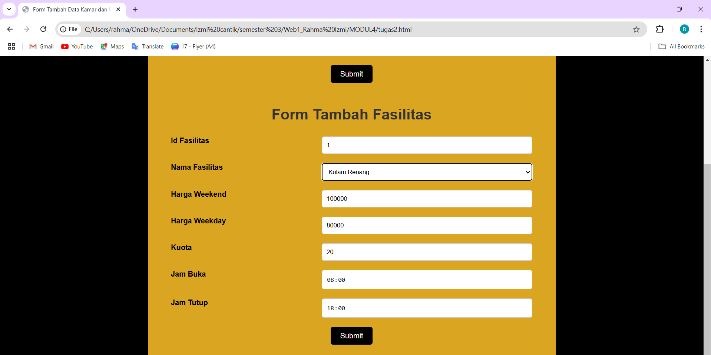

Ketika tombol “Submit” diklik maka akan kembali lagi ke halaman **tugas2.html** dan tampilan akan kembali ke tampilan awal lagi:

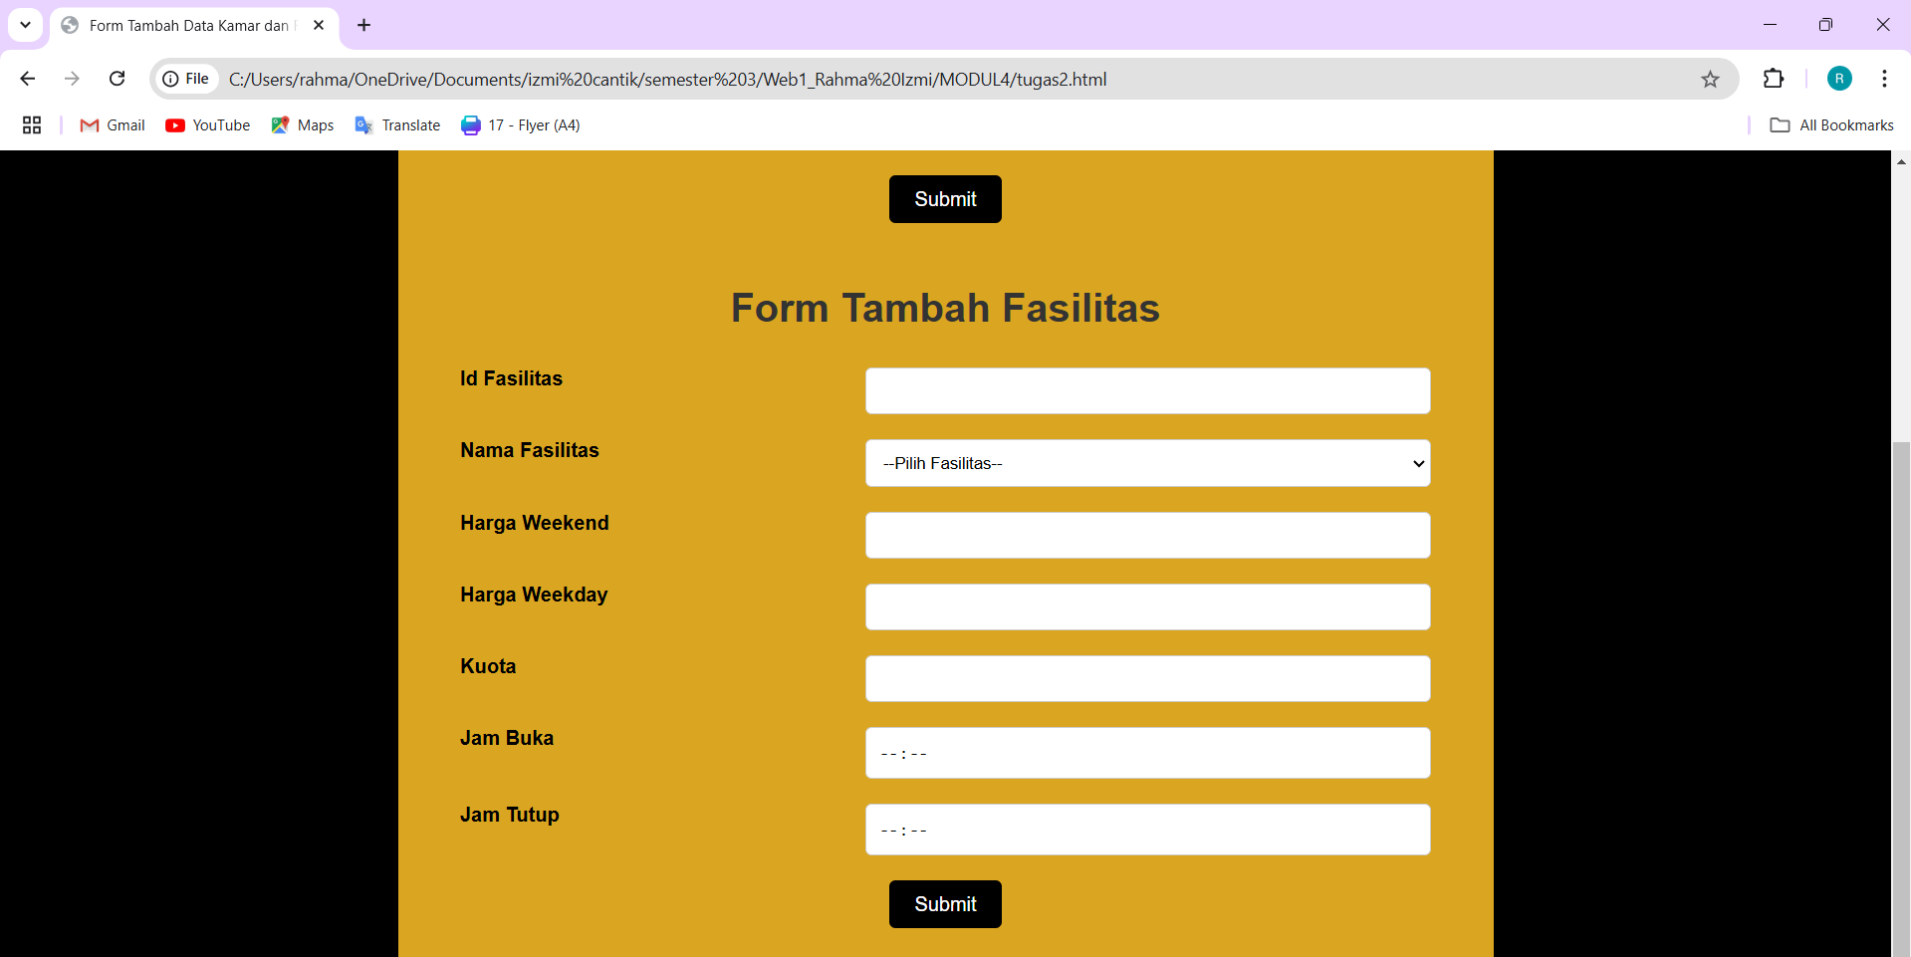

* **Analisis Hasil Run Kode Program:**
  + 1. Tampilan Awal:
* Dua form dengan desain sederhana tetapi menarik tampil di tengah layar, memberikan kesan profesional.
* Pilihan dropdown dan input teks disusun dengan rapi.
  + 1. Form Tambah Data Kamar:
* Ketika Jenis Kamar dipilih, gambar kamar akan muncul beserta radio button untuk memilih gambar.
* Setelah memilih gambar, harga kamar akan otomatis diisi sesuai data.
* Pilihan fasilitas dapat dicentang sesuai kebutuhan pengguna.
  + 1. Form Tambah Fasilitas:
* Ketika nama fasilitas dipilih, semua informasi terkait (harga weekend, weekday, kuota, dan jam operasional) akan otomatis terisi.
* Semua input yang otomatis terisi bersifat readonly, sehingga data tidak dapat diubah manual.
  + - 1. Buat perhitungan untuk form pemesanan sebagai berikut:

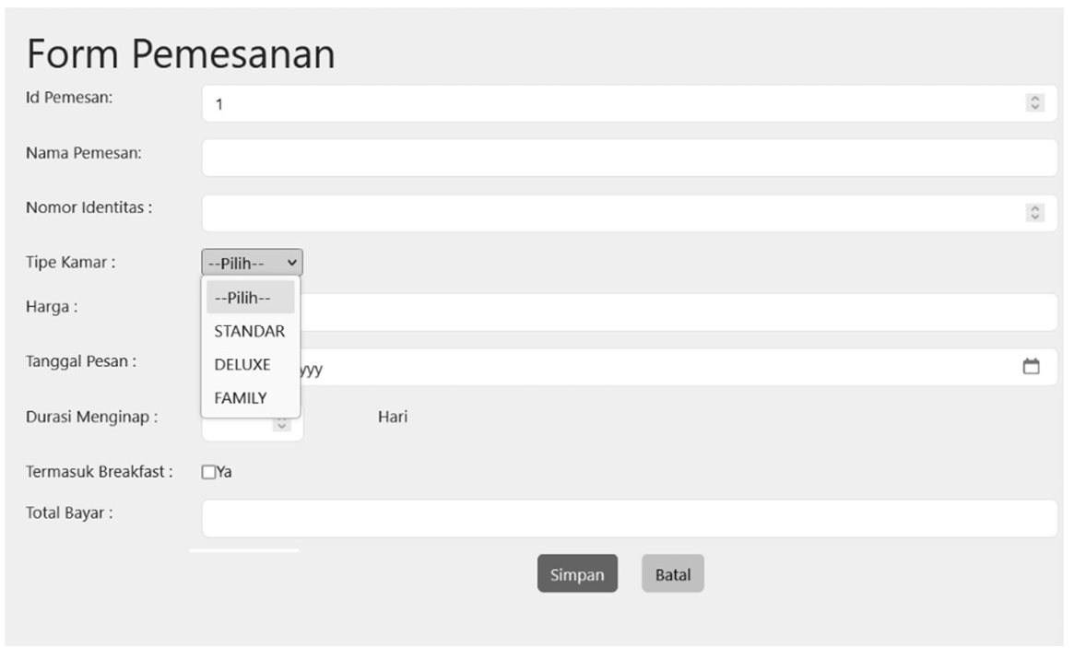

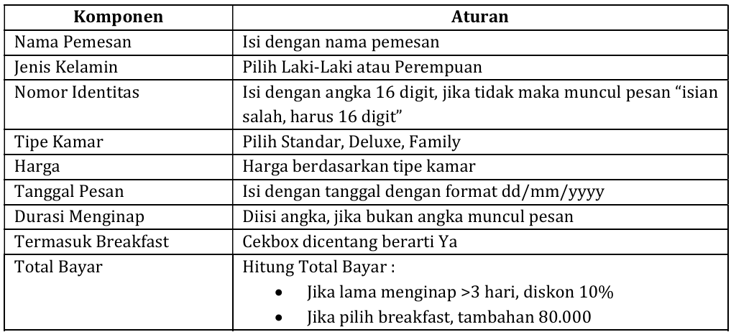

Setelah menekan tombol Simpan, menampilkan data resume pemesanan, berisi nama pemesan, nomor identitas, jenis kelamin, tipe kamar, durasi penginapan, diskon dan total bayar.

Jawab:

* **Script Kode Program:**

<!DOCTYPE html>

<html lang="en">

  <head>

    <meta charset="UTF-8" />

    <meta name="viewport" content="width=device-width, initial-scale=1.0" />

    <title>Form Pemesanan</title>

    <style>

      #id,

      #nama,

      #nomor_id,

      #harga,

      #tgl_pesan,

      #total {

        width: 98%;

      }

      #hari {

        width: 15%;

      }

      .error {

        color: red;

        font-size: 0.9em;

        display: none;

        margin-top: 5px;

      }

      button[name="save"] {

        background-color: rgb(44, 120, 252);

        border: none;

        padding: 10px;

        margin-right: 10px;

      }

      button[name="cancel"] {

        background-color: rgb(249, 212, 62);

        border: none;

        padding: 10px;

      }

      td[colspan="2"] {

        padding-top: 20px;

        text-align: center;

      }

      .resume {

        margin-top: 20px;

        padding: 10px;

        border: 1px solid #ddd;

        background-color: #f9f9f9;

      }

    </style>

    <script>

      function validateNomorIdentitas() {

        const nomorIdentitas = document.getElementById("nomor_id").value;

        const errorElement = document.getElementById("error_nomor_id");

        if (nomorIdentitas.length !== 16) {

          errorElement.style.display = "block";

          return false;

        } else {

          errorElement.style.display = "none";

          return true;

        }

      }

      function updateHarga() {

        const kamar = document.querySelector('select[name="kamar"]').value;

        const hargaField = document.getElementById("harga");

        const prices = { std: 300000, dlx: 500000, fam: 700000 };

        hargaField.value = prices[kamar] || "";

      }

      function calculateTotal() {

        const harga = parseInt(document.getElementById("harga").value) || 0;

        const hari = parseInt(document.getElementById("hari").value) || 0;

        const breakfast = document.getElementById("sarapan").checked

          ? 80000

          : 0;

        let total = harga * hari;

        if (hari > 3) {

          total *= 0.9; // diskon 10%

        }

        total += breakfast;

        document.getElementById("total").value = total;

      }

      function displayResume(event) {

        event.preventDefault();

        const nama = document.getElementById("nama").value;

        const nomorId = document.getElementById("nomor_id").value;

        const gender = document.querySelector(

          'input[name="gender"]:checked'

        ).value;

        const kamar = document.querySelector('select[name="kamar"]').value;

        const harga = document.getElementById("harga").value;

        const hari = document.getElementById("hari").value;

        const sarapan = document.getElementById("sarapan").checked

          ? "Ya"

          : "Tidak";

        const total = document.getElementById("total").value;

        const discount = hari > 3 ? "Diskon 10%" : "Tidak Ada Diskon";

        const resumeHTML = `

          <h2>Resume Pemesanan</h2>

          <div class="resume">

            <p><strong>Nama Pemesan:</strong> ${nama}</p>

            <p><strong>Nomor Identitas:</strong> ${nomorId}</p>

            <p><strong>Jenis Kelamin:</strong> ${gender}</p>

            <p><strong>Tipe Kamar:</strong> ${kamar}</p>

            <p><strong>Durasi Menginap:</strong> ${hari} Hari</p>

            <p><strong>Breakfast:</strong> ${sarapan}</p>

            <p><strong>Diskon:</strong> ${discount}</p>

            <p><strong>Total Bayar:</strong> Rp ${total}</p>

          </div>

        `;

        document.getElementById("resume").innerHTML = resumeHTML;

      }

    </script>

  </head>

  <body>

    <h1>Form Pemesanan</h1>

    <form

      method="get"

      action="tugas1.html"

      onsubmit="return validateNomorIdentitas()"

    >

      <table border="0">

        <tr>

          <td><label for="id">Id Pemesanan</label></td>

          <td><input type="number" id="id" name="id" required /></td>

        </tr>

        <tr>

          <td><label for="nama">Nama Pemesan</label></td>

          <td>

            <input type="text" id="nama" name="nama" maxlength="35" required />

          </td>

        </tr>

        <tr>

          <td><label for="gender">Jenis Kelamin</label></td>

          <td>

            <input

              type="radio"

              id="laki"

              name="gender"

              value="Laki-laki"

              required

            />

            <label for="laki">Laki-laki</label>

            <input

              type="radio"

              id="perempuan"

              name="gender"

              value="Perempuan"

              required

            />

            <label for="perempuan">Perempuan</label>

          </td>

        </tr>

        <tr>

          <td><label for="nomor_id">Nomor Identitas</label></td>

          <td>

            <input

              type="number"

              id="nomor_id"

              name="nomor_id"

              oninput="validateNomorIdentitas()"

              required

            />

            <div id="error_nomor_id" class="error">

              Isian salah, harus 16 digit

            </div>

          </td>

        </tr>

        <tr>

          <td><label for="kamar">Tipe Kamar</label></td>

          <td>

            <select name="kamar" onchange="updateHarga()" required>

              <option value="" selected>--Pilih Salah Satu--</option>

              <option value="std">Standard</option>

              <option value="dlx">Deluxe</option>

              <option value="fam">Family</option>

            </select>

          </td>

        </tr>

        <tr>

          <td><label for="harga">Harga</label></td>

          <td>

            <input type="text" id="harga" name="harga" readonly />

          </td>

        </tr>

        <tr>

          <td><label for="tgl_pesan">Tanggal Pesan</label></td>

          <td>

            <input type="date" id="tgl_pesan" name="tgl_pesan" required />

          </td>

        </tr>

        <tr>

          <td><label for="hari">Durasi Menginap</label></td>

          <td>

            <input

              type="number"

              id="hari"

              name="hari"

              onchange="calculateTotal()"

              required

            />

            <span>Hari</span>

          </td>

        </tr>

        <tr>

          <td><label for="sarapan">Termasuk Breakfast</label></td>

          <td>

            <input

              type="checkbox"

              id="sarapan"

              name="sarapan"

              value="ya"

              onchange="calculateTotal()"

            />

            <label for="sarapan"> Ya </label>

          </td>

        </tr>

        <tr>

          <td><label for="total">Total Bayar</label></td>

          <td>

            <input type="text" id="total" name="total" readonly />

          </td>

        </tr>

        <tr>

          <td></td>

          <td colspan="2">

            <button

              type="submit"

              name="save"

              value="simpan"

              onclick="displayResume(event)"

            >

              SIMPAN

            </button>

            <button type="reset" name="cancel" value="batal">BATAL</button>

          </td>

        </tr>

      </table>

    </form>

    <!-- Tempat menampilkan resume pemesanan -->

    <div id="resume"></div>

  </body>

</html>

* **Analisis dan Penjelasan Kode Program:**
  + - 1. Struktur HTML Formulir :

Formulir ini digunakan untuk melakukan pemesanan kamar dengan beberapa kolom yang harus diisi oleh pemesan. Berikut adalah elemen-elemen utama dalam formulir:

* Input Fields:
* **Id Pemesanan** (**id**): Diisi dengan nomor pemesanan (bertipe angka).
* **Nama Pemesan** (**nama**): Kolom untuk memasukkan nama pemesan, hanya dapat berisi teks dengan panjang maksimal 35 karakter.
* **Jenis Kelamin** (**gender**): Pemesan memilih antara Laki-laki atau Perempuan menggunakan radio buttons.
* **Nomor Identitas** (**nomor_id**): Kolom ini memerlukan input angka dengan panjang 16 digit.
* **Tipe Kamar** (**kamar**): Dropdown yang memungkinkan pemesan memilih jenis kamar yang diinginkan (Standard, Deluxe, atau Family).
* **Harga** (**harga**): Kolom ini menunjukkan harga kamar berdasarkan pilihan tipe kamar dan tidak bisa diubah langsung oleh pengguna.
* **Tanggal Pemesanan** (**tgl_pesan**): Tanggal pemesanan yang diinginkan.
* **Durasi Menginap** (**hari**): Menentukan berapa hari pemesan akan menginap.
* **Breakfast** (**sarapan**): Checkbox untuk memilih apakah termasuk sarapan atau tidak.
* **Total Bayar** (**total**): Kolom yang menghitung dan menampilkan total biaya berdasarkan harga kamar, durasi menginap, dan tambahan biaya sarapan jika dipilih.
  + - 1. JavaScript untuk Validasi dan Perhitungan:

Beberapa fungsi JavaScript ditulis untuk menangani interaksi di halaman ini:

* **validateNomorIdentitas()**: Fungsi ini memvalidasi bahwa input nomor identitas harus berisi tepat 16 digit. Jika tidak, pesan error akan muncul di bawah kolom input nomor identitas.
* **updateHarga()**: Fungsi ini mengubah harga berdasarkan tipe kamar yang dipilih. Jika tipe kamar yang dipilih adalah 'Standard', harga akan diset ke 300.000, 'Deluxe' ke 500.000, dan 'Family' ke 700.000.
* **calculateTotal()**: Fungsi ini menghitung total pembayaran berdasarkan harga kamar, durasi menginap, dan apakah sarapan termasuk atau tidak. Jika durasi menginap lebih dari 3 hari, akan ada diskon 10% dari total harga kamar.
* **displayResume()**: Fungsi ini menampilkan ringkasan pemesanan setelah formulir disubmit. Resume ini berisi informasi tentang nama pemesan, nomor identitas, jenis kelamin, tipe kamar, durasi menginap, sarapan, diskon, dan total yang harus dibayar. Resume ini akan ditampilkan di bawah formulir setelah pemesanan disubmit.
* **Hasil Run Kode Progran:**
* Tampilan awal halaman web:

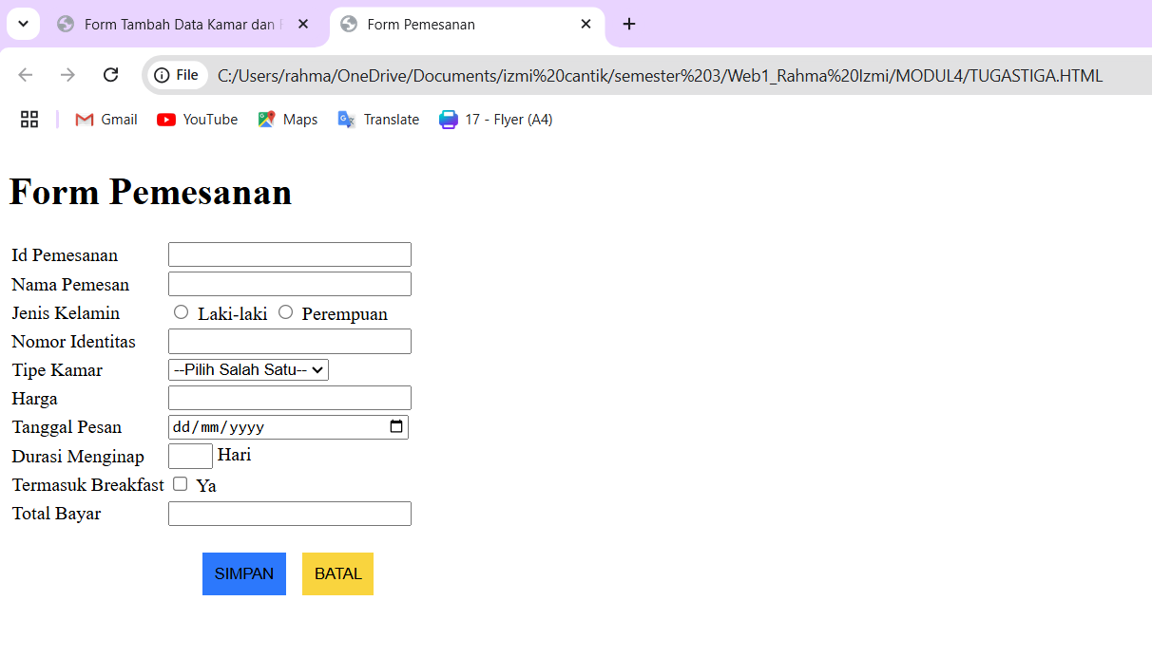

* Isi Form Pemesanan, jika Nomor Identitas<16 digit maka akan tampil seperti tampilan berikut :

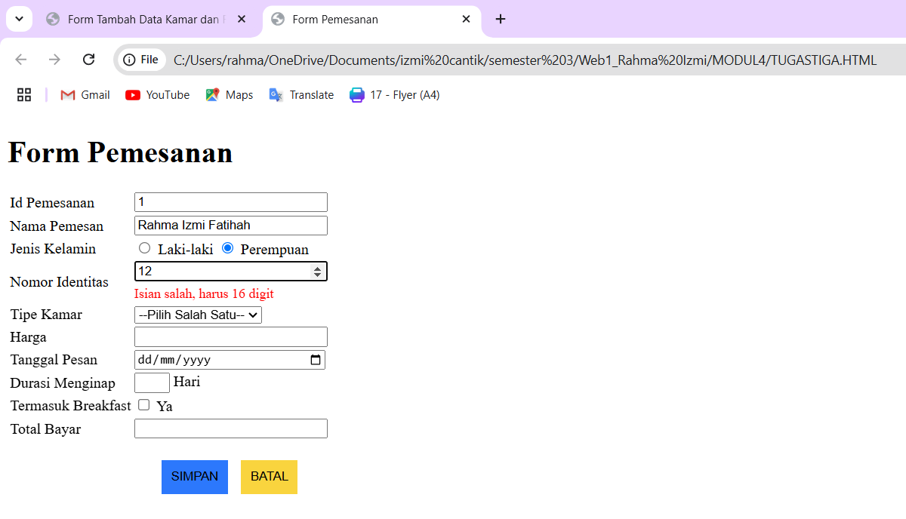

Maka, Nomor Identitas harus diisi dengan angka 16 digit:

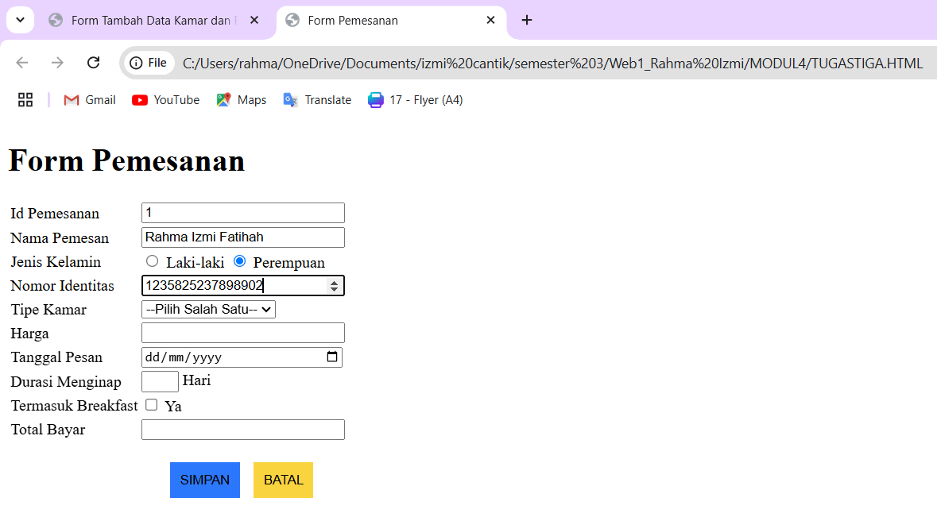

* Tipe Kamar dipilih, maka otomatis Harga akan terisi sesuai Tipe Kamar yang dipilih :

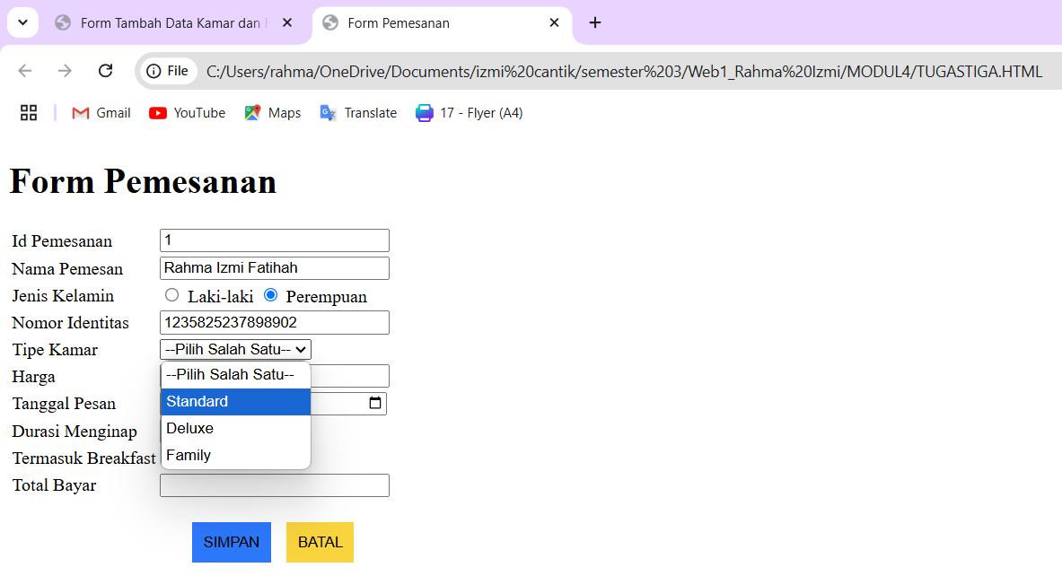

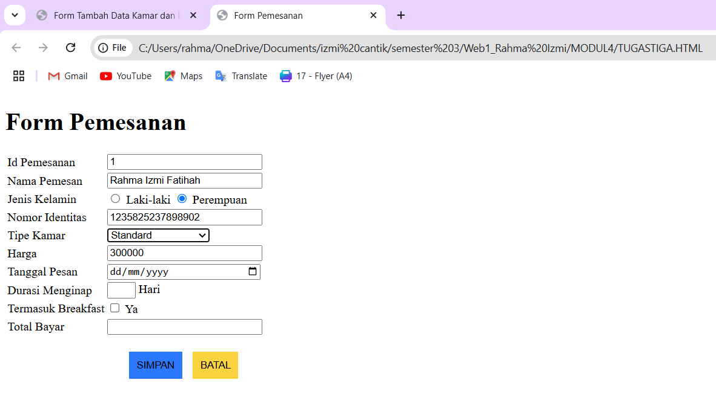

* Tanggal Pesan menggunkan format dd/mm/yyyy:

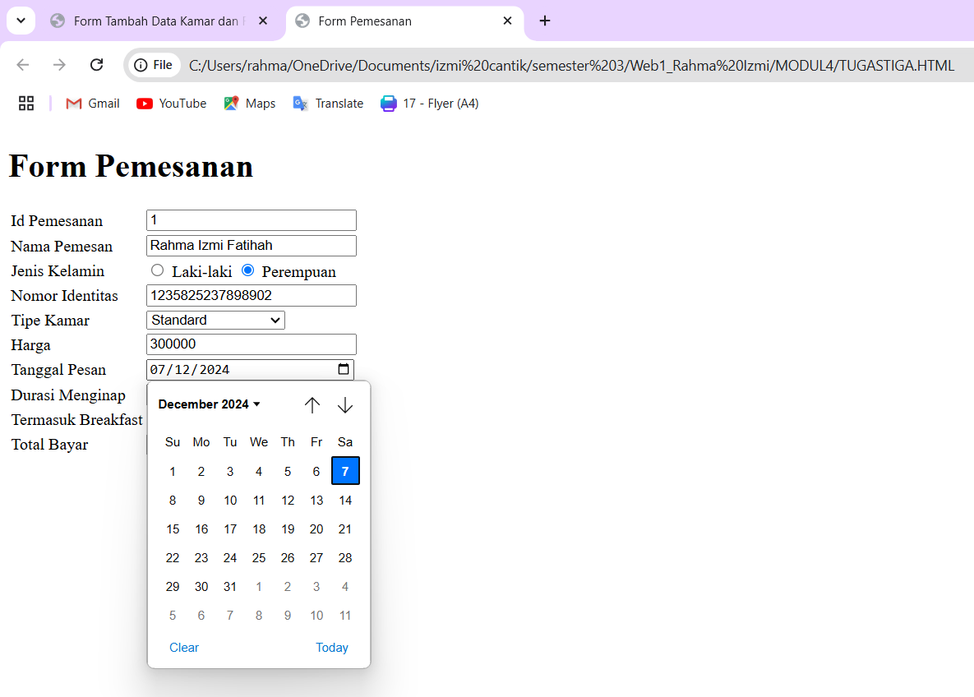

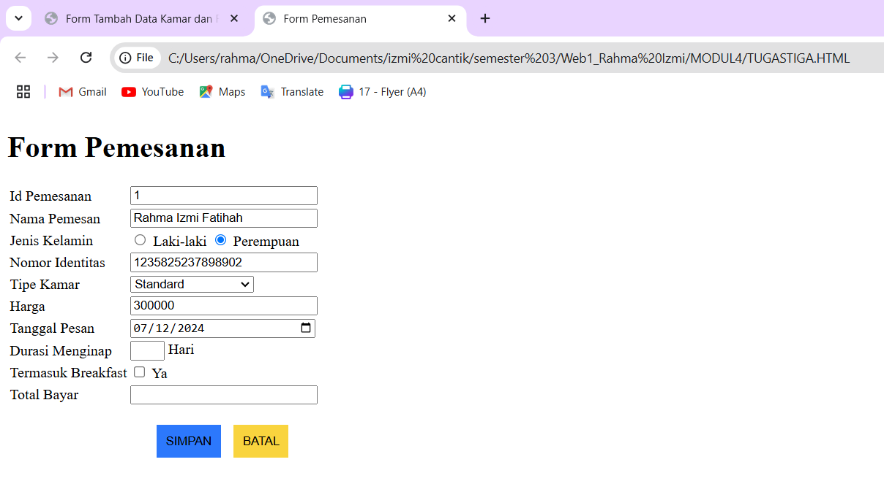

* Isi Durasi Menginap, maka Total Bayar akan otomatis terisi :

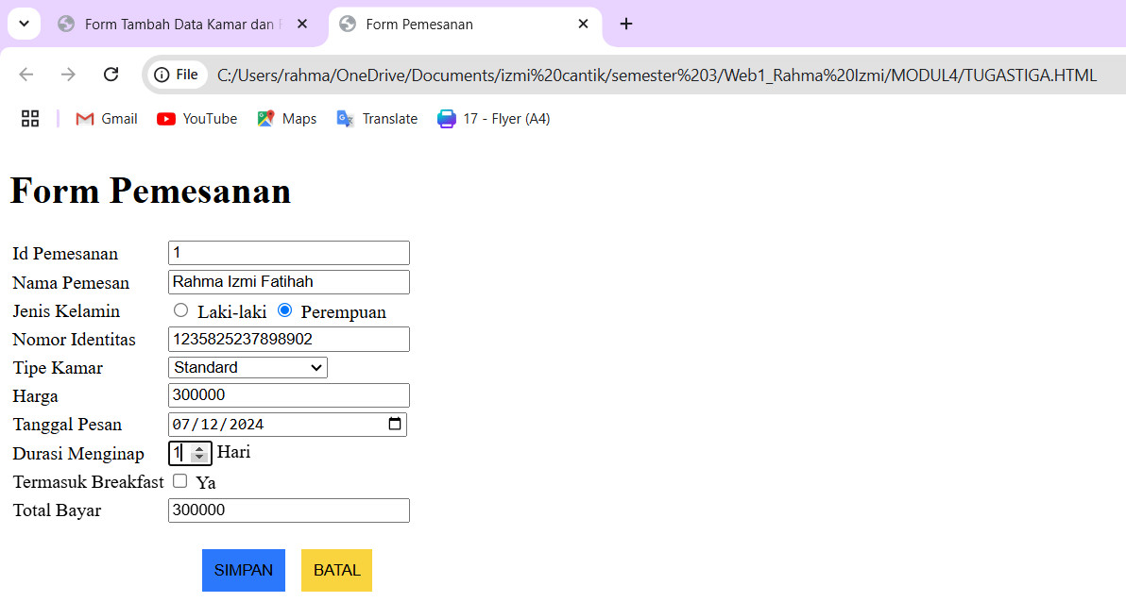

* Jika Termasuk Breakfast diklik maka Total Bayar akan ditambah 80.000:

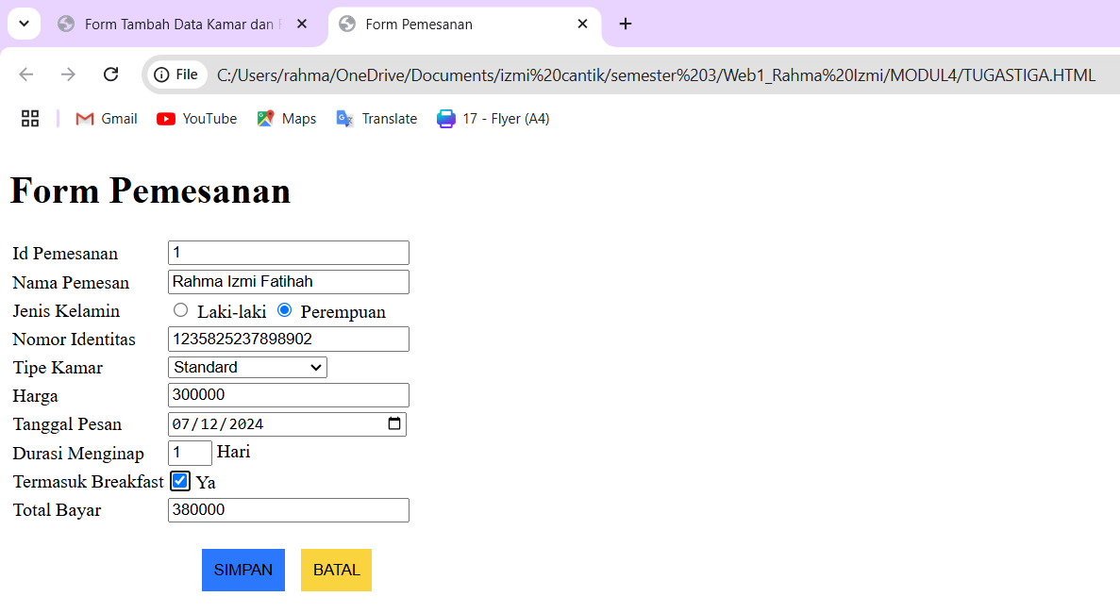

* Klik tombol “SIMPAN” maka, akan tampil resume di bawah Form Pemesanan :

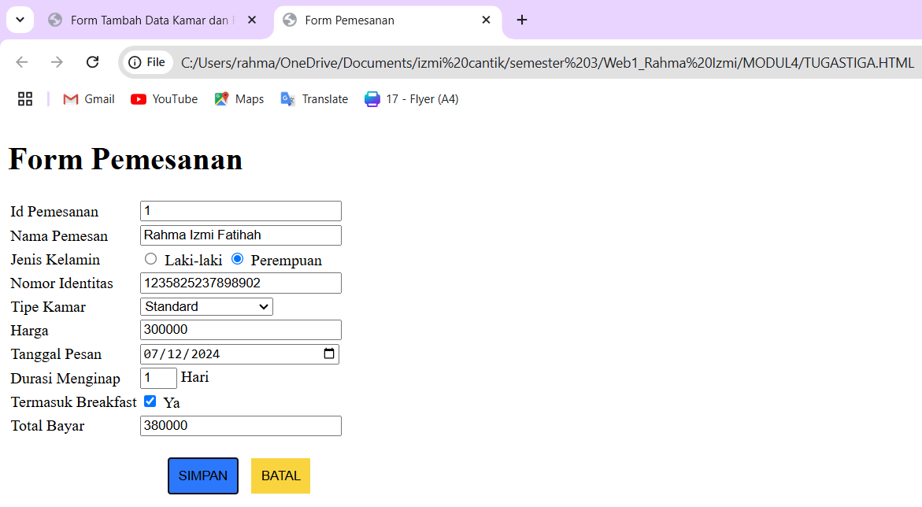

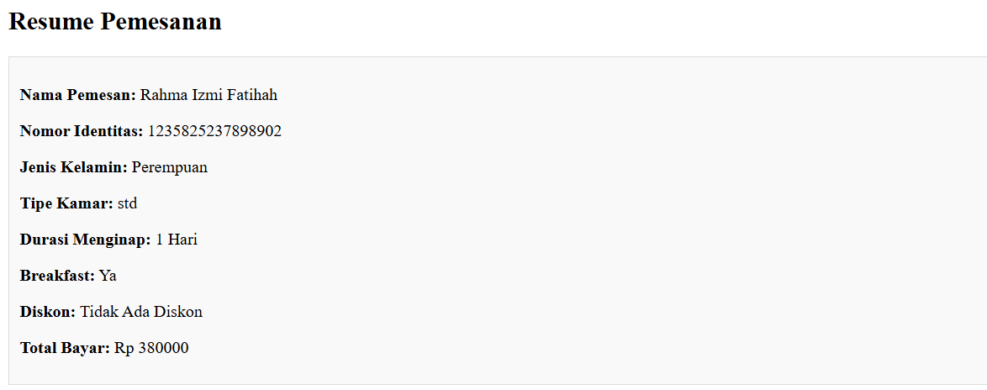

* Jika inputan Form Pemesanan Durasi Menginapnya lebih dari 3 hari maka akan ada diskon, otomatis Ttal Bayar menampilkan jumlah bayar setelah diskon, berikut tampilannya:

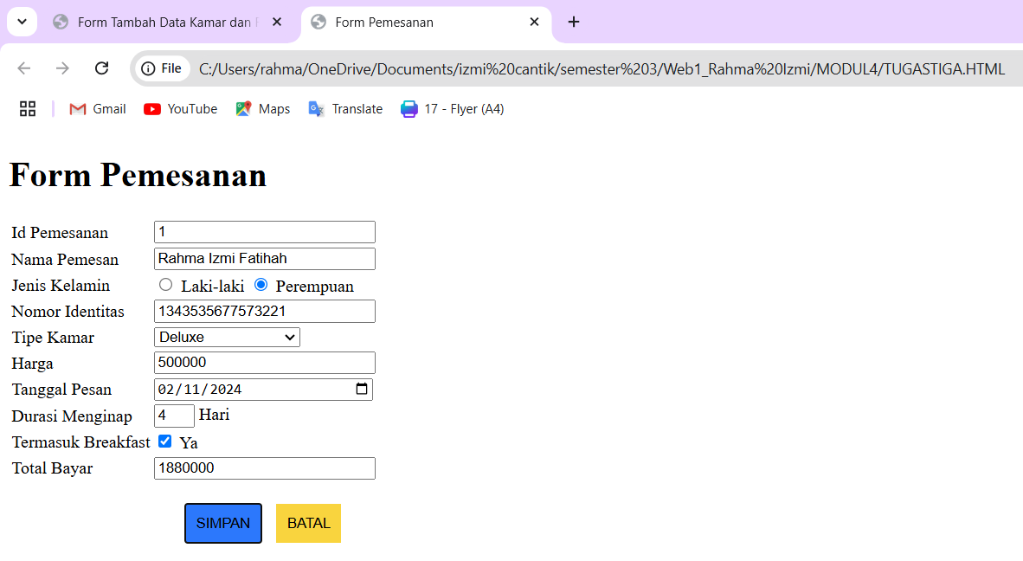

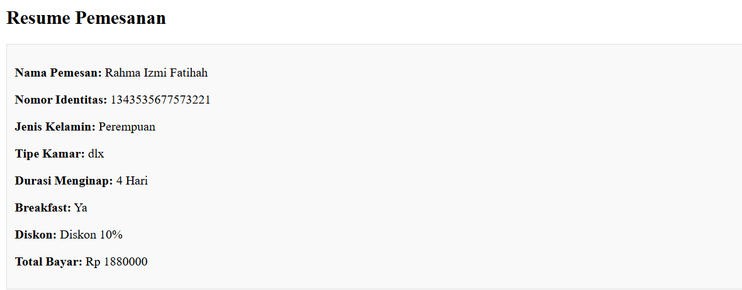

* Ketika tombol “BATAL” diklik:

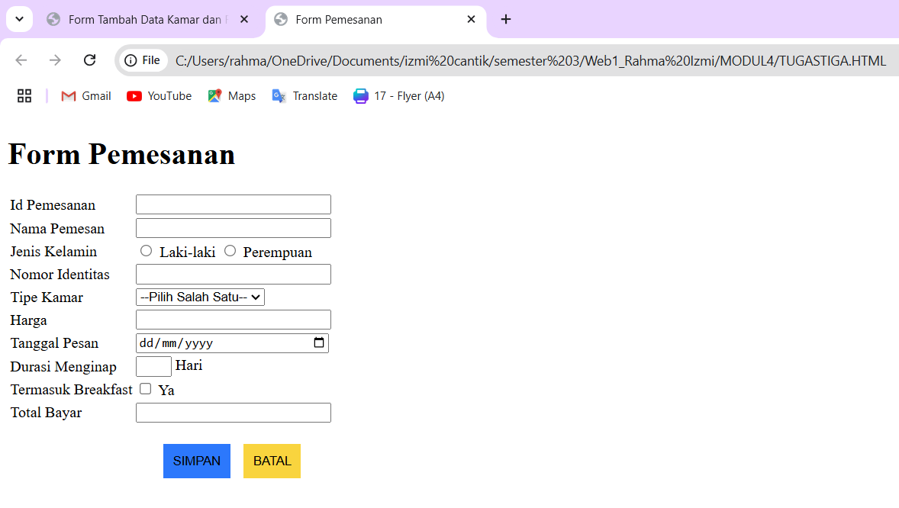

* **Analisis Hasil Run Kode Program:**
  + - 1. Pengguna memasukkan Id Pemesanan, Nama Pemesan, Jenis Kelamin, Nomor Identitas, Tipe Kamar, Tanggal Pesan, Durasi Menginap, dan pilihan sarapan ke dalam form.
      2. Jika Nomor Identitas tidak memiliki 16 digit, program menampilkan pesan “Isian salah, harus 16 digit.”
      3. Saat memilih tipe kamar, harga kamar otomatis akan terisi sesuai dengan pilihan pengguna (Standard, Deluxe, Family).
      4. Pengguna memasukkan Durasi Menginap; jika lebih dari 3 hari, diskon 10% akan diterapkan.
      5. Pengguna dapat mengaktifkan atau menonaktifkan checkbox sarapan. Jika sarapan dipilih, biaya tambahan sebesar Rp 80.000 akan ditambahkan ke total biaya.
      6. Pengguna menekan tombol “Simpan”, yang kemudian memunculkan resume pemesanan di bagian bawah halaman, menampilkan semua detail pemesanan dan total bayar.
      7. Tombol “Batal” menghapus data yang telah diinput dan memulai form pemesanan baru.